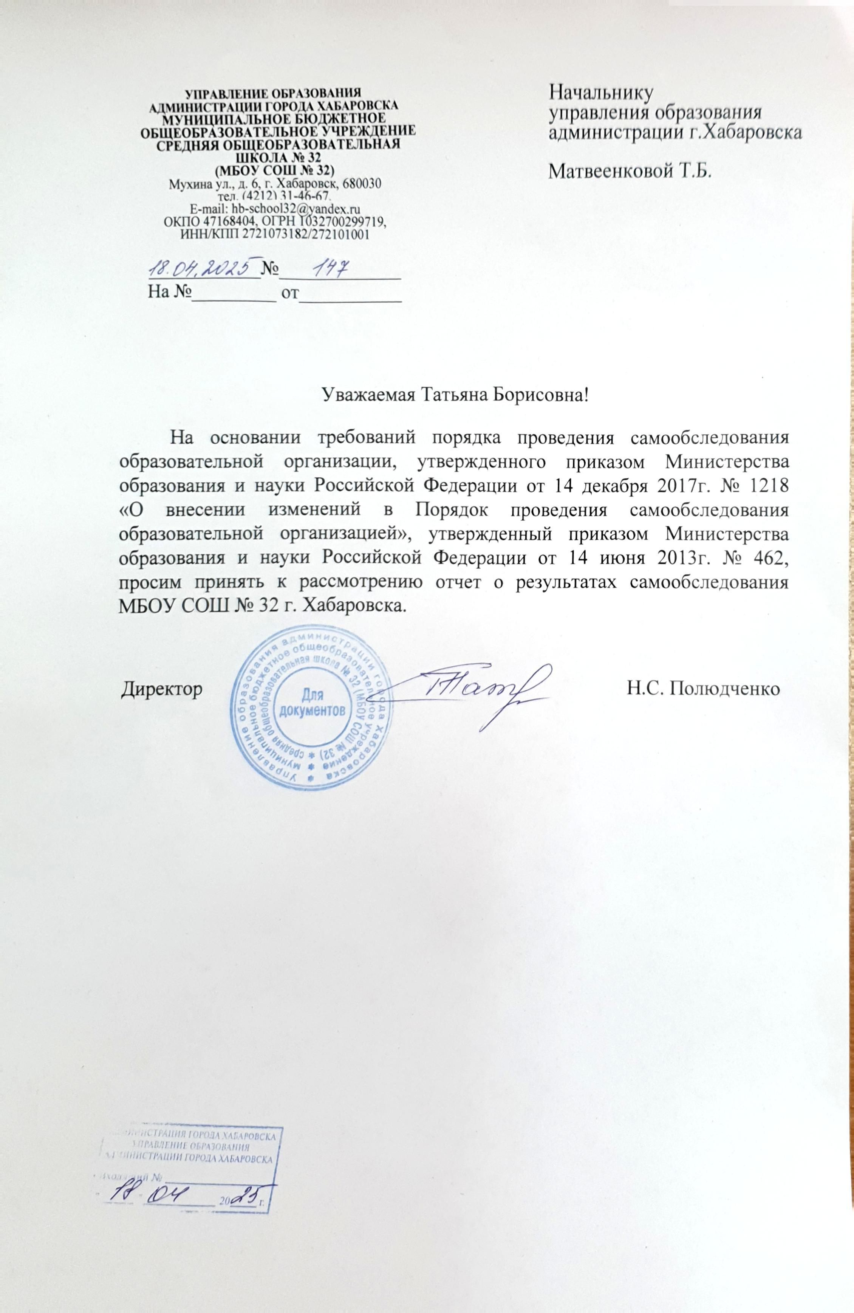

|  |  |
| --- | --- |
|  | РАССМОТРЕНО  решением коллегиального органа  управлением образовательной организацией общим собранием трудового коллектива  Протокол № 1 от 14.04.2025г    (протокол от 24.03.2020 №1) |

# 

# ОТЧЕТ О РЕЗУЛЬТАТАХ САМООБСЛЕДОВАНИЯ

###### общеобразовательного учреждения

муниципальное бюджетное общеобразовательное учреждение

средняя общеобразовательная школа № 32

(полное наименование образовательного учреждения в соответствии с Уставом ОУ)

Российская Федерация, 680030, город Хабаровск, улица Мухина,6.

(место нахождения)

Хабаровск, 2025 год

Вводная часть.

Администрация и педагогический коллектив муниципального  
бюджетного общеобразовательного учреждения средней  
общеобразовательной школы № 32 г. Хабаровска представляет  
Самообследование за истекший 2024 год.

Самообследование МБОУ СОШ № 32 проводилось в соответствии с Федеральным законом от 29 декабря 2012 года N 273-ФЗ «Об образовании в Российской Федерации» (ст.29, п.2.3.), Порядком о проведении самообследования образовательной организации, утвержденного приказом от 14.06.2013. № 462 «Об утверждении Порядка проведения самообследования образовательной организации», и изменениями, внесенными в Порядок проведения самообследования образовательной организации, приказом Министерства образования и науки Российской Федерации от 14.12.2017г. № 1218.

*Целью проведения* самообследования является обеспечение доступности и открытости информации о деятельности организации. Отчетным периодом является предшествующий самообследованию год. Процедура самообследования включает в себя планирование и подготовку работ, организацию и проведение, обобщение полученных результатов и формирование отчета, рассмотрение отчета органами управления общеобразовательной организации. Сроки, форма проведения самообследования, состав лиц, привлекаемых для его проведения, определяется общеобразовательной организацией самостоятельно.

Самообследование МБОУ СОШ № 32 проводилось в соответствии с  
приказом директора школы от 20.03.2025г. № 01-12/18 «О проведении самообследования».

Для проведения самообследования была сформирована комиссия и  
утвержден план мероприятий в соответствии с Положением о порядке  
проведения самообследования.

Предметом самообследования явилось определение уровня  
эффективности следующих направлений, процессов и ресурсов,  
обеспечивающих образовательную деятельность: система управления  
организации; содержание и качество подготовки обучающихся; организация учебного процесса; востребованность выпускников; качество кадрового обеспечения; учебно-методическое и библиотечно-информационное обеспечение; материально-техническая база, функционирование внутренней системы оценки качества образования.

В ходе самообследования изучены:

-формы государственной статистической отчетности по образованию;

-данные по результатам Государственной итоговой аттестации;

-данные мониторингов качества образования различного уровня;

-результаты проверок контрольно-надзорных органов;

-результаты социологических опросов и анкетирования участников образовательных отношений;

-публикации в СМИ, сети «Интернет» и др.

-нормативно-правовые документы;

-проверены классные журналы, рабочие программы учителей, проанализировано учебно-методическое обеспечение обучающихся и осуществлен контроль соблюдения санитарно-гигиенических требований к организации учебного процесса.

Отчет представлен в текстовой и табличной форме, соответствует приказам Министерства образования и науки Российской Федерации: от 14.06.2013 № 462 «Об утверждении Порядка проведения самообследования образовательной организацией», от 14.12.2017 г. № 1218 "О внесении изменений в Порядок проведения самообследования образовательной организации, утвержденный приказом Министерства образования и науки Российской Федерации от 14 июня 2013 г. № 462", от 10.12.2013 № 1324 «Об утверждении показателей деятельности образовательной организации, подлежащей самообследованию»:

– аналитическая часть (оценка образовательной деятельности, системы управления образовательной организации, содержания и качества подготовки обучающихся, организации учебного процесса,  
востребованности выпускников, качества кадрового, учебно-методического, библиотечно-информационного обеспечения, материально-технической базы, функционирования внутренней системы качества образования);

– анализ показателей деятельности образовательной организации, подлежащей самообследованию, устанавливаемых федеральным органом исполнительной власти.

В отчете самоанализа используется оценка деятельности удовлетворительно и неудовлетворительно.

Отчет размещен на официальном сайте МБОУ СОШ №32: <http://school32.obr27.ru/>.

**Аналитическая часть.**

1. **Общие сведения об образовательной организации**

|  |  |
| --- | --- |
| Наименование образовательной организации | Муниципальное бюджетное  общеобразовательное учреждение  средняя общеобразовательная школа № 32 (МБОУ СОШ № 32) |
| Руководитель | Полюдченко Наталья Сергеевна |
| Юридический и фактический адрес организации | 680030, Россия, Хабаровский край , г.Хабаровск, ул.Мухина, д.6 |
| Телефон, факс | 8(4212)31-46-67, 8(4212)30-28-67 |
| Адрес электронной почты | hb-school32@yandex.ru |
| Адрес сайта | http://school32.obr27.ru/ |
| Учредитель | Управление образования администрации города Хабаровска  (г. Хабаровск, ул. Владивостокская, 57) |
| Дата создания | 1971 год |

МБОУ СОШ №32 открыта в 1971 году, в настоящее время является муниципальным бюджетным общеобразовательным учреждением.

В 2023 году наше образовательное учреждение успешно работало в условиях Федерального закона № 273-ФЗ «Об образовании в Российской Федерации», реализации Постановления Правительства РФ от 26 декабря 2017 г. N 1642 "Об утверждении государственной программы Российской Федерации "Развитие образования", реализации ФГОС НОО, ФГОС ООО и ФГОС СОО.

К числу основополагающих принципов государственной политики в сфере образования относятся обеспечение единства образовательного пространства на территории страны, сохранение и развитие этнокультурных особенностей и традиций народов Российской Федерации в условиях многонационального государства, а также государственные гарантии уровня и качества образования на основе единства обязательных требований к условиям реализации основных образовательных программ и результатам их освоения, которые обеспечивают федеральные государственные образовательные стандарты. В настоящее время осуществлено обновление федерального государственного образовательного стандарта начального общего и основного общего образования, продолжается обновление федерального государственного образовательного стандарта среднего общего образования, целями которых являются обеспечение качества общего образования, повышение роли школы в воспитании молодежи как ответственных граждан Российской Федерации на основе традиционных российских духовно-нравственных и культурно-исторических ценностей, повышение качества преподавания русского языка, литературы, отечественной истории, сохранение глубины и фундаментальности отечественного образования.

Приоритеты государственной политики в сфере реализации государственной программы Российской Федерации "Развитие образования" (далее - Программа) отражены в указах Президента Российской Федерации от 7 мая 2018 г. N 204 "О национальных целях и стратегических задачах развития Российской Федерации на период до 2024 года", от 21 июля 2020 г. N 474 "О национальных целях развития Российской Федерации на период до 2030 года", от 2 июля 2021 г. N 400 "О Стратегии национальной безопасности Российской Федерации", посланиях Президента Российской Федерации Федеральному Собранию Российской Федерации от 15 января 2020 г. и от 21 апреля 2021 г.

К стратегическим национальным приоритетам в сфере реализации Программы относятся сбережение народа Российской Федерации и развитие человеческого потенциала, укрепление традиционных российских духовно-нравственных ценностей, культуры и исторической памяти, устойчивое развитие экономики Российской Федерации на новой технологической основе, развитие безопасного информационного пространства.

На решение задач, предусмотренных в рамках стратегических национальных приоритетов, направлены цели Программы до 2030 года:

* вхождение Российской Федерации в число 10 ведущих стран мира по качеству общего образования;
* выравнивание стартовых возможностей детей дошкольного возраста за счет обеспечения и сохранения 100 процентов доступности качественного дошкольного образования, в том числе присмотра и ухода за детьми;
* увеличение доли выпускников образовательных организаций, реализующих программы среднего профессионального образования, занятых по виду деятельности и полученным компетенциям, до 63,3 процента;
* формирование эффективной системы выявления, поддержки и развития способностей и талантов у детей и молодежи, основанной на принципах справедливости, всеобщности и направленной на самоопределение и профессиональную ориентацию всех обучающихся;
* развитие системы кадрового обеспечения сферы образования, позволяющей каждому педагогу повышать уровень профессионального мастерства на протяжении всей профессиональной деятельности.

Повышение доступности, эффективности и качества образования в соответствии с реалиями настоящего и вызовами будущего - одно из базовых направлений реализации государственной политики, общая рамка системных преобразований, которые обеспечат решение вопросов социально-экономического развития страны.

Программой поставлены следующие задачи для достижения:

* национальной цели "возможности для самореализации и развития талантов" - обеспечение возможности детям получать качественное общее образование в условиях, отвечающих современным требованиям, независимо от места проживания ребенка, обеспечение возможности для педагогических работников профессионального развития на протяжении всей профессиональной деятельности, организация комплексного психолого-педагогического сопровождения участников образовательных отношений, создание и внедрение в общеобразовательных организациях цифровой образовательной среды, создание и функционирование системы выявления, поддержки и развития способностей и талантов детей и молодежи, создание условий для эффективной самореализации молодежи, в том числе развитие инфраструктуры, развития и поддержки добровольчества (волонтерства), обеспечение функционирования системы патриотического воспитания граждан Российской Федерации, продвижение русского языка как основы культурного и образовательного единства народов Российской Федерации;
* национальной цели "сохранение населения, здоровье и благополучие людей" - создание условий, способствующих полноценному воспитанию и развитию каждого обучающегося, осваивающего образовательные программы общего образования (включая воспитание культуры питания, поддержание здоровья школьников, их физического и умственного развития, способности к эффективному обучению), обеспечение возможности для детей в возрасте от 1,5 до 3 лет и от 3 до 7 лет получать дошкольное образование, обновление материально-технической базы для занятий физической культурой и спортом в общеобразовательных организациях;
* национальной цели "достойный, эффективный труд и успешное предпринимательство" - обеспечение возможности обучающимся образовательных организаций, реализующих программы среднего профессионального образования, получить профессиональное образование, соответствующее требованиям экономики и запросам рынка труда;
* национальной цели "цифровая трансформация" - обеспечение реализации цифровой трансформации системы образования, обеспечение онлайн-сервисами образовательных организаций, реализующих программы начального общего, основного общего, среднего общего и профессионального образования.

**2. Система управления организацией**

Управление образовательной организации осуществляется в соответствии с федеральными законами, законами и иными нормативными правовыми актами Хабаровского края и Уставом на принципах единоначалия и самоуправления. Административные обязанности распределены согласно Уставу, штатному расписанию, четко распределены функциональные обязанности согласно квалификационным характеристикам.

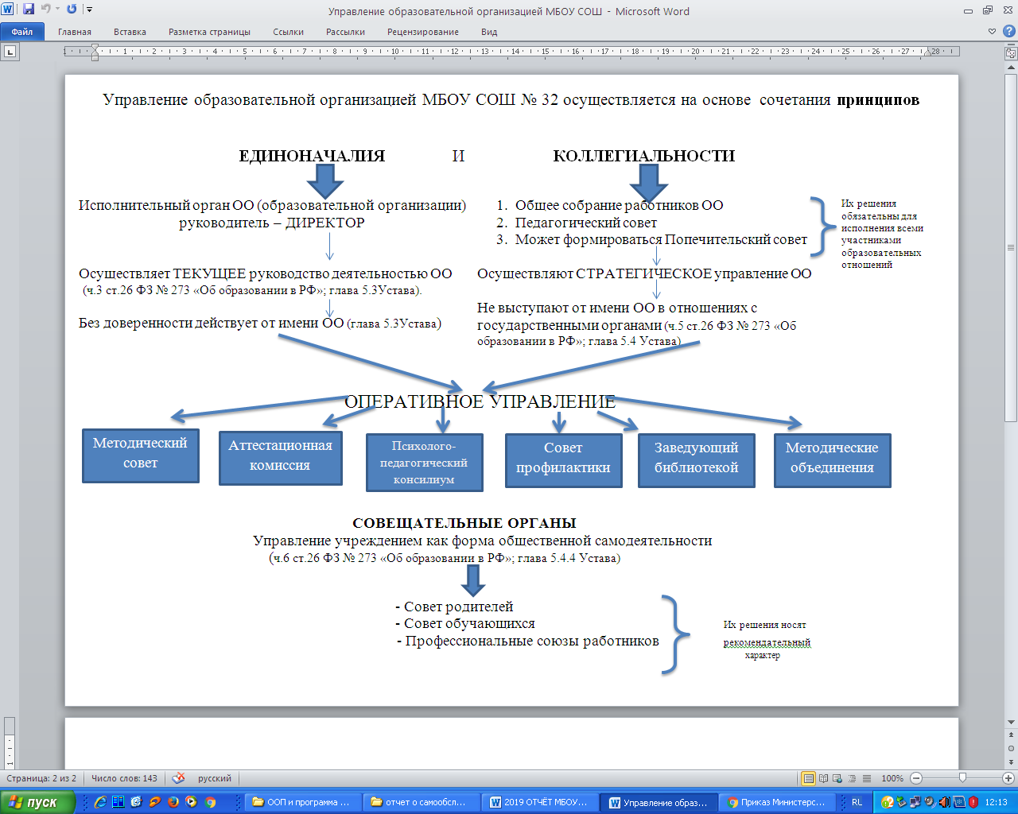

|  |  |
| --- | --- |
| Наименование органа | Компетенции |
| Директор | Осуществляет текущее руководство деятельностью Учреждения, управление жизнедеятельностью, координацию действий всех участников образовательного процесса, в том числе:  -представляет его во всех учреждениях и организациях; издает приказы и дает указания;  **-** организует прием учащихся, обеспечивает их социальную защиту;  - устанавливает штатное расписание, осуществляет создание условий и организации дополнительного профессионального образования работников; применяет меры поощрения, налагает взыскания на работников, утверждает должностные инструкции;  - определяет структуру управления Учреждением, план его финансово-хозяйственной деятельности, и регламентирующие деятельность Учреждения внутренние документы;  - осуществляет разработку устава Учреждения, изменений и дополнений к нему;  **-** осуществляет разработку, утверждение программы развития, образовательной программы, учебного плана и расписания занятий;  - обеспечивает разработку и утверждение правил внутреннего трудового распорядка с учетом мнения представительного органа работников*;*  - обеспечивает сохранность и пополнение учебно-материальной базы, безопасных условий и охраны труда;  - представляет Учредителю и общественности ежегодный отчёт о поступлении и расходовании финансовых и материальных средств, а также отчет о результатах самообследования Учреждения в установленном порядке и в установленные сроки;  -обеспечивает создание и ведение официального сайта Учреждения в сети Интернет. |
| Педагогический совет | Осуществляет стратегическое управление образовательной деятельностью Школы, в том числе:  - определяет основные направления развития Учреждения, повышения качества и эффективности образовательного процесса,  - внедряет в практику работы Учреждения достижения педагогической науки и передового педагогического опыта,  -определяет список учебников из утвержденных федеральных перечней учебников, рекомендованных (допущенных) к использованию в образовательном процессе, а также учебных пособий, допущенных к использованию в образовательном процессе;  *-* осуществляет взаимодействие с родителями (законными представителями) учащихся по вопросам организации образовательной деятельности,  - поддерживает общественные инициативы по совершенствованию обучения и воспитания учащихся. |
| Общее собрание работников | Реализует право работников участвовать в управлении образовательной организацией, в том числе:   * заслушивает годовой отчет директора о деятельности Учреждения; * рассматривает отчет о самообследовании Учреждения; * определяет приоритетные направления экономической и образовательной деятельности Учреждения, принципы формирования использования его имущества; * определяет меры и порядок социальной поддержки работников Учреждения; * определяет пути повышения эффективности педагогического и обслуживающего труда, вносит предложения о поощрениях работников за успехи в труде, рассматривает вопросы о представлении работников к почетным званиям, государственным наградам; * рассматривает вопросы по соблюдению правил внутреннего трудового распорядка; * обсуждает изменения и дополнения в устав;   - обсуждает вопросы состояния трудовой дисциплины в Учреждении, дает рекомендации по ее укреплению;  - дает рекомендации по вопросам принятия локальных актов, регулирующих трудовые отношения с работниками;   * рассматривает Положения об оплате труда работников, об установлении компенсационных выплат (доплат и надбавок компенсационного характера), стимулирующих выплат (доплат и надбавок стимулирующего характера, премий и иных поощрительных выплат); * выбирает членов комиссии по распределению стимулирующих выплат; * вносит предложения в Коллективный договор; * принимает Правила внутреннего трудового распорядка. |
| Попечительский совет | -содействует привлечению внебюджетных средств для обеспечения деятельности и развития Учреждения и осуществляет общественный контроль за исполнением внебюджетных средств по назначению;  -содействует организации и улучшению условий труда педагогических и других работников Учреждения;  -содействует организации конкурсов, соревнований и других массовых мероприятий Учреждения;  -содействует совершенствованию материально-технической базы, благоустройству его помещений и территорий;  - рассматривает другие вопросы, отнесенные к компетенции Попечительского совета Положением о Попечительском совете. |

Заместители директора осуществляют оперативное управление образовательным процессом: выполняют информационную, оценочно-аналитическую, планово-прогностическую, организационно-исполнительскую, мотивационную, контрольно-регулировочную функции.

Коллегиальными органами управления Учреждением, являются:

1. Общее собрание работников Учреждения;
2. Педагогический совет.

В целях учета мнения учащихся, родителей (законных представителей) несовершеннолетних учащихся и педагогических работников по вопросам управления Учреждением и при принятии локальных нормативных актов, затрагивающих их права и законные интересы, по инициативе учащихся, родителей (законных представителей) несовершеннолетних учащихся и педагогических работников в Учреждении создаются:

- совет учащихся, в состав которого входят представители учащихся (5-11 классов);

- совет родителей (законных представителей) несовершеннолетних учащихся, в состав которого входят представители родителей (законных представителей) несовершеннолетних учащихся.

В целях оперативного управления и реализации решений педагогического совета в Учреждении создается методический совет, который состоит из руководителей методических объединений и представителей администрации Учреждения.

Для осуществления учебно-методической работы в Школе создано семь предметных методических объединения:

- объединение учителей математики, физики, информатики;

- объединение учителей иностранного языка;

- объединение учителей русского языка, литературы и музыки;

- объединение учителей биологии, химии и географии;

- объединение учителей истории;

- объединение педагогов начального образования;

- объединение учителей физической культуры, ОБЖ, технологии и ИЗО.

Все перечисленные структуры совместно решают основные задачи образовательного учреждения и соответствуют Уставу МБОУ СОШ №32.

Основные формы координации деятельности:

• план работы МБОУ СОШ № 32 на год;

• годовой календарный график учебного процесса;

• план внутришкольного контроля;

• план воспитательной работы школы;

• план методической работы школы.

**Вывод**: организация управления образовательного учреждения соответствует уставным требованиям.

Использование ИКТ в управлении Учреждения.

От реализации основных направлений информатизации школы зависит успех организационно-управленческого обеспечения.

Пакетом программной поддержки делопроизводства до настоящего  
времени, в большей степени, служат программы Microsoft Office. Большая работа была проведена по обновлению документации, касающейся информатизации образовательного процесса.

**Работа по информатизации** Учреждения **ведётся по следующим направлениям**:  
1. Работа по организации связи Учреждения с другими структурами:  
организация процесса передачи информации между образовательным  
учреждением, другими органами управления и контроля с  
использованием электронной почты; посещение семинаров, вебинаров);  
2. Работа с педагогическим коллективом:

* методическая и техническая помощь педагогам школы в подготовке учебных материалов;

• предоставление педагогам доступа в Интернет с соответствующей технической и консультационной поддержкой;

• совместное планирование и разработка мультимедийных уроков;

• обучение педагогов необходимым навыкам для использования новых информационных технологий для подготовки учебных материалов;  
• организация повышения квалификации различных категорий  
работников ОО в области ИКТ;

• техническая поддержка педагогам по ремонту компьютеров и другой оргтехники, участвующей в образовательном процессе.

3. Работа с учащимися:

• предоставление учащимся ограниченного доступа в Интернет с  
соответствующей технической и консультационной поддержкой;

• обучение поисковым технологиям;

• помощь и обучение при создании мультимедийных проектов;

• участие в районных и городских олимпиадах школьников;

• участие в Интернет-олимпиадах по математике, физике, информатике;

• активное просвещение детей по теме «Безопасность в Интернете»,  
обеспечивающее профилактику возникновения зависимости от  
компьютерных игр, виртуального общения, защиту от различных видов  
мошенничества.  
4. Работа с родителями:

• предоставление родителям оперативной информации об изменениях в  
учебном процессе и интересных делах школы через систему Дневник.ру,

а также информационные стенды и школьный сайт;

• регистрация родителей в Дневнике.ру;

• работа учащихся в РЭШ

5. Работа с базами данных:

• ведется внутренний учет материально-технических ценностей;  
• использование компьютерной техники в подразделениях школы.

В повседневной деятельности школы осуществляется электронный документооборот в рамках единого информационного пространства: Управления образования, ХК ИРО, Центра развития образования и ОО.

С 2018 года продолжается реализация проекта **«Ладошки»** – это инновационный проект оплаты школьного питания, который предполагает внедрение технологии автоматизированной безналичной оплаты питания.

С 2018 года педагоги школы полностью перешли на  
электронный вариант ведения журналов (используется электронный журнал «Дневник.ру»). Дневник.ру – закрытая информационная система со строгим порядком регистрации образовательных учреждений и пользователей. В системе учтены все требования безопасности и Федерального закона №152 «О персональных данных», для работы в ней потребуется только компьютер с доступом в интернет. Система электронного журнала, предназначена для информирования учеников и их родителей (законных представителей) обо всех школьных событиях и о состоянии дел определенного ученика. Родители могут получать через систему достоверную информацию об оценках детей, пропусках уроков, сообщения от учителей. Обучающимся система поможет получить домашние задания в случае болезни, а также школьные новости. Продолжается работа по ведению журналов внеурочной деятельности в системе Дневник.ру.

В целях внедрения в образовательной организации работы с банком заданий по функциональной грамотности организована работа педагогов и учащихся на платформе «Российская электронная школа».

В 2024 году в школе реализовались мероприятия по внедрению электронных платформ: «Учи.ру», «ЯКласс», «Skysmart».

Мероприятия включают:

-применение продуктов, размещенных на платформах: диагностик, тренажеров, тестов, домашних работ, банка заданий ВПР, ОГЭ, ЕГЭ;

- участие учащихся и педагогов в олимпиадах, конкурсах от данных платформ;

- участие в вебинарах разработчиков электронных платформы по использованию платформы в образовательной деятельности.

**Вывод:** Использование ИКТ в образовании является одним из важнейших направлений развития информационного общества. Школа формирует у учащихся новые навыки – умение адаптироваться и найти себя в этом мире, умение самостоятельно собирать информацию, анализировать, обобщать и передавать ее другим людям, осваивать новые технологии. Адекватным ответом на вызовы времени является реализация новой модели учебного процесса, ориентированного на самостоятельную работу учащихся, коллективные формы обучения, формирование необходимых навыков. Большую роль в этой трансформации может и должно сыграть активное применение в учебном процессе информационно-коммуникационных технологий (ИКТ), поскольку:

* изучение и применение ИКТ в учебном процессе позволяет получить учащимся навыки и квалификации, необходимые для жизни и работы в современном обществе;
* ИКТ являются эффективным инструментом для развития новых форм и методов обучения, повышающих качество образования;
* широкое применение ИКТ создает условия для повышения доступности образования, для перехода от обучения на всю жизнь к обучению через всю жизнь (Life Long Learning – LLL-парадигма), обеспечивающему постоянную адаптацию к условиям развития информационного общества и экономики, основанной на знании.

**2.1.Организационно-правовое обеспечение деятельности образовательного учреждения.**

2.1.1 Устав образовательного учреждения.

Утвержден начальником управления образования администрации города Хабаровска О.Я.Тен 30.05.2018, согласован первым заместителем директора департамента муниципальной собственности администрации города Хабаровска В.А.Чукавиным 01.06.2018, согласован директором финансового департамента администрации города Хабаровска С.М.Черной 04.06.2018.

В 2020 году в Устав МБОУ СОШ № 32 внесены изменения и дополнения. Изменения и дополнения в Устав утверждены начальником управления образования администрации города Хабаровска О.С.Лалетиной 13.03.2020г., согласованы первым заместителем директора департамента муниципальной собственности администрации города Хабаровска В.А.Чукавиным 18.03.2020г., согласованы и.о. директора финансового департамента администрации города Хабаровска М.Б.Бойковым 24.03.2020г.

Юридический адрес ОУ, фактический адрес ОУ: Российская Федерация, 680030, город Хабаровск, улица Мухина,6

2.1.2 Документы, на основании которых осуществляет свою деятельность МБОУСОШ № 32:

|  |  |
| --- | --- |
| Лицензия | Серия 27Л01 № 0001486  Дата выдачи: 30 июня 2016  Действительна: бессрочно |
| Аккредитация образовательного учреждения | Дата прохождения последней аккредитации  23 мая 2013 года  Свидетельство о государственной аккредитации от 23 мая № 338 |

Учредителем и собственником имущества Учреждения является городской округ «Город Хабаровск». Функции и полномочия Учредителя Учреждения от имени городского округа «Город Хабаровск» осуществляет управление образования администрации города Хабаровска, уполномоченное осуществлять функции контроля и регулирования деятельности Учреждения, исходя из целей его создания, расположенное по адресу: Российская Федерация, 680021, город Хабаровск, улица Владивостокская,57.

МБОУ СОШ №32 является юридическим лицом, обладает обособленным имуществом на праве оперативного управления, самостоятельным балансом, лицевыми счетами в органах Федерального казначейства, в других кредитных организациях; имеет печать с изображением герба Хабаровского края и со своим наименованием.

**Реализуемые программы**

1. Программа начального общего образования.

2. Программы основного общего образования.

3. Программы среднего общего образования (программы профильного образования по предметам технологического, гуманитарного, естественно-научного, социально-экономического профиля, ИУП).

**Образовательные программы:**

* [Адаптированнная основная общеобразовательная программа начального общего образования обучающихся с тяжелыми нарушениями речи (вариант 5.1, 5.2)](http://school32.obr27.ru/DswMedia/aoopnoo52.docx)
* [[Адаптированнная основная общеобразовательная программа начального общего образования обучающихся с тяжелыми нарушениями речи (вариант 7.2)](http://school32.obr27.ru/DswMedia/aoopnoo52.docx" \t "_blank)](http://school32.obr27.ru/DswMedia/aoopnoo52.docx)
* [Адаптированная основная образовательная программа основного общего образования для обучающихся с задержкой психического развития МБОУ СОШ № 32](http://school32.obr27.ru/DswMedia/aoopooososh32.rar)
* [Основная образовательная программа начального общего образования МБОУ СОШ № 32 на 2021-2025, 2022-2026, 2023-2027, 2024-2028 учебный год](http://school32.obr27.ru/DswMedia/oopnoo2022-2026mbousosh-32.docx)
* [Основная образовательная программа основного общего образования МБОУ СОШ № 32 на 2021-2026, 2022-2027, 2023-2028, 2024-2029 учебный год](http://school32.obr27.ru/DswMedia/oopooombousosh-32.docx)
* [Основная образовательная программа среднего общего образования МБОУ СОШ № 32 на 2024-2026, 2023-2025](http://school32.obr27.ru/DswMedia/nashaoopsoo.doc) [, 2021-2024 учебный год.](http://school32.obr27.ru/DswMedia/aoopnoo52.docx" \t "_blank)

2.1.3.Локальные акты, регламентирующие деятельность ОУ

1. Локальные нормативные акты, регламентирующие управление образовательной организацией

* [Положение об общем собрании работников образовательной организации](http://school32.obr27.ru/DswMedia/ob_obshaem_sobranii_055.pdf)
* [Положение о педагогическом совете](http://school32.obr27.ru/DswMedia/ob_ped_sovete_056.pdf)
* [Положение о Попечительском совете](http://school32.obr27.ru/DswMedia/polojeniepopechitel-skiysovet2018_020202.pdf)
* [Положение о Совете обучающихся](http://school32.obr27.ru/DswMedia/o_sovete_obuchabshaixsya_020202028.pdf)
* [Положение о Совете родителей (законных представителей) несовершеннолетних учащихся](http://school32.obr27.ru/DswMedia/polojeniesovetroditeley_020202.pdf)
* [Порядок учёта мнения советов обучающихся, советов родителей, представительных органов обучающихся при выборе меры дисциплинарного взыскания для обучающихся](http://school32.obr27.ru/DswMedia/poryadok_uchetamneniyasovetov_privyiboremeryidisciplinarnogovzyiskaniya044.pdf)

1. Локальные нормативные акты, регламентирующие организационные аспекты деятельности образовательной организации

* Правила приема на обучение в муниципальное бюджетное общеобразовательное учреждение среднюю общеобразовательную школу №32
* Порядок приема обучающихся в 10-11-ый профильный класс

и классы с изучением отдельных предметов на профильном уровне

* [Правила внутреннего распорядка обучающихся МБОУ СОШ №32](http://school32.obr27.ru/DswMedia/pravilavnutrennegorasporyadkaobuchayushaixsya.pdf)
* [Правила внутреннего трудового распорядка МБОУ СОШ № 32](http://school32.edu.27.ru/document/vnutrenniy_rasporyadok_2014.pdf)
* [Режим занятий обучающихся](http://school32.obr27.ru/DswMedia/16polojenieorejimezanyatiyobuchayushaixsyagotovo.pdf)
* [Положение о порядке применения к обучающимся  и снятия с обучающихся мер дисциплинарного взыскания](http://school32.obr27.ru/DswMedia/polojenieoporyadkeprimeneniyakobuchayushaimsyamerdisciplinarnogovzyiskaniya.pdf)
* [Порядок оформления возникновения, приостановления и прекращения отношений между МБОУ СОШ № 32 города Хабаровска, учащимися и их родителями (законными представителями)](http://school32.obr27.ru/DswMedia/18poryadokoformleniyaotnosheniy.pdf)
* [Положение о взаимодействии с родителями (законными представителями) при осуществлении ими семейного образования, самообразования в части прохождения обучающимися промежуточной и государственной итоговой аттестации, пользования учебниками и учебными пособиями](http://school32.obr27.ru/DswMedia/polojenieovzaimodeystviisroditelyami.pdf)
* Положение об электронном обучении и использовании дистанционных образовательных технологий при реализации образовательных программ
* [Положение о порядке и основаниях перевода, отчисления и восстановления обучающихся](http://school32.obr27.ru/DswMedia/17poryadokperevodaiosnovaniyaxotchisleniyaivosstanovleniyauchashaixsyaliceya.pdf)
* [Требования к одежде обучающихся МБОУ СОШ №32 г. Хабаровска, реализующей общеобразовательные программы](http://school32.obr27.ru/DswMedia/polojenie_o_trebovanii_k_odejde_191919071.pdf)
* Положение о психолого-педагогическом консилиуме
* [Положение о порядке проведения самообследования](http://school32.obr27.ru/DswMedia/polojeniesamoobsledovanie_020202.pdf)

3. Локальные нормативные акты, регламентирующие особенности организации образовательного процесса.

* [Положение о языках обучения](http://school32.obr27.ru/DswMedia/3oyazyikax.pdf)
* Положение о формах обучения
* [Положение об организации и осуществлении образовательной деятельности по дополнительным общеобразовательным программам по МБОУ СОШ № 32 , в том числе особенности организации образовательной деятельности для обучающихся с ограниченными возможностями здоровья, детей-инвалидов и инвалидов.](http://school32.obr27.ru/DswMedia/oborganizaciiiosushaestvleniiobrazovatel-noydeyatel-nosti.pdf)
* [Положение об обучении по индивидуальному учебному плану и организации ускоренного обучения](http://school32.obr27.ru/DswMedia/19obucheniepoindividuchplanu.pdf)
* [Положение о режиме занятий объединений дополнительного образования детей](http://school32.obr27.ru/DswMedia/polojenierejimzanyatiydopobr.pdf)
* [Порядок посещения обучающимися мероприятий, проводимых в организации, осуществляющей образовательную деятельность, не предусмотренных учебным планом](http://school32.obr27.ru/DswMedia/poryadok_poseshaeniya_meropriyatiy_ne_predusmotrennyix_up_191919072.pdf)
* [Положение о порядке освоения обучающимися учебных предметов за рамками основной образовательной программы, одновременного освоения нескольких основных программ](http://school32.obr27.ru/DswMedia/20zaramkamiprogrammyi.pdf)
* [Положение о зачете результатов освоения учебных курсов, дисциплин, дополнительных программ обучающихся в других образовательных организациях, в том числе иностранных государств](http://school32.obr27.ru/DswMedia/polojenieozacheterezul-tatovosvoeniyauchkursov.pdf)

4. Локальные нормативные акты, регламентирующие оценку и учет образовательных достижений обучающихся.

* [Положение о внутришкольной системе оценки качества образования](http://school32.obr27.ru/DswMedia/polojenieovnutrishkol-noysistemeocenkikachestvaobrazovaniya036.pdf)
* [Положение о формах, периодичности, порядке текущего контроля успеваемости и промежуточной аттестации обучающихся](http://school32.obr27.ru/DswMedia/polojenieoformax-periodichnosti-poryadketekushaegokontrolyauspevaemosti045.pdf)
* [Положение о введении учебного курса "Основы религиозных культур и светской этики"](http://school32.obr27.ru/DswMedia/polojenieoreligiozn.pdf)
* [Положение о безотметочной системе оценивания курса ОРКСЭ в начальной школе](http://school32.obr27.ru/DswMedia/polojenieobezotmetochnoysistemeocenivaniyakursaorksyevnachal-noyshkole046.pdf)
* [Положение о реализации предметной области "Основы духовно-нравственной культуры народов России" на уровне основного общего образования и об организации оценивания учебных достижений обучающихся при изучении предметной области ОДНКНР](http://school32.obr27.ru/DswMedia/polojenieorealizaciipredmetnoyoblastiosnovyiduxovno-nravstvennoykul-turyinarodovrossii047.pdf)
* [Положение о порядке и формах проведения итоговой аттестации обучающихся в МБОУ СОШ №32](http://school32.obr27.ru/DswMedia/polojenieotekushaemkontroleuspevaemostiipromejutochnoyattestaciiobuchayushaixsya_020202.pdf)
* [Положение о порядке осуществления индивидуального учета результатов освоения обучающимися образовательных программ и хранения в архивах информации об этих результатах на бумажных и (или) электронных носителях](http://school32.obr27.ru/DswMedia/11polojenieoporyadkeindividual-nogouchetarezul-tatov.pdf)
* [Положение о текущем контроле успеваемости и промежуточной аттестации учащихся](http://school32.obr27.ru/DswMedia/polojenie_o_promej_attest.pdf)
* [Положение о системе, критериях контроля и нормах оценки результативности обучения в начальной школе](http://school32.obr27.ru/DswMedia/polojenie-normyiocenok_029092018.pdf)
* [Положение о порядке хранения в архивах информации на бумажных и/или электронных носителях  результатов освоения образовательных программ и поощрений обучающихся](http://school32.obr27.ru/DswMedia/04polojenieoxraneniirezul-tatov_090909.pdf)
* Положение о присвоении спортивных разрядов учащимся МБОУ СОШ № 32
* Приказ МБОУ СОШ №32 от 01.09.2021 г. № 01-12/118 "О повышении бдительности и обеспечению комплексной безопасности по МБОУ СОШ № 32»
* Правила пропускного и внутриобъектного режимов МБОУ СОШ №32
* Приказ МБОУ СОШ №32 от 01.09.2021 г. №01-12/121 "О работе турникетов"
* Приказ МБОУ СОШ №32 от 01.09.2021 г. №01-12/119 "О пропускном режиме"
* Приказ МБОУ СОШ №32 от 01.09.2021 г. №01-12/120 "О пребывании в здании Учреждения посетителей без сопровождения администрации, классного руководителя, работника учреждения"

5. Локальные нормативные акты, регламентирующие условия реализации образовательных программ.

* [Положение об организации сетевых форм реализации образовательных программ](http://school32.obr27.ru/DswMedia/4polojenieosetevoyformerealizaciiobrazovatel-nyixprogramm.pdf)
* [Положение о библиотеке МБОУ СОШ №32](http://school32.obr27.ru/DswMedia/obiblioteke.pdf)
* [Положение о библиотечном фонде](http://school32.obr27.ru/DswMedia/polojenieobibliotechnomfonde048.pdf)
* [Положение о порядке пользования учебниками, учебными пособиями, а так же учебно-методическими материалами, средствами обучения и воспитания за пределами федеральных государственных образовательных стандартов, и (или) при оказании платных образовательных услуг](http://school32.obr27.ru/DswMedia/oporyadkepol-zovuchiuchposobiyamiu-metmater.pdf)

6. Локальные нормативные акты, регламентирующие права, обязанности, меры социальной поддержки обучающихся образовательной организации.

* [Положение о порядке пользования лечебно-оздоровительной инфраструктурой, объектами культуры и объектами спорта МБОУ СОШ №32](http://school32.obr27.ru/DswMedia/polojenieoporyadkepol-zovaniyalech-ozdinfrastr.pdf)
* [Положение о поощрении учащихся](http://school32.obr27.ru/DswMedia/polojenieopoosharenii_020202.pdf)
* [Положение об организации консультационной, просветительской деятельности, деятельности в сфере охраны здоровья граждан](http://school32.obr27.ru/DswMedia/15oborganizaciikonsul-tacionnoy-.pdf)
* [Положение об организации питания учащихся](http://school32.obr27.ru/DswMedia/polojenieoborganizaciipitaniya049.pdf)
* [Положение о предоставлении мер социальной поддержки обучающимся МБОУ СОШ №32](http://school32.obr27.ru/DswMedia/polojenieopredostavleniimersocpodderjki.pdf)
* Положение о реализации индивидуальной программы реабилитации или абилитации ребенка-инвалида (ИПРА) по психолого-педагогической реабилитации или абилитации
* Программа производственного контроля над соблюдением требований санитарных правил и выполнением санитарно-противоэпидемических (профилактических) мероприятий в МБОУ СОШ № 32

7. Локальные нормативные акты, регламентирующие права, обязанности и ответственность родителей (законных представителей) несовершеннолетних обучающихся.

* [Порядок ознакомления родителей (законных представителей) несовершеннолетних обучающихся с содержанием образования, используемыми методами обучения, образовательными технологиями, а также с оценками успеваемости своих детей](http://school32.obr27.ru/DswMedia/poryadokoznakomleniyaroditeley-zakonnyixpredstaviteley-nesovershennoletnixobuchayushaixsyassoderjaniemobrazovaniya-ispol-zuemyimimetodamiobucheniya-obrazovatel-nyimitexnologiyami-atakjesocenkamiuspevaemostisvoix051.pdf)
* [Положение о порядке получения родителями (законными представителями) несовершеннолетних обучающихся информации о всех видах планируемых обследований обучающихя, согласие на проведение таких обследований или участие в таких обследованиях, отказ от их проведения или участия в них, получения информации о результатах проведения обследований обучающихся](http://school32.obr27.ru/DswMedia/polojenieoporyadkepolucheniyaroditelyami-zakonnyimipredstavitelyami-nesovershennoletnixobuchayushaixsyainformaciiovsexvidaxplaniruemyixobsledovaniyobuchayushaixya-soglasienaprovedenietakixobsledovaniyiliuchastiev052.pdf)
* Положение о родительском контроле над организацией и качеством горячего питания обучающихся

8. Локальные нормативные акты, регламентирующие права, обязанности и ответственность работников образовательной организации.

* [Положение о нормах профессиональной этики педагогических работников](http://school32.obr27.ru/DswMedia/polojenieonormaxprofessional-noyyetikipedagogicheskixrabotnikov053.pdf)
* [Кодекс профессиональной этики педагогических работников](http://school32.obr27.ru/DswMedia/kodeksprofessional-noyyetikipedagogicheskixrabotnikov054.pdf)
* Правила внутреннего трудового распорядка
* Антикоррупционные стандарты МБОУ СОШ № 32
* Положение о предотвращении и урегулировании конфликта интересов в МБОУ СОШ № 32
* Положение о комиссии по соблюдению требований к служебному проведению и урегулированию конфликта интересов
* [Положение о доступе к информационно-телекоммуникационным сетям и базам данных, учебным и методическим материалам, музейным фондам, материально-техническим средствам обеспечения образовательной деятельности МБОУ СОШ №32](http://school32.obr27.ru/DswMedia/polojenieodostupekinf-telekomsetyam.pdf)
* [Положение о режиме рабочего времени, времени отдыха педагогических работников и соотношении учебной и другой педагогической работы в пределах рабочей недели или учебного года в МБОУ СОШ №32](http://school32.obr27.ru/DswMedia/-22polojenie-o-rejime-rabochego-vremeni-vremeni-otdyixa-pedagogicheskix-rabotnikov.pdf)
* [Положение об Аттестационной комиссии по проведению аттестации педагогических работников в целях подтверждения соответствия занимаемой должности](http://school32.obr27.ru/DswMedia/attestpedpoloj.pdf)
* Положение о наставничестве
* Программа целевой модели наставничества

9. Локальные нормативные акты, регламентирующие образовательные отношения.

* [Положение о комиссии по урегулированию споров между участниками образовательных отношений МБОУ СОШ №32](http://school32.obr27.ru/DswMedia/polojenieokomissiipouregulirovaniyusporov.pdf)
* Положение о психолого-педагогическом консилиуме
* [Положение о порядке оказания платных дополнительных образовательных услуг в МБОУ СОШ №32](http://school32.obr27.ru/DswMedia/polojenie_platnyie_3_10012015_6404.pdf)
* [Договор об оказании платных дополнительных образовательных услуг](http://school32.obr27.ru/DswMedia/platnyienovyiy2018dogovor.docx)
* [Положение о порядке привлечения, расхода и учета добровольных пожертвований физических и юридических лиц по МБОУ СОШ №32](http://school32.obr27.ru/DswMedia/privlechenieirasxodpojertvovaniy_27052014001.pdf)

10. Прочие локальные нормативные акты образовательного учреждения.

* [Положение о порядке разработки и принятии локальных нормативных актов МБОУ СОШ №32](http://school32.obr27.ru/DswMedia/polojenieoporyadkerazrabotkiiprinyatiilokal-nyixnormativnyixaktov003.pdf)
* [Положение о порядке разработки рабочей программы](http://school32.obr27.ru/DswMedia/polojenieorabocheyprogramme2017_191919.pdf)
* [Положение о формах обучения по дополнительным образовательным программам в МБОУ СОШ №32 г. Хабаровска](http://school32.obr27.ru/DswMedia/polojenieoformaxobucheniyapodopolnitel-nyimobrprogr.pdf)
* [Положение о консультационном пункте по консультированию родителей (законных представителей), осуществляющих получение детьми образования в форме семейного образования, самообразования](http://school32.obr27.ru/DswMedia/okonsul-tacpunktepokonsul-tirrodit.pdf)
* [Положение о проведении физической культуры в МБОУ СОШ №32](http://school32.obr27.ru/DswMedia/polojenieoprovedeniifizicheskoykul-turyi.pdf)
* [Положение об организации индивидуального обучения больных детей на дому](http://school32.obr27.ru/DswMedia/21obobucheniibol-nyixnadomu.pdf)
* [Положение о ведении электронного классного журнала/электронного дневника.](http://school32.obr27.ru/DswMedia/polojenieovedeniiyelektronnogoklassnogojurnala_yelektronnogodnevnika008.pdf)
* [Положение о реализации образовательных программ с применением электронного обучения и дистанционных образовательных технологий](http://school32.obr27.ru/DswMedia/5odistanc.pdf)
* [Положение об оплате труда работников муниципального бюджетного общеобразовательного учреждения средней общеобразовательной школы № 32](http://school32.obr27.ru/DswMedia/poljenieooplatetrudasotrudnikov_09062017.pdf)
* [Положение о премировании работников](http://school32.obr27.ru/DswMedia/polojenie_opremirovanii_020202066.pdf)
* [Положение о компенсационных выплатах работникам](http://school32.obr27.ru/DswMedia/polojenie_okompensacionnyix_020202067.pdf)
* [Положение об установлении стимулирующих выплат работникам](http://school32.obr27.ru/DswMedia/polojenie_obustanovlenii_stimuliruyushaix_020202068.pdf)
* [Положение о комиссии](http://school32.obr27.ru/DswMedia/polojenie_okomissii_stimuliruyushaaya_chast-_020202069.pdf) по распределению выплат стимулирующего характера в пределах фонда оплаты труда работников
* Положение об оказании материальной помощи работникам
* [Положение о комиссии по распределению стимулирующей части фонда оплаты труда](http://school32.obr27.ru/DswMedia/polojenie_okomissii_stimuliruyushaaya_chast-_020202069.pdf)
* [Положение о порядке аттестации заместителей руководителя муниципального бюджетного образовательного учреждения средней общеобразовательной школы №32 г. Хабаровска](http://school32.obr27.ru/DswMedia/attestzamovpoloj.pdf)
* [Положение о методическом объединении учителей-предметников и педагогических работников МБОУ СОШ №32](http://school32.obr27.ru/DswMedia/ometodob-edinuchiteley-predm.pdf)
* [Положение о научно-методическом совете МБОУ СОШ № 32](http://school32.obr27.ru/DswMedia/13polojenieometodsovete2014.pdf)
* [Положение об официальном сайте МБОУ СОШ №32](http://school32.obr27.ru/DswMedia/polojenieosayte.pdf)
* [Регламент сопровождения сайта МБОУ СОШ №32](http://school32.obr27.ru/DswMedia/reglamentrabotyissaytom.pdf)
* [Положение об организации и нормировании домашней работы обучающихся в условиях реализации ФГОС](http://school32.obr27.ru/DswMedia/10polojenieodznashe_090909.pdf)
* [Положение о едином орфографическом режиме в МБОУ СОШ №32 г. Хабаровска (начальная школа)](http://school32.obr27.ru/DswMedia/polojenieoedinomorfograficheskomrejime_29092018.pdf)
* [Правила пропускного и внутриобъектного режимов МБОУ СОШ №32](http://school32.obr27.ru/DswMedia/pravilapropusknogoivnutriob-ektnogorejimov001.pdf)
* Порядок расследования и учёта несчастных случаев с обучающимися во время пребывания в МБОУ СОШ № 32

Обеспечение открытости и доступности информации об образовательном учреждении.

МБОУ СОШ № 32 обеспечивает открытость и доступность  
информации об образовательном учреждении путём ее размещения:

• на информационных стендах ОО;

• на официальном сайте ОО - <http://school32.obr27.ru>;

• на сайте [www.bus.gov.ru](http://www.bus.gov.ru);

• на электронной платформе Дневник.ру;

•  на телеграм-канале t.me/mbou\_sosh\_32\_khabarovsk;

• в средствах массовой информации (в т. ч. электронных).

**3. Оценка образовательной деятельности**

Образовательная деятельность в Учреждении организуется в соответствии с Федеральным законом от 29.12.2012 № 273-ФЗ «Об образовании в Российской Федерации», ФГОС начального общего, основного общего образования и ФГОС СОО, СанПиН 2.4.2.2821-10 «Санитарно-эпидемиологические требования к условиям и организации обучения в общеобразовательных учреждениях», основными образовательными программами по уровням, включая учебные планы, годовые календарные графики, расписанием занятий.

***Содержание образовательного процесса***

МБОУ СОШ №32 - образовательная организация, реализующая различные общеобразовательные программы, которые включают начальное общее образование, основное общее образование, среднее общее образование, программы внеурочной деятельности. Все программы образуют целостную систему, основанную на принципах непрерывности, преемственности, личностной ориентации участников образовательного процесса.

Современный мир стремительно развивается, требует от нас постоянного пополнения интеллектуального и профессионального багажа. В век инноваций именно уровень образования во многом определяет успех каждого человека, развитие, конкурентоспособность и будущее регионов и стран.

Ключевые направления деятельности педагогического коллектива:

1. Соответствие и обновление образовательных стандартов;
2. Развитие системы поддержки талантливых детей, работа с одаренными детьми;
3. Развитие педагогического потенциала;
4. Обеспечение условий для развития здоровья детей;
5. Современная инфраструктура;
6. Совершенствование материально-технической базы;
7. Создание условий для реализации гражданами РФ гарантированного государством права на получение общедоступного и бесплатного общего образования всех ступеней.

*Образовательный процесс в МБОУ СОШ №32 является гибким, быстро реагирующим на изменение числа классов, ориентирующимся на новые образовательные потребности, его можно представить как систему педагогических действий, соответствующих поставленным целям*.

С 1 сентября 2022 года МБОУ СОШ № 32 приступила к реализации ФГОС начального общего образования, утвержденного [приказом Минпросвещения от 31.05.2021 № 286](https://supervip.1zavuch.ru/#/document/99/607175842/), и ФГОС основного общего образования, утвержденного [приказом Минпросвещения от 31.05.2021 № 287](https://supervip.1zavuch.ru/#/document/99/607175848/)

**Образовательный процесс основного общего образования строится на основе нормативных правовых актов, содержащих обязательные требования к разработке основных общеобразовательных программ:**

1. Федеральный закон от 29 декабря 2012 г. № 273-ФЗ "Об образовании в Российской Федерации";
2. Приказ Министерства образования и науки Российской Федерации  
   от 17 мая 2012 г. № 413 "Об утверждении федерального государственного образовательного стандарта среднего общего образования";
3. Приказ Министерства просвещения Российской Федерации  
   от 18 мая 2023 г. № 371 "Об утверждении федеральной образовательной программы среднего общего образования";
4. Приказ Министерства просвещения Российской Федерации  
   от 31 мая 2021 г. № 287 "Об утверждении федерального государственного образовательного стандарта основного общего образования";
5. Приказ Министерства просвещения Российской Федерации  
   от 18 мая 2023 г. № 370 "Об утверждении федеральной образовательной программы основного общего образования"

С 1 сентября 2023 года МБОУ СОШ № 32 приступила к реализации обновленных ФГОС ООО и ФГОС СОО (Приказ Министерства просвещения Российской Федерации от 12.08.2022 № 732 «О внесении изменений в федеральный государственный образовательный стандарт среднего общего образования»), Школа разработала и приняла на педагогическом совете 31.08.2023 (протокол № 1) основные общеобразовательные программы – начального общего и основного общего образования, отвечающие требованиям обновленных стандартов, а также определила направления работы с участниками образовательных отношений для достижения планируемых результатов согласно новым требованиям. Ежегодно в основные общеобразовательные программы вносятся изменения.

Продолжаем внедрять в образовательный процесс предметные концепции:

• Концепцию преподавания учебного предмета «Биология» в общеобразовательных организациях Российской Федерации, реализующих основные образовательные программы;

• Концепцию преподавания предметной области «Основы духовно-нравственной культуры народов России»;

• Концепцию экологического образования в системе общего образования.

В рамках реализации концепции преподавания предметной области «ОДНКНР» в 2023-2024, 2024-2025 учебном году реализация курса проходит в 5-6 классах в рамках урочной деятельности.

В мае и сентябре 2022 года в школу были зачислены обучающиеся, прибывшие из ДНР:

* на уровень ООО – 3 обучающихся (1 – в 8-й класс в мае 2022г.; 2 – в 8-й класс с сентября 2022г.);
* на уровень СОО – 1 обучающийся зачислен в 11-й класс в мае 2022г.

В школе проведена работа по адаптации детей-беженцев в новых условиях:

* организованы консультации для родителей прибывших школьников с целью информирования об условиях обучения, поддержки и выявления особых образовательных потребностей обучающихся;
* классные руководители проинформировали вновь прибывших обучающихся о правилах пользования ЭОР и ЦОР, изучили образовательные потребности и интересы учеников, включили в планы воспитательной работы мероприятия по сплочению коллектива.

В целях обеспечения комплексной психолого-педагогической поддержки учеников с территорий ДНР организована совместная работа педагогов-предметников, администрации, психолога школы: провели индивидуальные консультации для учеников, чтобы помочь справиться со стрессом, преодолеть последствия травматического события, научить способам саморегуляции.

Все ребята успешно освоили общеобразовательную программу и получили аттестат о среднем (2022г.) и об основном образовании (2023г., 2024г.)

В соответствии с особенностями детей, пожеланиями родителей и согласно профессиональной квалификации учителей осуществляется освоение образовательных программ на всех уровнях:

* начальная школа - классы обучаются по образовательным программам начального общего образования
* 5-9 классы – обучение по образовательным программам основного общего образования; предпрофильная подготовка учащихся осуществляется через программу по профориентационной работе, внеурочную деятельность, классные часы.
* В школе открыты профильные 10-е и 11-е классы.
* С 2022 года наши обучающиеся принимают участие в федеральном проекте по ранней профессиональной ориентации учащихся 6 – 11-х классов общеобразовательных организаций «Билет в будущее».
* В 2023-2024 учебном году для всех обучающихся 6-11 классов был введен курс внеурочной деятельности «Россия – мои горизонты». В 2024-2025 году продолжается реализация данной программы внеурочной деятельности.

На основании лицензии школа осуществляет образовательную  
деятельность в соответствии с уровнями образования: начальное общее  
образование, основное общее образование, среднее общее образование. В  
школе реализуются основные образовательные программы:  
• основная образовательная программа начального общего образования (нормативный срок освоения - 4 года);

• основная образовательная программа основного общего образования  
(реализация федерального государственного образовательного стандарта  
основного общего образования) (нормативный срок освоения - 5 лет);

• основная образовательная программа среднего общего образования (нормативный срок освоения 2 года).

• образовательные программы дополнительного образования детей и взрослых.

Выбор программ осуществляется исходя из основного концептуального подхода школы - обеспечения учеников знаниями, максимально соответствующими Федеральному государственному стандарту начального общего образования, основного общего образования, среднего общего образования. Для получения обучающимся знаний, максимально соответствующих их способностям, возможностям, интересам, в школе работали курсы внеурочной деятельности по различным направлениям, реализуются программы дополнительного образования.

Важными направлениями инновационной деятельности являются направления, связанные с обновлением содержания образования, использованием современных образовательных технологий, работой школы по реализации ФГОС НОО, ФГОС ООО, ФГОС СОО.

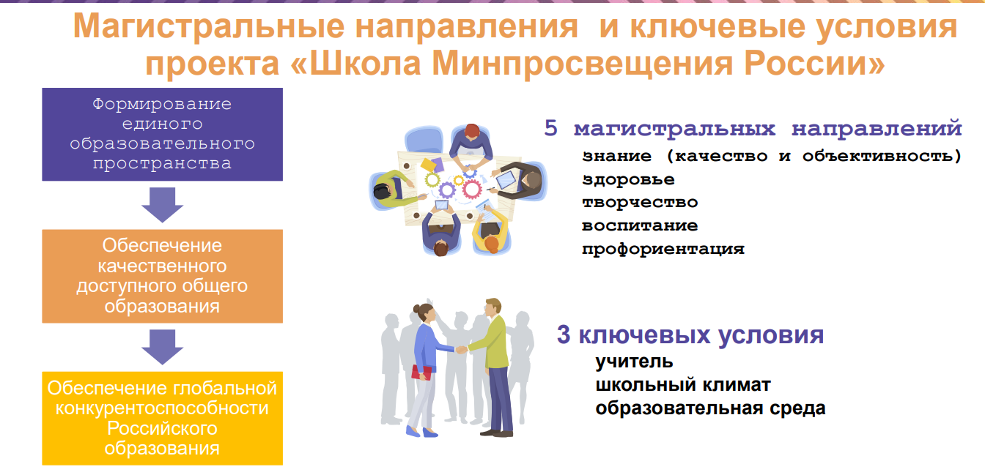

Образовательные технологии в школе реализовывались в процессе решения учебных и практических задач: дискуссии, коллективные решения творческих задач. Работают методические объединения, осуществляется подготовка к олимпиадам и конкурсам.

С целью учета качественных образовательных изменений у обучающихся педагогами проводился мониторинг знаний и умений учащихся. Результаты внешнего и внутреннего мониторинга учитывались в организации работы с детьми, в частности при подготовке к промежуточной и итоговой аттестации.

Применение системно-деятельностного подхода в сочетании с современными образовательными технологиями позволило образовательной организации достичь в 2023 - ­2024 учебном году высоких образовательных результатов.

# Показатели эффективности работы по обеспечению качественного образования за 2023-2024 учебный год

# ( муниципальный рейтинг общеобразовательных учреждений)

|  |  |  |  |  |  |
| --- | --- | --- | --- | --- | --- |
| Место | **ОО** | **Код школы** | **11 класс** | **9 класс** | **Итого** |
| 1 | МАОУ «Математический лицей» | 138001 | 1,18 | 1 | **1,0900** |
| 2 | МАОУ «Лицей инновационных технологий» | 138006 | 1,13 | 0,95 | **1,0398** |
| 3 | МАОУ «СШ с УИОП № 80» | 138074 | 0,93 | 0,85 | **0,8893** |
| 4 | МАОУ "Лицей "Ступени"" | 138007 | 0,80 | 0,86 | **0,8320** |
| 5 | МАОУ гимназия № 6 | 138014 | 0,82 | 0,83 | **0,8263** |
| 6 | МБОУ гимназия № 5 | 138013 | 0,60 | 0,98 | **0,7900** |
| 7 | МБОУ СОШ № 12 | 138024 | 0,79 | 0,78 | **0,7874** |
| 8 | МБОУ СОШ № 30 | 138035 | 0,72 | 0,81 | **0,7644** |
| 9 | МАОУ гимназия № 4 | 138012 | 0,72 | 0,78 | **0,7483** |
| 10 | МБОУ СОШ № 32 | 138036 | 0,57 | 0,81 | **0,6883** |
| 11 | МАОУ Лицей «Звёздный» | 138018 | 0,66 | 0,71 | **0,6854** |
| 12 | МБОУ лицей «РИТМ» | 138005 | 0,53 | 0,84 | **0,6850** |
| 13 | МАОУ "Экономическая гимназия" | 138009 | 0,46 | 0,8 | **0,6308** |

***Организация учебного процесса***

Организация образовательного процесса регламентируется режимом работы, учебным планом, годовым календарным учебным графиком, расписанием занятий.

При составлении расписания чередуются в течение дня и недели предметы естественно-­математического и гуманитарного циклов с уроками музыки, ИЗО, технологии и физкультуры. Учитывается ход дневной и недельной кривой умственной работоспособности обучающихся.

Проводится комплекс упражнений физкультурных минуток, гимнастика для глаз. Продолжительность перемен соответствует требованиям. Между началом факультативных занятий и последним уроком установлены перерывы продолжительностью 40 минут.

В начальной школе и в 5-8 классах– пятидневная учебная неделя. В 9-х классах и старшей школе - шестидневная рабочая неделя.

Контингент обучающихся стабилен, движение учащихся происходит по объективным причинам (переезд в другие территории) и не вносит дестабилизацию в процесс развития школы.

Форма обучения: очная.

**Учебный план разработан на основе:**

* Федеральный закон от 29.12.2012г. №273-ФЗ «Об образовании в Российской Федерации»;
* Федеральный закон от 31.07.2020 № 304-ФЗ "О внесении изменений в Федеральный закон "Об образовании в Российской Федерации" по вопросам воспитания обучающихся";
* Федеральный государственный образовательный стандарт основного общего образования обучающихся с ограниченными возможностями здоровья, утвержденный приказом Минобрнауки России от 19 декабря 2014г. №1598;
* Федеральный закон от 3 августа 2018 года № 317-ФЗ «О внесении изменений в статьи 11 и 14 Федерального закона «Об образовании в Российской Федерации»);
* Приказ Министерства Просвещения Российской Федерации от 31.05.2021 № 287 "Об утверждении федерального государственного образовательного стандарта основного общего образования" (Зарегистрирован 05.07.2021 № 64101);
* приказ Министерства Просвещения Российской Федерации от 22.03.2021г № 115 «Об утверждении Порядка организации и осуществления образовательной деятельности по основным общеобразовательным программам - образовательным программам начального общего, основного общего и среднего общего образования» (зарегистрировано в Минюсте РФ от 20.04.2021 № 63180);
* приказ Министерства Просвещения Российской Федерации от 20 мая 2020 г. № 254 «Об утверждении федерального перечня учебников, допущенных к использованию при реализации имеющих государственную аккредитацию образовательных программ начального общего, основного общего, среднего общего образования организациями, осуществляющими образовательную деятельность»;
* Письмо Министерства образования и науки Российской Федерации «О внеурочной деятельности и реализации дополнительных общеобразовательных программ» от 14.12.2015 №09-3564.
* Примерная адаптированная основная общеобразовательная программа основного общего образования обучающихся с задержкой психического развития, одобренная решением федерального учебно-методического объединения по общему образованию.
* Постановление Главного государственного санитарного врача Российской Федерации от 28 сентября 2020 г. N 28 г. Москва "Об утверждении санитарных правил СП 2.4.3648-20 "Санитарно-эпидемиологические требования организации воспитания и обучения, отдыха и оздоровления детей и молодёжи";
* «О введении ФГОС ОВЗ» от 11.03.2016 №ВК-452/07.
* «Методические рекомендации по совершенствованию процесса реализации комплексного учебного курса «Основы религиозных культур и светской этики» и предметной области «Основы духовно-нравственной культуры народов России» (Письмо от 19.01.2018 г. № 08-96).
* Устав муниципального бюджетного общеобразовательного учреждения средней общеобразовательной школы №32.
* Программа развития МБОУ СОШ №32.

Реализация учебного плана направлена на формирование базовых основ и фундамента всего последующего обучения, в том числе:

* учебной деятельности, как системы учебных и познавательных мотивов, умения принимать, сохранять, реализовывать учебные цели, умения планировать, контролировать и оценивать учебные действия и их результат;
* универсальных учебных действий;
* познавательной мотивации и интересов обучающихся, их готовности и способности к сотрудничеству и совместной деятельности ученика с учителем и одноклассниками, основы нравственного поведения, определяющего отношения личности с обществом и окружающими людьми.

Максимальная аудиторная учебная нагрузка обучающихся не превышает предельно допустимую аудиторную учебную нагрузку и соответствует требованиям СанПиН.

Учебный план имеет необходимое кадровое, методическое и материально-техническое обеспечение. Образовательные программы школы и учебный план предусматривали выполнение государственной функции школы – обеспечение основного общего и среднего общего образования, развитие ребенка в процессе обучения. Главным условием для достижения этих целей является включение в деятельность каждого ребенка на каждом учебном занятии с учетом еговозможностей и способностей. Достижение указанных целей обеспечивается решением задач работы школы на каждом этапе обучения.

В основу реализации учебно-методических комплексов по предметам положен принцип преемственности с предыдущими годами обучения. При формировании перечня учебников в школе учтены: требования ФГОС, ресурсные и кадровые возможности. Программно-учебное обеспечение учебного плана обсуждено на заседаниях предметных методических объединений.

Внеурочная деятельность обучающихся.

В соответствии с федеральным государственным образовательным  
стандартом начального общего образования, основного общего образования, среднего общего образования (далее - ФГОС НОО, ФГОС ООО, ФГОС СОО) основная образовательная программа начального, основного, среднего общего образования реализуется образовательным учреждением, в том числе и через внеурочную деятельность. Таким образом, внеурочная деятельность становится неотъемлемой частью образовательного процесса.

Внеурочная деятельность объединила все виды деятельности  
школьников (кроме учебной деятельности на уроке), в которых возможно и целесообразно решение задач их воспитания и социализации.  
Целью внеурочной деятельности являлось создание условий для  
проявления и развития ребенком своих интересов на основе свободного  
выбора, постижения духовно-нравственных ценностей и культурных  
традиций.

Внеурочная деятельность в МБОУ СОШ № 32 реализуется в формах, отличных от урочных, предусматривающих проведение общественно-полезных практик, исследовательской деятельности, реализации образовательных проектов, экскурсий, походов, соревнований, посещений театров, музеев и иные формы.

Организация внеурочной деятельности соответствует требованиям ФГОС уровней общего образования. Структура рабочих программ внеурочной деятельности соответствует требованиям стандартов к структуре рабочих программ внеурочной деятельности.

**Распределение часов на внеурочную деятельность.** Реализуя принцип единства образовательного пространства в сфере общего образования, Институт стратегии развития образования РАО предлагает следующий подход к эффективному использованию часов, отведенных на внеурочную деятельность.

***1 час*** в неделю из возможных 10 часов внеурочной деятельности рекомендуется отводить на ***занятие «Разговоры о важном»****.*

***3 часа*** в неделю рекомендуется отводить на ***занятия, связанные с реализацией особых интеллектуальных и социокультурных потребностей обучающихся.*** Это занятия по дополнительному или углубленному изучению школьниками учебных предметов или модулей; занятия в рамках их исследовательской и проектной деятельности; занятия, связанные с освоением регионального компонента образования или особыми этнокультурными интересами участников образовательных отношений; дополнительные занятия для школьников, испытывающих затруднения в освоении учебной программы или трудности в освоении языка преподавания; специальные занятия для школьников с ограниченными возможностями здоровья или испытывающими затруднения в социальной коммуникации и т.п.

***1 час*** в неделю рекомендуется отводить ***занятиям по формированию функциональной грамотности школьников***: читательской, математической, естественнонаучной, финансовой, направленной в том числе и на развитие их предпринимательского мышления.

***1 час*** в неделю рекомендуется отводить ***занятиям, направленным на удовлетворение профориентационных интересов и потребностей обучающихся****.* Главной их целью должно стать формирование готовности школьников к осознанному выбору направления продолжения своего образования и своей будущей профессии, осознание ими важности получаемых в школе знаний для дальнейшей профессиональной и внепрофессиональной деятельности, развитие их ценностного отношения к труду как основному способу достижения жизненного благополучия и ощущения уверенности в завтрашнем дне.

***2 часа*** в неделю рекомендуется отводить ***занятиям, направленным на удовлетворение интересов и потребностей обучающихся в творческом и физическом развитии***, помощь в их самореализации, раскрытии и развитии их способностей и талантов.

***2 часа*** в неделю рекомендуется отводить ***занятиям, направленным на удовлетворение социальных интересов и потребностей обучающихся***, на педагогическое сопровождение деятельности социально ориентированных ученических сообществ, детских общественных объединений, органов ученического самоуправления, на организацию вместе с детьми комплекса совместных дел воспитательной направленности.

При организации внеурочной деятельности обучающихся в школе используется материально- техническая база:

• спортивный зал-2 ед., кабинет музыки, ИЗО, спортивная площадка, компьютерный класс, музей школы, сенсорная комната;

• школа взаимодействует с социокультурными ресурсами города- это Театр юного зрителя, Государственный архив Хабаровского края, Краеведческий музей им. Гродекова, Дальневосточная научная библиотека и другие.

В начале 2024 года среди учащихся, родителей проведен мониторинг с целью выявления предпочтений основных направлений во внеурочной деятельности. В результате выявлены наиболее популярные направления внеурочной деятельности.

Направления внеурочной деятельности.

• Спортивно-оздоровительное.

• Духовно-нравственное.

• Социальное.

• Общеинтеллектуальное (научно-познавательное).

• Общекультурное (художественно-эстетическое).

Перечисленные выше направления внеурочной деятельности являются содержательным ориентиром для воспитания, формирования гражданской идентичности у школьников.

Внеурочная деятельность учащихся ориентирована на общеинтеллектуальное (научно-познавательное) развитие. Социальное направление внеурочной деятельности реализуется через общественно-полезные практики и другие формы работы.

Этот подход лежит в основе организации внеурочной деятельности в нашей школе.

Формы организации внеурочной деятельности включают: кружки, секции, клуб по интересам, летний лагерь.

С 1 сентября 2022 года в планах внеурочной деятельности уровней образования выделено направление – еженедельные информационно-просветительские занятия патриотической, нравственной и экологической направленности «Разговоры о важном». Внеурочные занятия «Разговоры о важном» были включены в планы внеурочной деятельности всех уровней образования в объеме 34 часов.

На основе примерной программы курса «Разговоры о важном», одобренной решением ФУМО (протокол от 15.09.2022 № 6/22), были разработаны рабочие программы внеурочных занятий «Разговоры о важном». Внеурочные занятия «Разговоры о важном» внесены в расписание и проводятся по понедельникам первым уроком еженедельно. Ответственными за организацию и проведение внеурочных занятий «Разговоры о важном» являются классные руководители.

В 2023-2024, 2024-2025 учебном году продолжили проведение внеурочных занятий «Разговоры о важном» в 1–11-х классах:

* фактически проведены в соответствии с расписанием;
* темы занятий соответствуют тематическим планам Минпросвещения;
* формы проведения занятий соответствуют рекомендованным.

Выявлены затруднения при проведении внеурочных занятий, так как в некоторых кабинетах неисправно мультимедийное оборудование, что делает невозможным показ видео, презентаций и проведение некоторых интерактивных заданий. Выявленные проблемы не повлияли на качество организации внеурочной деятельности.

С 1 сентября 2023 года в 6-11 классах введена единая модель профессиональной ориентации или профминимум (введен профориентационный курс внеурочной деятельности «Россия – мои горизонты»).

Целью профминимума является вовлечение в профориентацию всех школьников с 6 по 11 класс, включая обучающихся с ограниченными возможностями здоровья и инвалидностью.

Профминимум реализуется с использованием возможностей проекта ранней профориентации школьников «Билет в будущее» федерального проекта «Успех каждого ребенка».

Реализация профминимума в 2023/2024 учебном году и первом полугодии 2024-2025 учебного года осуществлялась по 6 направлениям:

– «Урочная деятельность»: подразумевает встраивание в уроки общеобразовательного цикла профориентационного компонента;

– «Внеурочная деятельность»: реализуется через курс занятий «Россия – мои горизонты». Занятия проводятся классными руководителями еженедельно. Всего 34 занятия в течение учебного года;

– «Взаимодействие с родителями или законными представителями»: предполагает обеспечение участия родителей во всероссийских, областных и школьных родительских собраниях по профориентации, их привлечение к реализации профориентационных мероприятий;

– «Практико-ориентированный модуль»: содержит в себе практико-ориентированные профориентационные мероприятия – профпробы, проектную деятельность, экскурсии и мастер-классы на площадках работодателей или организаций профессионального образования, конкурсы профориентационной направленности;

– «Дополнительное образование» предполагает выбор и посещение школьниками кружков и секций дополнительного образования, носящих профориентационный характер;

– «Профессиональное обучение» – выбор и обучение школьников по программам профобучения.

В образовательных организациях предусмотрено 3 уровня реализации профминимума, которые школа определяет самостоятельно исходя из имеющихся условий (базовый, основной, продвинутый).

В МБОУ СОШ №32 с 2023-2024 года реализуется основной и базовый уровень профориентационного минимума. Занятия по внеурочной деятельности по программе «Россия-мои горизонты» проходят каждый четверг.

Планы внеурочной деятельности НОО, ООО и СОО выполнены в полном объеме.

При организации внеурочной деятельности обучающихся в школе  
используется материально-техническая база:

• ОУ: библиотека, спортивный зал, музыкальный зал, танцевальный зал,  
спортивная площадка, компьютерный класс, сенсорная  
комната;  
• социальных партнёров ОУ: Театр юного зрителя, Государственный  
архив Хабаровского края, Краеведческий музей им. Гродекова,  
Дальневосточная научная библиотека, "Центр детского творчества «Народные ремесла» и другие.

Родители и обучающиеся выбирали из числа предложенных программ интересный им кружок, объединение.

Внеурочная деятельность, согласно ФГОС НОО, ФГОС ООО, ФГОС СОО организуется по следующим направлениям развития личности:  
• Спортивно-оздоровительное («В спортивном теле – здоровый дух», «Ритмика», «Юный турист», «Я- пешеход и гражданин», «Игровое ГТО», «Танцурята», «Русские шашки», «Футбол»).

• Духовно-нравственное («Край, в котором я живу», «Музей в твоем классе», «Этика: азбука добра», ОДНКНР, «Уроки нравственности», «Психология и выбор профессии», «Мир вокруг нас»).

• Социальное («История моего города», «История моего края», «Экология общения», «Школа вежливых наук», «Финансовая грамотность», клуб «Узнаем себя»).

• Общеинтеллектуальное (научно-познавательное) («Информатика в играх и задачах», «Занимательная математика», «Математика для всех», «Удивительный мир слов», «Эрудит», «Загадки природы», «Электрические явления и приборы», «Краеведение», «Наглядная геометрия» и др.).

• Общекультурное (художественно-эстетическое) («Домисолька», «Батик», «Керамика», «Прекрасное рядом», «Искусство танца», «Весёлые нотки», «Акварелька», «Бисероплетение», «Оригами», «Журналистика»).

Перечисленные выше направления внеурочной деятельности являются содержательным ориентиром для воспитания, формирования гражданской идентичности у школьников.

**Основным показателем качественной работы школы являются показатели выполнения Муниципального задания в 2023-2024 учебном году по следующим критериям:**

1) полнота реализации учебного плана

2) уровень освоения ООП

3) показатели ГИА

4) реализация профильного обучения в старшей школе

5) участие во ВсОШ, городских и краевых конкурсах;

6) обеспечение условий для развития здоровья детей.

Аналитические материалы 2023 – 2024 учебного года свидетельствуют, о том, что школа продолжает успешно функционировать в режиме развития.

Среди образовательных учреждений города школа по показателям уровня и качества общеобразовательной подготовки обучающихся в разрезе классов (без учета 1-х классов) в течение всего учебного года демонстрировала результаты выше среднегородских.

|  |  |
| --- | --- |
| Год | Качество знаний, % |
| 2020-2021 | 61,7 |
| 2021-2022 | 58,4 |
| 2022-2023 | 59,2 |
| 2023-2024 | 62,6 |

В 2024 году ГИА прошла в обычном формате в соответствии с Порядками ГИА-9 и ГИА-11. Девятиклассники сдавали ОГЭ по русскому языку и математике, а также по двум предметам на выбор. Одиннадцатиклассники сдавали ЕГЭ по двум обязательным предметам – русскому языку и математике – и при желании по предметам по выбору.

В 2024 году школьники, прибывшие из ДНР, ЛНР и Украины и продолжившие учебу на территории РФ, могли воспользоваться правом выбора формы ГИА: они могли сдавать ОГЭ или ЕГЭ либо пройти ГИА в форме промежуточной аттестации. В МБОУ СОШ № 32 два обучающихся 9-х классов, прибывшие из ДНР, выбрали ГИА в форме промежуточной аттестации, успешно прошли итоговое собеседование и сдали промежуточную аттестацию.

**Таблица. Общая численность выпускников 2023/24 учебного года**

|  |  |  |
| --- | --- | --- |
|  | **9-е классы** | **11-е классы** |
| Общее количество выпускников | 117 | 29 |
| Количество обучающихся на семейном образовании | 0 | 1 |
| Количество обучающихся с ОВЗ | 10 | 0 |
| Количество обучающихся, получивших «зачет» за итоговое собеседование/ сочинение | 117 | 29 |
| Количество обучающихся, не допущенных к ГИА | 1 | 0 |
| Количество обучающихся, проходивших процедуру ГИА | 116 | 30 |
| Количество обучающихся, сдававших ГИА в форме промежуточной аттестации | 2 | 0 |
| Количество обучающихся, получивших аттестат | 116 | 30 |

Государственная итоговая аттестация.

*Результаты итоговой аттестации (ОГЭ) за курс основного общего образования за 2023 и 2024 года*

|  |  |  |  |  |
| --- | --- | --- | --- | --- |
|  | **2024** | | **2023** | |
| **предмет** | **кол-во** | **средний балл** | **кол-во** | **Средний балл** |
| **русский** | 114 | 4,23 | **111** | **4,14** |
| **математика** | 114 | 3,95 | **112** | **3,73** |
| **английский** | 16 | 4,31 | **16** | **4,125** |
| **биология** | 5 | 3,92 | **15** | **4,13** |
| **география** | 33 | 4,3 | **35** | **3,8** |
| **информатика** | 52 | 3,94 | **57** | **3,87** |
| **обществознание** | 67 | 3,88 | **72** | **3,61** |
| **литература** | 1 | 3,66 | **3** | **4,67** |
| **история** | 1 | 4 | **3** | **3,67** |
| **физика** | 11 | 3,81 | **15** | **3,27** |
| **химия** | 11 | 4,27 | **5** | **4,8** |

10 выпускников сдавали ГИА по двум предметам (9 учеников с ОВЗ ЗПР сдавали ГВЭ, 1 ребенок –инвалид сдавал 2 экзамена в форме ОГЭ)

2 обучающихся сдавали ГИА в форме промежуточной аттестации

4 выпускника окончили школу с аттестатами особого образца:

* Анисовец Даниил
* Иванова Диана
* Дидух Маргарита
* Москалева София

**Поступление и трудоустройство выпускников 9-х классов на 1.09.2024г.**

**9 класс -116 выпускников:**

* Сош 32 – 40
* Другие школы -19
* СПО-54
* Трудоустройство- 1

*Результаты итоговой аттестации (ЕГЭ) за курс среднего общего образования*

**Сравнительные результаты по ЕГЭ за три последних года**

|  |  |  |  |
| --- | --- | --- | --- |
|  | **2024** | **2023** | **2022** |
| **Русский язык** | **70,03** | **74,16** | **72,2** |
| **Математика профиль** | **59,81** | **60,96** | **49,1** |
| **История** | **64** | **66,63** | **58,6** |
| **Физика** | **65** | **51** | **46,7** |
| **Химия** | **65,5** | **59** | **58,4** |
| **Биология** | **68,66** | **61** | **50,08** |
| **Обществознание** | **68,06** | **67,57** | **66,2** |
| **Литература** | **58** | **73** | **46,4** |
| **Информатика** | **23,14** | **67,92** | **53,7** |
| **Английский язык** | **63,5** | **66,5** | **61,25** |
| **География** | **81** | **67,8** | **63** |

**Высокие результаты на ЕГЭ**

* Русский язык: Кукушкин Лев (91), Мильчакова Елизавета (91), Назмутдинова Екатерина (94), Чаплыгин Михаил (97) – учитель Живетьева О.П.
* Математика: Мильчакова Елизавета (90) – учитель Тараскина С.В.
* Обществознание: Назмутдинова Екатерина (100) – учитель Неделько Н.А.

*Выпускники, набравшие по трём предметам 190 баллов и выше*

|  |  |  |
| --- | --- | --- |
|  | **2023** | **2024** |
| **Всего:** | 32 | 15 |
| **Наибольшая сумма**  **баллов** | 283 | 278 |

* 6 обучающихся, которые на момент выпуска по любым трем предметам на ЕГЭ набрали не менее 250 баллов (Климкович А., Кукушкин Л., Маркелычев М., Мильчакова Е., Назмутдинова Е., Чаплыгин М.)

*Количество медалистов за последние три года*

|  |  |  |
| --- | --- | --- |
| **2022** | **2023** | **2024** |
| «За особые успехи в уче-  нии» – 2 медали (3,4 % от общего числа выпускников) | «За особые успехи в учении» – 5 медалей (10 % от общего числа выпускников) | «За особые успехи в учении» –  4 медали (13,8 % от общего числа выпускников) |

Результаты ЕГЭ выпускников 2024 года, получивших на медаль «За особые успехи в учении»

|  |  |  |  |  |  |  |  |  |  |
| --- | --- | --- | --- | --- | --- | --- | --- | --- | --- |
| Фамилия, имя, отчество | Русский язык | Математика П | Математика База | Обществознание | История | Химия | Биология | Литература | Английский язык |
| Мильчакова Елизавета Андреевна | 91 | 90 |  | 86 |  |  |  |  |  |
| Мирошниченко Полина Игоревна | 86 | 80 |  | 88 |  |  |  |  |  |
| Назмутдинова Екатерина Римовна | 94 |  | 21 | 100 |  |  |  |  | 84 |
| Шимохина Ольга Игоревна | 83 | 78 |  |  |  |  | 77 |  |  |

**Поступление и трудоустройство:**

ДВГУПС – 11

ТОГУ – 2

ДВГМУ – 1

РАНХиГС – 5

ДВФУ – 6

РГСУ – 1

СПБГМУ – 1

ПГУПС – 1

Ереванский технологический колледж – 1

**По итогам 2023-2024 года МБОУ СОШ 32 по развитию детской одаренности в муниципальном рейтинге занимает высокую позицию**

|  |  |  |  |  |  |  |  |  |  |  |  |  |  |  |  |  |  |  |  |  |  |  |  |
| --- | --- | --- | --- | --- | --- | --- | --- | --- | --- | --- | --- | --- | --- | --- | --- | --- | --- | --- | --- | --- | --- | --- | --- |
| **Наименование образовательного учреждения** | **Заключительный этап ВсОШ** | **Региональный этап ВсОШ** | **Муниципальный этап ВсОш** | **Большие вызовы** | **Хабаровск – территория лучших** | **Шаг в науку** | **Билет в будущее** | | | **реализация проф.минимума** | **Наличие классов проф. Направленности** | **Хабаровск. Наш** | **Функциональная грамотность** | | **Финансовая грамотность** | | **Участие в работе на платформе РЭШ** | **Массовый спорт** | | | | **ГТО** | **Итого** |
| **Участие в диагнстических работах** | **Доля работ, проверенных педагогами** | **Участие в онлайн-уроках** | **Участие в ДОЛ-играх** | **президентские иргы** | **президентские состязания** | **олимпиада ШСК** | **шашки и шахматы** |
| **Участие в закрытом контуре:** | **Количество прошедших профессиональные пробы** | **Количество прошедших профессиональные диагностики** |
| МАОУ «ЛИТ» | **5** | **3** | **1** | **3** | **3** | **3** | **3** | **3** | **3** | **1** | **1** | **2** | **3** | **3** | **3** | **2** | **2** |  |  |  | **10** | **2** | **56** |
| МАОУ «Экономическая гимназия» | **10** | **3** | **1** |  | **3** | **2** | **2** | **3** | **3** | **1** | **3** | **3** | **2** | **2** | **2** | **1** | **1** |  | **1** |  | **5** | **3** | **51** |
| МБОУ СОШ №15 |  |  | **0,5** |  | **3** | **3** | **1** | **3** | **3** | **1** | **2** | **3** | **2** | **3** | **3** | **2** | **3** | **1** | **1** | **1** | **5** | **3** | **44** |
| МАОУ СОШ № 77 |  | **3** | **1** |  | **3** |  | **3** | **1** | **2** | **2** | **2** |  | **2** | **3** | **3** | **2** | **3** |  | **1** |  | **10** | **3** | **44** |
| МАОУ «Математический лицей» | **10** | **3** | **1** |  |  | **3** | **3** | **3** | **3** | **1** | **2** | **2** | **2** | **1** | **1** | **1** | **2** | **1** | **1** |  | **1** | **3** | **44** |
| МБОУ гимназия № 1 |  | **1,5** | **1** | **3** | **1** | **3** | **2** | **3** | **3** | **1** | **3** | **3** | **2** | **3** | **2** | **2** | **3** | **2** |  |  |  | **3** | **41,5** |
| МАОУ гимназия № 6 |  | **1,5** | **1** |  | **1** | **2** | **1** | **2** | **3** | **1** | **3** |  | **3** | **3** | **3** | **2** | **2** | **5** | **5** |  |  | **2** | **40,5** |
| МАОУ гимназия № 4 | **5** | **3** | **1** |  | **3** | **3** | **2** | **3** | **3** | **1** | **2** | **1** | **2** | **3** | **2** | **1** | **2** | **1** |  |  |  | **2** | **40** |
| МБОУ СОШ № 39 | **10** | **3** | **0,5** |  |  |  | **1** | **2** | **3** | **1** | **1** | **1** | **3** | **3** | **3** | **1** | **2** |  |  | **1** |  | **3** | **38,5** |
| МАОУ «СШ № 10» |  |  | **0,5** |  | **3** | **1** | **3** | **3** | **3** | **2** | **1** |  | **2** | **3** | **1** | **1** | **2** |  |  |  | **10** | **2** | **37,5** |
| МАОУ «СШ № 47» | **5** | **3** | **0,5** |  | **3** |  | **2** | **1** | **3** | **1** | **2** |  | **1** | **1** | **2** | **1** | **2** | **1** |  |  | **8** | **1** | **37,5** |
| МБОУ СОШ № 12 |  |  | **0,5** |  | **1** | **3** | **3** | **3** | **3** | **3** | **3** |  | **3** | **3** | **3** | **2** | **2** |  |  |  | **1** | **3** | **36,5** |
| **МБОУ СОШ № 32** |  | **1,5** | **1** |  | **3** | **1** | **3** | **3** | **3** | **2** | **3** | **1** | **1** | **1** |  | **1** | **2** | **3** |  |  |  | **2** | **36,5** |
| МБОУ СОШ № 29 |  |  |  |  | 3 | 1 | 3 | 3 | 3 | 2 | 2 | 2 | 3 | 3 | 2 | 2 | 2 |  | 1 |  |  | 3 | 35 |

**Результаты Всероссийской олимпиады школьников**

**2024-2025 учебный год**

Общее количество: участников олимпиады/количество учеников: 732/329

Процент от общего количества учащихся 4-11 кл. 38,3% (860 уч-ся в 4-11 классах)

Муниципальный этап –42 участника, из них 8 призеров и 3 победителя.

Региональный этап – 15 участников, из них 2 призера (Заусаев Денис, Тимофеева Виктория).

**Сравнительный анализ количества участников, победителей школьного этапа Всероссийской предметной олимпиады школьников за три года по предметам.**

|  |  |  |  |  |  |  |  |  |  |
| --- | --- | --- | --- | --- | --- | --- | --- | --- | --- |
| **№ п/п** | **Наименование предмета** | **Количество участников** | | | **Количество победителей/призеров** | | | **Прирост**  **(«+», «**–**», «=»)**  ***(в сравнении с 2023/24 учебным годом)*** | |
| **2022/23** | **2023/2024** | **2024/2025** | **2022/23** | **2023/2024** | **2024/2025** |
| **Участники** | **Поб/приз** |
|  | *Английский язык* | *58* | *58* | *92* | 10/23 | 6/23 | 5/15 | + | -/- |
|  | *Астрономия* | *8* | *9* | *8* | 0/1 | 2/4 | 1/5 | - | -/+ |
|  | *Биология* | *33* | *40* | *59* | 4/25 | 4/16 | 4/22 | + | =/+ |
|  | *География* | *23* | *33* | *16* | 1/4 | 1/2 | 2/9 | - | +/+ |
|  | *История* | *32* | *50* | *40* | 2/0 | 4/13 | 1/5 | - | -/- |
|  | *Информатика* | *0* | *8* | *20* | 0 | 1/4 | 2/5 | + | +/+ |
|  | *Китайский язык* | *6* | *0* | *8* | 0/0 | 0 | 0/1 | + | =/+ |
|  | *Литература* | *35* | *52* | *34* | 4/13 | 3/9 | 3/12 | - | =/+ |
|  | *Математика (4–11-е классы)* | *110* | *138* | *126* | 8/22 | 5/29 | 7/18 | - | +/- |
|  | *Мировая художественна культура* | *5* | *1* | *14* | 0/0 | 0/0 | 0/3 | + | =/+ |
|  | *Немецкий язык* | *0* | *0* | *1* | 0/0 | 0/0 | 1/0 | + | +/= |
|  | *Обществознание* | *31* | *72* | *59* | 0/2 | 6/19 | 1/12 | - | -/- |
|  | *ОБЖ* | *17* | *10* | *20* | 0/0 | 0/2 | 0/0 | + | =/- |
|  | *Право* | *11* | *20* | *19* | 0/1 | 0/0 | 0/3 | - | =/+ |
|  | *Русский язык (4–11-е кл)* | *96* | *103* | *106* | 5/31 | 10/24 | 0/7 | + | -/- |
|  | *Технология* | *4* | *1* | *8* | 0/0 | 0/1 | 1/0 | + | +/- |
|  | *Физика* | *23* | *17* | *14* | 3/2 | 2/8 | 1/5 | - | -/- |
|  | *Французский язык* | *0* | *0* | *0* | 0/0 | 0/0 | 0/0 | = | =/= |
|  | *Физическая культура* | *31* | *7* | *32* | 5/24 | 2/3 | 5/16 | + | +/+ |
|  | *Химия* | *8* | *29* | *24* | 0/0 | 1/4 | 1/9 | - | =/+ |
|  | *Экология* | *41* | *39* | *26* | 0/9 | 2/15 | 1/4 | - | -/- |
|  | Экономика | *23* | *18* | *15* | 0/1 | 0/3 | 0/0 | - | =/- |

**Информация по итогам успеваемости учащихся общеобразовательных классов МБОУ СОШ №32**

**за 2023-2024 уч. год**

|  |  |  |  |  |  |  |  |  |  |  |  |
| --- | --- | --- | --- | --- | --- | --- | --- | --- | --- | --- | --- |
| Ступени общего образования | Количество учащихся на конец уч года/в том числе в выпускных классах | Количество учащихся,  аттестованных на «5» / в том числе в выпускных классах | Количество учащихся,  аттестованных на «4» и «5» / в том числе в выпускных классах | % качества/ в выпускных классах | % успеваемости/ в выпускных классах | Неуспевающие | | | | не усваивают (1, 2кл.) | Переведенные условно |
| всего /в том числе в выпускных классах | по болезни | не усваивают | не посещают школу |
| Начальная | 501/136 | 57/21 | 321/69 | 68/  66 | 100/  100 | - | - | - | - | - | - |
| Основная | 596/117 | 21/2 | 230/33 | 42,11/  29,91 | 99,5/  99,1 | 3/1 | - | 2 | 1 | - | 2 |
| Старшая | 83/29 | 7/3 | 30/13 | 44,58/  55,17 | 100/  100 | - | - | - | - | - | - |
| ИТОГО | 1180/282 | 85/26 | 581/115 | 58,4/  56,2 | 99,8/  100 | 3/1 | - | 2 | 1 | - | 2 |

Школа обучила в 2023-2024 учебном году 1180 учащихся. 2 ученика были переведены условно.

В 2023-2024 учебном году начальное звено насчитывало **17** классов- комплектов, один из которых класс для детей с ОВЗ (программа 5.2)

         Задачи, поставленные в 2022/2023 учебном году в  МБОУ СОШ №32 решал педагогический коллектив из 12 учителей нач. классов, учителей иностранного языка, педагога –психолога, логопеда.

В 2023/2024 учебном  году на обучении по адаптированным образовательным программам начального образования обучалось 20 учащихся :

9 обучающихся в отдельном классе – 5 лет обучения по АООП (вар.5.2), для детей с ТНР из них один ребенок по АООП (вар 7.2).

В общеобразовательных классах:

|  |  |  |
| --- | --- | --- |
| *Программа* | *класс* | *Количество* |
| **АООП НОО 5.2** | 1а | 1 |
| 3в | 1 |
| **АООП НОО 5.1** | 3в | 2 |
| **АООП НОО 7.2** | 1а | 2 |
| 3в | 1 |
| 3г | 1 |
| 4в | 1 |
| 4д | 1 |

Созданная образовательная среда начальной школы содержит в себе для развития личности ребёнка достаточный предметный потенциал, который постоянно пополняется. С детьми работают учитель-логопед и педагог-психолог.

Показатели успеваемости за три прошедших учебных года выглядят следующим образом:

|  |  |  |  |  |  |
| --- | --- | --- | --- | --- | --- |
| **Учебный год** | **кол-во уч-ся 2-4 классов** | **Успеваемость** | **Качество знаний** | **«5»** | **«5» и «4»** |
| 2021 - 2022 | 418 | 100% | 73% | 70 – 17% | 231 – 55% |
| 2022 – 2023 | 403 | 100% | 71% | 63 – 16% | 209 – 52% |
| 2023 – 2024 | 386 | 100% | 68% | 57 – 15% | 206 – 53% |

Из представленных выше данных следует, что качество знаний, в сравнении с прошлым годом, стало ниже на 2%. Уменьшилось в процентном отношении и количество обучающихся, закончивших учебный год «отлично»

Анализ качества знаний учащихся начальной школы за три года.

|  |  |  |  |  |
| --- | --- | --- | --- | --- |
| ФИО учителя | Класс | Качество знаний | | |
| 2021-2022 уч. год | 2022-2023 уч. год | 2023-2024 уч. год |
| Калуцкая Галина Николаевна | 2а |  |  | 87% |
| Шешукова Екатерина Николаевна | 2б |  |  | 80% |
| Игнатюк Ольга Валентиновна | 2в |  |  | 71% |
| Шимко Галина Яковлевна | 2г |  |  | 87% |
| Нилова Наталья Викторовна | 3а |  | 81% | 75% |
| Шимко Галина Яковлевна | 3б |  | 87% | 59% |
| Токмакова Наталья Юрьевна | 3в |  | 58% | 52% |
| Ушакова Яна Валерьевна | 3г |  | 65% | 49% |
| Панасенко Ирина Анатольевна | 4а | 80% | 76% | 71% |
| Теплицкая Екатерина Юрьевна | 4б | 66% | 58% | 50% |
| Мрыхина Елена Александровна | 4в | 79% | 82% | 86% |
| Ушакова Яна Валерьевна | 4г | 66% | 66% | 68% |
| Семёнова Наталья Александровна | 4д | 64% | 67% | 56% |

Так это выглядит на диаграмме:

Сравнивая показатели за три учебных года, хотелось бы отметить высокие показатели качества знаний (80% и более %%) у учащихся 2а, 2б, 2г, 4в классов (кл.рук. Калуцкая Г.Н., Шешукова Е.Н., Шимко Г.Я.. Мрыхина Е.А.) У учащихся 4г класса к.зн. стабильно на протяжении четырех лет обучения в начальной школе.

Сравнительные анализы успешности и качества знаний показали, что обучающиеся стабильно и результативно справляются с программным материалом по образовательным программам

***Анализ мониторинга готовности первоклассников к обучению во втором классе***

На основании приказа управления образования администрации города Хабаровска ***«О проведении исследования готовности первоклассников к обучению во втором классе»*** были проведены работы по математике, русскому языку и литературному чтению.

Из 106 учащихся 1-х классов работу **по математике** выполняло 102 учеников, что составляет 96%.

|  |  |  |  |  |  |  |  |  |
| --- | --- | --- | --- | --- | --- | --- | --- | --- |
| класс | Всего уч-ся | Выполняло работу | Низкий уровень | Понижен ный | Базовый | Повышен ный | Высокий | Качество |
| 1а | 33 | 32 97% | 2 6% | - | 5 16% | 7 22% | 18 56% | **25 78%** |
| 1б | 34 | 34 100% | 1 3% | 3 9% | 2 6% | 5 15% | 23 68% | **28 82%** |
| 1в | 39 | 36 92% | 7 19% | 3 8% | 8 22% | 13 36% | 5 14% | **18 50%** |
| 1г | 7 | 7 | 5 71,4% | 2 29% | - | - | - | **-** |
| **Без учета 1г** | **106** | **102 96%** | **10 10%** | **6 6%** | **15 15%** | **25 24%** | **46 45%** | **71 70%** |

За данную работу высокие показатели у учащихся 1а и 1б классов (кл.рук. Токмакова Н.Ю. и Шешукова Е.Н.)

Работа **по русскому языку**

|  |  |  |  |  |  |  |  |  |
| --- | --- | --- | --- | --- | --- | --- | --- | --- |
| класс | Всего уч-ся | Выполняло работу | Низкий уровень | Понижен ный | Базовый | Повышен ный | Высокий | Качество |
| 1а | 33 | 32 97% | 3 10% | - | 6 19% | 8 26% | 15 45% | **23 72%** |
| 1б | 34 | 34 100% | 3 9% | 3 4% | 13 38% |  | 15 44% | **15 44%** |
| 1в | 39 | 35 90% | 14 40% | 2 4% | 15 43% | 3 7% | 1 3% | **4 11%** |
| 1г | 7 | 7 100% | 4 57% | - | 3 43% | - | - |  |
| **Без учета 1г** | **106** | **101 95%** | **20 20%** | **5 5%** | **34 34%** | **11 16%** | **31 31%** | **42 42%** |

Всего 101 учащйся выполнял работу по русскому языку, что составляет 95%. Не справились с работой (низкий и пониженный уровень) 25 первоклассников, большинство из которых являются обучающимися 1в класса (Игнатюк О.В.). Повышенный и высокий уровень показали всего 42 первоклассника, из них – 23 учащихся 1а (кл.рук. Токмакова Н.Ю.) и 15 учащихся 1б (кл.рук.Шешукова Е.Н..).

Из 106 учащихся 1-х классов работу **по литературному чтению**  выполняло 97учеников, что составляет 92%.

|  |  |  |  |  |  |  |  |  |
| --- | --- | --- | --- | --- | --- | --- | --- | --- |
| класс | Всего уч-ся | Выполняло работу | Низкий уровень | Понижен ный | Базовый | Повышен ный | Высокий | Качество |
| 1а | 33 | 28 85% | 2 7% | 4 14% | 2 7% | 11 39% | 9 32% | **20 71%** |
| 1б | 34 | 34 100% | - | 6 18% | 6 18% | 12 35% | 10 29% | **22 65%** |
| 1в | 39 | 35 90% | 3 8% | 6 18% | 11 32% | 11 32% | 4 1% | **15 42%** |
| 1г | 7 | 7 100% | - | 1 14% | 2 29% | 4 57% | - | **4 57%** |
| **Без учета 1г** | **106** | **97 92%** | **13 12%** | **16 16%** | **19 19%** | **34 35%** | **23 24%** | **57 59%** |

Не справились с работой по чтению (низкий и пониженный уровень) 29 первоклассников. Повышенный и высокий уровень показали всего 57 первоклассника, большинство из которых обучающиеся 1а и 1б классов

***Анализ всероссийских проверочных работ в 4-х классах***

Русский язык

|  |  |  |  |  |  |  |  |  |  |
| --- | --- | --- | --- | --- | --- | --- | --- | --- | --- |
| Класс | Кол-во учащихся в классе | Кол-во учащихся выполнявших работу | «5» | «4» | «3» | «2» | качество | СОУ | средний балл |
| 4а | 27 | 24 89% | 7 | 13 | 3 | 1 | 83% | 69% | 4,08 |
| 4б | 28 | 26 93% | 3 | 6 | 11 | 6 | 35% | 45% | 3,23 |
| 4в | 28 | 23 85% | 10 | 11 | 1 | 1 | 91% | 76% | 4,3 |
| 4г | 28 | 27 96% | 7 | 13 | 6 | 1 | 74% | 65% | 3,96 |
| 4д | 25 | 21 84% | 7 | 8 | 3 | 3 | 71% | 65% | 3,9 |
| **Итого** | **136** | **121 89%** | **34** | **51** | **24** | **12** | **70%** | **64%** | **3,88** |

Сравнивая результаты написания работы по русскому языку учащимися нашей школы с показателями по региону и по всей России можно сказать, что четвероклассники нашей школы показали результаты, выше средних. На высоком уровне выполнили работу учащиеся всех классов, за исключением 4б класса. Качество знаний в 4а, в, г и д классах составляет от 71% до 91% , что является выше средних показателей как по нашему городу, так и по всей выборке.

Сравним соответствие оценок за ВПР с четвертными оценками: 21% учащихся, выполнявших работу, показали результаты ниже, чем четвертные оценки. 58% - подтвердили и 21% - показали результаты лучше.

|  |  |  |  |  |  |  |
| --- | --- | --- | --- | --- | --- | --- |
|  | 4а | 4б | 4в | 4г | 4д | СШ 32 |
| подтвердили | 14 58% | 12 46% | 15 65% | 17 63% | 12 57% | **70 58%** |
| понизили | 3 12% | 10 38% | 2 9% | 3 11% | 8 38% | **26 21%** |
| повысили | 7 29% | 4 15% | 6 26% | 7 26% | 1 5% | **25 21%** |

Нельзя не отметить учащихся, у которых 37 – 38 баллов из 38 максимальных:

|  |  |  |  |  |
| --- | --- | --- | --- | --- |
|  | Гореленко Элина | 37 | 4в класс | Мрыхина Елена Александровна |
|  | Громенко Самуэль | 37 |
|  | Максимов Денис | 37 |
|  | Казакова Агата | 38 | 4г класс | Ушакова Яна Валерьевна |
|  | Татанова Нелли | 38 |
|  | Мартынюк Дарина | 38 | 4д класс | Семенова Наталья Александровна |
|  | Погорелов Александр | 37 |
|  | Погорелова Дарья | 37 |

К сожалению, были и ребята, которые по итогам написания двух работ по русскому языку (диктант и тест) набрали минимальное количество баллов, и таких из 121 учащихся выполнявших работу, 5 человек: Полевой Мирослав (5б), Попов Егор(6б.), Горовых Даниил (4б.), Горбачев Сергей (2б.), Маслаков Даниил (3б)

Математика

|  |  |  |  |  |  |  |  |  |  |
| --- | --- | --- | --- | --- | --- | --- | --- | --- | --- |
| Класс | Кол-во учащихся в классе | Кол-во учащихся выполнявших работу | «5» | «4» | «3» | «2» | качество | СОУ | средний балл |
| 4а | 27 | 23 85% | 7 | 10 | 6 | -- | 74% | 68% | 4,04 |
| 4б | 28 | 25 89% | - | 9 | 10 | 6 | 36% | 41% | 3,12 |
| 4в | 27 | 25 92% | 15 | 8 | 2 | - | 92% | 83% | 4,52 |
| 4г | 28 | 28 100% | 8 | 17 | 3 | - | 89% | 71% | 4,18 |
| 4д | 25 | 23 92% | 7 | 7 | 6 | 3 | 61% | 61% | 3,78 |
| **Итого** | **135** | **124 92%** | **37** | **51** | **27** | **9** | **71%** | **65%** | **3,94** |

Анализируя данную работу можно отметить, что учащиеся 4б класса показали результаты ниже среднегородских.

Три выпускника начальной школы выполнили работу на 19 – 20 баллов (мак.балл 20)

|  |  |  |  |  |
| --- | --- | --- | --- | --- |
|  | Гореленко Элина | 20 | 4в класс | Мрыхина Елена Александровна |
|  | Окунева Софья | 19 |
|  | Калачик Зоя | 20 | 4д класс | Семенова Наталья Александровна |

Выполнили работу на очень низком уровне 3 учащихся 4б класса: Мацаль Михаил (3б), Муканян Валентина (4б), Попов Егор (3б)

Сравним соответствие оценок за ВПР с четвертными оценками: только половина обучающихся, выполнявших работу подтвердили свои четвертные оценки, причем более половины учащихся 4б класса показали результаты гораздо ниже, чем имели за четверть.

|  |  |  |  |  |  |  |
| --- | --- | --- | --- | --- | --- | --- |
|  | 4а | 4б | 4в | 4г | 4д | СШ 32 |
| подтвердили | 12 52% | 9 36% | 18 72% | 13 46% | 13 56% | **65 52%** |
| понизили | 5 22% | 14 56% | 1 4% | 5 18% | 9 39% | **34 28%** |
| повысили | 6 26% | 2 8% | 5 20% | 10 36% | 1 4% | **24 19%** |

Окружающий мир

|  |  |  |  |  |  |  |  |  |  |
| --- | --- | --- | --- | --- | --- | --- | --- | --- | --- |
| Класс | Кол-во учащихся в классе | Кол-во учащихся выполнявших работу | «5» | «4» | «3» | «2» | качество | СОУ | средний балл |
| 4а | 27 | 25 | 4 | 19 | 2 | - | 92% | 68% | 4,08 |
| 4б | 28 | 23 | 1 | 14 | 7 | 1 | 65% | 55% | 3,65 |
| 4в | 27 | 25 | 7 | 16 | 2 | - | 92% | 72% | 4,2 |
| 4г | 28 | 27 | 14 | 11 | 2 | - | 93% | 81% | 4,44 |
| 4д | 25 | 22 | 8 | 12 | 2 | - | 91% | 75% | 4.27 |
| **Итого** | **135** | **122** | **48** | **63** | **18** | **3** | **87%** | **70%** | **4,14** |

С данной работой учащиеся четвертых классов справились хорошо, лишь обучающиеся 4б класса показали результаты ниже среднегородских

Максимальное количество баллов за данную работу – 32 балла. 31-32 балла получило 5 обучающихся 4г и 4д классов.

|  |  |  |  |  |
| --- | --- | --- | --- | --- |
|  | Агеева Валерия | 31 | 4г класс | Ушакова Яна Валерьевна |
|  | Подойницина Алина | 31 |
|  | Татанова Нелли | 32 |
|  | Кожевникова Кира | 32 | 4д класс | Семенова Наталья Александровна |
|  | Мартынюк Дарина | 32 |

|  |  |  |  |  |  |  |
| --- | --- | --- | --- | --- | --- | --- |
|  | 4а | 4б | 4в | 4г | 4д | СШ 32 |
| подтвердили | 7 28% | 12 52% | 11 44% | 17 63% | 13 59% | **60 49%** |
| понизили | 17 68% | 9 39% | 11 44% | 4 15% | 8 36% | **49 40%** |
| повысили | 1 4% | 2 9% | 3 12% | 6 22% | 1 5% | **13 11%** |

И по окружающему миру лишь половина четвероклассников подтвердили свои четвертные оценки, но нельзя не отметить, что 68% обучающихся 4а класса понизили свои оценки.

***Успеваемость выпускников начальной школы***

|  |  |  |  |  |  |
| --- | --- | --- | --- | --- | --- |
| ***Класс/ Кл.рук.*** | ***4а***  ***КалуцкаяГ.Н.*** | ***4б***  ***ШешуковаЕ.Н.*** | ***4в***  ***ИгнатюкО.В.*** | ***4г***  ***Якина Л.Т*** | ***4д***  ***ТеплицкаяЕ.Ю.*** |
| Количество уч-ся | 23 | 29 | 30 | 32 | 27 |
| отличников | 7 . | 9 | 3 . | 3 | 2 |
| Качество | 83% | 83% | 73% | 56% | 59% |
| Ср.балл | 4,1 | 4,1 | 3,8 | 3,7 | 3,7 |

Успеваемость учащихся 4-х классов по предметам:

|  |  |  |  |  |  |  |
| --- | --- | --- | --- | --- | --- | --- |
|  | ***Математика*** | | ***Русский язык*** | | ***Английский язык*** | |
| Кач.зн. | Ср.балл | Кач.зн. | Ср.балл | Кач.зн. | Ср.балл |
| ***4а*** | 81% | 4,2 | 78% | 4,1 | 81% | 4,2 |
| ***4б*** | 71% | 3,8 | 50% | 3,5 | 58% | 3,8 |
| ***4в*** | 93% | 4,3 | 89% | 4,3 | 93% | 4,5 |
| ***4г*** | 75% | 3,9 | 71% | 3,8 | 79% | 4 |
| ***4д*** | 88% | 4,3 | 80% | 4,2 | 56% | 3,6 |
|  | ***76%*** | ***4,1*** | ***74%*** | ***4*** | ***73%*** | ***4*** |

**Оценка эффективности деятельности муниципальных общеобразовательных учреждений проводится по следующим направлениям:**

1. Качественное образование.

2. Развитие детской одаренности.

3. Работа с обучающимися, имеющими особые образовательные потребности.

4. Организация работы с детьми – инофонами.

5. Организация воспитательной работы.

6. Качество развития кадров.

7. Организация инновационной деятельности.

Программно-проектный подход в системе муниципального образования осуществляется по направлениям:

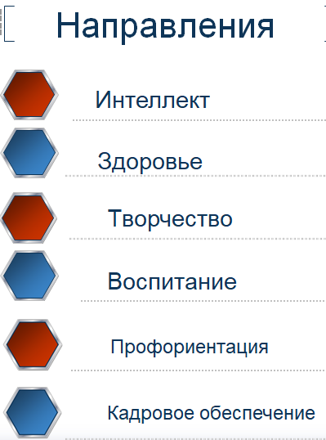

МБОУ СОШ № 32 также придерживалась в своей работе этих направлений.

**Интеллект**

* **Показатели эффективности работы образовательного учреждения по обеспечению качественного образования.**

Рейтинговый показатель «Детская одаренность»

2.1. Результаты участия в муниципальной, краевой и Всероссийской олимпиадах школьников:

***- победитель заключительного этапа Всероссийской олимпиады –10 баллов;***

- призер заключительного этапа Всероссийской олимпиады –5 баллов;

**-** победитель регионального этапа Всероссийской олимпиады школьников – 3 балла;

**- *призер регионального этапа Всероссийской олимпиады школьников –1,5 балла;***

**Региональный этап**

**Призер: Климкович Александр, 11А –география**

*- победитель муниципального этапа Всероссийской олимпиады школьников - 1 балл;*

**-** призёр муниципального этапа Всероссийской олимпиады школьников – 0,5 балла.

* **ВСОШ. Муниципальный этап, 2023-24 учебный год**

|  |  |  |  |  |
| --- | --- | --- | --- | --- |
| № | ФИО | класс | предмет | результат |
| 1 | Безногов Александр | 10б | английский | призер |
| 2 | Петко Иван | 7г | география | победитель |
| 3 | Климкович Александр | 11А | география | призер |

(**КОЛИЧЕСТВО УЧЕНИКОВ** - **ОБУЧАЮЩИЙСЯ, ПРИНЯВШИЙ УЧАСТИЕ НА КАЖДОМ ЭТАПЕ ОЛИМПИАДЫ ПО НЕСКОЛЬКИМ ПРЕДМЕТАМ УЧИТЫВАЕТСЯ ОДИН РАЗ)**

**Количество участников, победителей и призеров школьного этапа Всероссийской олимпиады школьников в 20*23*/*24* учебном году по предметам**

|  |  |  |  |  |  |  |  |  |  |  |  |  |  |  |  |  |  |  |  |  |  |  |  |  |  |
| --- | --- | --- | --- | --- | --- | --- | --- | --- | --- | --- | --- | --- | --- | --- | --- | --- | --- | --- | --- | --- | --- | --- | --- | --- | --- |
| **№**  **п/п** | **Название предмета** | **Количество участников** | | | | | | | | **Кол-во победителей** | | | | | | | | **Кол-во призеров** | | | | | | | |
| **4** | **5** | **6** | **7** | **8** | **9** | **10** | **11** | **4** | **5** | **6** | **7** | **8** | **9** | **10** | **11** | **4** | **5** | **6** | **7** | **8** | **9** | **10** | **11** |
|  |  |  |  |  |  |  |  |  |  |  |  |  |  |  |  |  |  |  |  |  |  |  |  |
|  | ***Английский язык*** | 0 | 10 | 18 | 12 | 15 | 11 | 14 | 12 | 0 | 1 | 1 | 0 | 1 | 0 | 1 | 1 | 0 | 4 | 2 | 2 | 3 | 0 | 4 | 4 |
|  | ***Астрономия*** | 0 | 0 | 3 | 1 | 2 | 2 | 0 | 0 | 0 | 0 | 1 | 0 | 0 | 0 | 0 | 0 | 0 | 0 | 1 | 0 | 4 | 0 | 0 | 0 |
|  | ***Биология*** | 0 | 3 | 12 | 9 | 5 | 9 | 14 | 7 | 0 | 1 | 0 | 1 | 0 | 1 | 0 | 1 | 0 | 1 | 4 | 4 | 1 | 4 | 4 | 4 |
|  | ***География*** | 0 | 1 | 0 | 4 | 3 | 2 | 6 | 0 | 0 | 1 | 0 | 0 | 1 | 0 | 0 | 0 | 0 | 0 | 0 | 3 | 1 | 2 | 3 | 0 |
|  | ***История*** | 0 | 5 | 10 | 7 | 2 | 1 | 9 | 6 | 0 | 1 | 0 | 0 | 0 | 0 | 0 | 0 | 1 | 2 | 0 | 0 | 0 | 0 | 2 | 0 |
|  | *Информатика* | 0 | 2 | 1 | 7 | 5 | 3 | 0 | 2 | 0 | 0 | 0 | 0 | 1 | 0 | 0 | 1 | 0 | 1 | 0 | 2 | 2 | 0 | 0 | 1 |
|  | ***Китайский язык*** | 0 | 2 | 1 | 0 | 0 | 2 | 3 | 0 | 0 | 0 | 0 | 0 | 0 | 0 | 0 | 0 | 0 | 0 | 0 | 0 | 0 | 1 | 0 | 0 |
|  | ***Литература*** | 0 | 2 | 3 | 4 | 14 | 6 | 4 | 1 | 0 | 0 | 1 | 0 | 0 | 0 | 1 | 1 | 0 | 1 | 0 | 2 | 6 | 2 | 1 | 0 |
|  | ***Математика*** *(4–11-е классы)* | 30 | 25 | 11 | 13 | 13 | 10 | 7 | 17 | 1 | 0 | 0 | 1 | 1 | 2 | 0 | 2 | 4 | 6 | 0 | 3 | 0 | 2 | 2 | 1 |
|  | ***Мировая художественная культура*** | 0 | 0 | 0 | 4 | 0 | 4 | 5 | 1 | 0 | 0 | 0 | 0 | 0 | 0 | 0 | 0 | 0 | 0 | 0 | 2 | 0 | 1 | 0 | 0 |
|  | ***Немецкий язык*** | 0 | 0 | 0 | 0 | 1 | 0 | 0 | 0 | 0 | 0 | 0 | 0 | 1 | 0 | 0 | 0 | 0 | 0 | 0 | 0 | 0 | 0 | 0 | 0 |
|  | ***Обществознание*** | 0 | 0 | 2 | 10 | 7 | 6 | 19 | 15 | 0 | 0 | 0 | 0 | 0 | 0 | 1 | 0 | 0 | 0 | 1 | 5 | 4 | 0 | 0 | 2 |
|  | ***ОБЗР*** | 0 | 0 | 0 | 0 | 8 | 2 | 6 | 4 | 0 | 0 | 0 | 0 | 0 | 0 | 0 | 0 | 0 | 0 | 0 | 0 | 0 | 0 | 0 | 0 |
|  | ***Право*** | 0 | 0 | 0 | 1 | 4 | 1 | 9 | 4 | 0 | 0 | 0 | 0 | 0 | 0 | 0 | 0 | 0 | 0 | 0 | 1 | 1 | 1 | 0 | 0 |
|  | ***Русский язык (4–11-е кл)*** | 15 | 6 | 9 | 19 | 20 | 4 | 14 | 19 | 0 | 0 | 0 | 0 | 0 | 0 | 0 | 0 | 3 | 0 | 1 | 0 | 1 | 1 | 1 | 0 |
|  | ***Труд*** | 0 | 0 | 6 | 0 | 0 | 0 | 1 | 1 | 0 | 0 | 0 | 0 | 0 | 0 | 1 | 0 | 0 | 0 | 0 | 0 | 0 | 0 | 0 | 0 |
|  | ***Физика*** | 0 | 0 | 0 | 4 | 3 | 3 | 1 | 3 | 0 | 0 | 0 | 1 | 0 | 0 | 0 | 0 | 0 | 0 | 0 | 1 | 2 | 2 | 0 | 0 |
|  | *Французский язык* | 0 | 0 | 0 | 0 | 0 | 0 | 0 | 0 | 0 | 0 | 0 | 0 | 0 | 0 | 0 | 0 | 0 | 0 | 0 | 0 | 0 | 0 | 0 | 0 |
|  | ***Физическая культура*** | 0 | 6 | 8 | 7 | 0 | 1 | 7 | 3 | 0 | 1 | 1 | 1 | 0 | 1 | 0 | 1 | 0 | 3 | 2 | 4 | 0 | 0 | 5 | 2 |
|  | ***Химия*** | 0 | 0 | 0 | 2 | 6 | 6 | 5 | 5 | 0 | 0 | 0 | 0 | 1 | 0 | 0 | 0 | 0 | 0 | 0 | 2 | 3 | 1 | 1 | 2 |
|  | ***Экология*** | 0 | 0 | 6 | 6 | 4 | 2 | 4 | 4 | 0 | 0 | 0 | 0 | 1 | 0 | 0 | 0 | 0 | 0 | 0 | 2 | 1 | 0 | 0 | 1 |
|  | **Экономика** | 0 | 0 | 0 | 1 | 2 | 2 | 5 | 1 | 0 | 0 | 0 | 0 | 0 | 0 | 0 | 0 | 0 | 0 | 0 | 0 | 0 | 0 | 0 | 0 |

**ВЫВОД:** Школьный этап олимпиады состоялся в соответствии с Порядком проведения Всероссийской олимпиады школьников, утвержденного приказами Министерства образования и науки Российской Федерации от 18.11.2013 № 1252 и от 17.12.2015 № 1488, для учащихся 5-11 классов по следующим предметам: английский язык, астрономия, биология, география, история, информатика и ИКТ, китайский язык, литература, математика, немецкий язык, обществознание, основы безопасности жизнедеятельности, право, русский язык, технология, физика, французский язык, физическая культура, химия, экология, экономика, мировая художественная культура и учащихся 4-х классов по математике и русскому языку, всего 22 предмета. Учащиеся нашей школы не приняли участие в 1 олимпиадах: по французскому языку (не изучается предмет, желающих не было). Всего участников ВсОШ- 329 учеников, что составляет 38,3% от обучающихся 4-11-х классов. % участия увеличился по сравнению с прошлым годом на 3,3%.

**Участие в междисциплинарной научно-практической конференции «Шаг в науку», во Всероссийском конкурсе научно-технологических проектов «Большие вызовы» и других муниципальных и региональных конкурсах.**

**Составляющие рейтинга:**

- победитель - 3 балла;

- призёр - 2 балла;

- ***участник - 1 балл***

Участие в городском конкурсе «Хабаровск – территория лучших»:

***-победитель - 3 балла;*** Гурский Савелий, 3А (Нилова Н.В.), Заусаев Денис 10А (Полищук А.Е.)

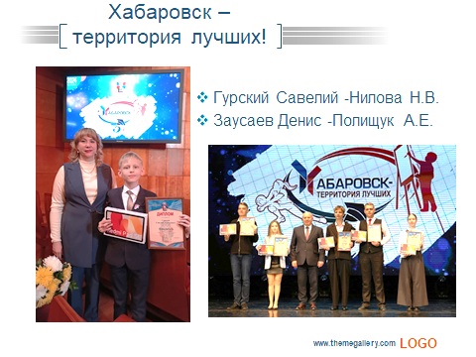

Участие в городском конкурсе проектов школьников «Хабаровск. НАШ»:

- победитель - 3 балла;

- призёр - 2 балла;

***- участник - 1 балл*. Куприянова Г.Р. подготовила – 2 участников очного этапа**

**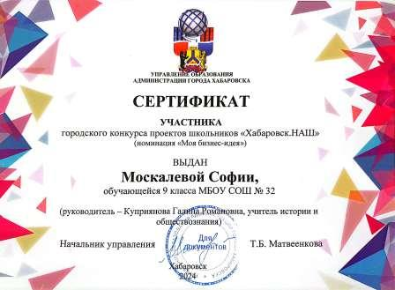** 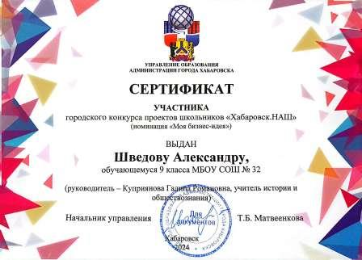

***НПКШ «Шаг в науку»***

Семипятная Я.А., Неделько Н.А., Маркова Г.И. подготовили 4 участников очного этапа.

**Результаты проектной деятельности учащихся начальной на внешкольных уровнях:**

|  |  |  |  |  |  |  |
| --- | --- | --- | --- | --- | --- | --- |
| *№* | *Фамилия, имя учащегося* | *Класс* | *Тема проекта* | *Название мероприятия (конкурса и т.п.)* | *Уровень мероприятия* | *Результат* |
| 1 | Гурский Савелий | 3А | Гигиена школьника. | Краевой конкурс проектных и исследовательских работ для детей дошкольного и младшего школьного возраста «Я-исследователь» | краевой | **призер** |
| 2 | Красовский Лев | 2А | Сохраняются ли полезные свойства молока при увеличении сроков хранения. | Краевой конкурс проектных и исследовательских работ для детей дошкольного и младшего школьного возраста «Я-исследователь» | краевой | **призер** |
| 3 | Гурский Савелий | 3А | Что такое вулканы. | Городская научно-практическая конференция с международным участием «Земля, экология, я» | городской | участие |
| 4 | Красовский Лев | 2А | Сохраняются ли полезные свойства молока при увеличении сроков хранения. | Городской конкурс «Мое первое исследование» | городской | участие |
| 5 | Гурский Савелий | 3А | Гигиена школьника. | Краевая научно-практическая конференция «Будущее Хабаровского края в надежных руках» в категории «Первые открытия» для 1-4 классов | краевой | участие |

Участие в **городской эколого-биологической олимпиаде «Люби и знай свой край!»:** Гурский Савелий, 3А – участник (руководитель Нилова Н.В.)

**Результаты городской олимпиады учащихся начальной школы**

**(окружной этап):**

|  |  |  |  |  |
| --- | --- | --- | --- | --- |
| *№* | *Фамилия, имя учащегося* | *Класс* | *Предмет* | *Результат* |
| 1 | Воронкевич Мария | 4В | математика | 1 место |

**Сведения о результатах участия учащихся начальной школы в индивидуальных, командных мероприятиях различной направленности (кроме конкурсов проектов и олимпиад) на внешкольных уровнях:**

|  |  |  |  |  |  |
| --- | --- | --- | --- | --- | --- |
| Название мероприятия | Уровень мероприятия | Дата проведения | ФИО педагога, подготовившего детей к участию | Фамилия, имя учащегося | Результат |
| МЧС ХК «Профессия спасателя глазами детей» | краевой | 18.10-22.12.23. | Калуцкая Г.Н. | Красовский Лев, 2А | диплом  1 место |
| Городской цифровой конкурс «Цифровая палитра» | городской | 12.2023г. | Калуцкая Г.Н. | Красовский Лев, 2А | диплом 1 степени |
| Городской цифровой конкурс «Цифровая палитра» | городской | 12.2023г. | Калуцкая Г.Н. | Усенко Дарья, 2А | диплом 1 степени |
| Городской цифровой конкурс «Цифровая палитра» | городской | 12.2023г. | Нилова Н.В. | Евсеев Герман, 3А | диплом 2 степени |
| «Рождественская открытка» | краевой | 28.11-25.12.23 г | Калуцкая Г.Н. | Красовский Лев, 2А | участие |
| Муниципальный этап Всероссийского конкурса экологических рисунков | городской | 03.2024г. | Калуцкая Г.Н. | Филиппович Михаил, 2а | участие |
| Муниципальный этап Всероссийского конкурса экологических рисунков | городской | 03.2024г. | Калуцкая Г.Н. | Касаева Алёна, 2а | 3 место |
| Муниципальный этап Всероссийского конкурса экологических рисунков | городской | 03.2024г. | Нилова Н.В. | Гурский Савелий, 3А | 1 место |
| Муниципальный этап Всероссийского конкурса экологических рисунков | городской | 03.2024г. | Калуцкая Г.Н. | Никоноров Глеб | 2 место |
| Конкурс «Безопасный труд глазами детей» | городской | 10.01-15.02.24 г | Калуцкая Г.Н. | Усенко Дарья, 2А | участие |
| Конкурс рисунков «Волшебные коньки» | городской | 01-31.03.24 г | Калуцкая Г.Н. | Красовский Лев, 2А  Усенко Дарья, 2А | участие |
| Конкурс анимации «Мир мультфильмов» | городской | 22.01-29.03.24 | Калуцкая Г.Н. | Филиппович Михаил, 2А | диплом 1 степени |
| Конкурс творческих работ «Открывая книгу, открываем мир!» | городской | 14.03-17.05.24 г | Калуцкая Г.Н. | Усенко Дарья, 2А | диплом 2 степени |
| Конкурс  По решению практико-ориентированных задач по математике | международный | 01.04.24 г | Калуцкая Г.Н. | Филиппович Михаил, 2А | участие |
| Межрегиональный фестиваль креативной анимации «Движ» | краевой | 18.04.24 г | Калуцкая Г.Н. | Филиппович Михаил, 2А | участие |
| Городской конкурс «Хабаровск-территория лучших» | городской | 05.2024г. | Нилова Н.В. | Гурский Савелий, 3А | **победитель** |
| Городской конкурс «Хабаровск-территория лучших» | городской | 05.2024г. | Калуцкая Г.Н. | Красовский Лев, 2А | участие |
| Муниципальный этап Всероссийского конкурса экологических рисунков | городской | 03.2024г. | Калуцкая Г.Н. | ФИЛИППОВИЧ МИХАИЛ, 2А | участие |

45 обучающихся начальной школы приняло участие в [**VIII Всероссийская Олимпиада по ФГОС «Новые знания»**](https://olymp.effekttest.ru/my-account/results/vii/)**-2024,**

Учащиеся начальной школы принимали участие в дистанционных конкурсах : Ёж – 29 обучающихся вторых и третьих классов, открытые российские интернет-олимпиады для школьников: Санкт-Петербургской академии постдипломного педагогического образования. МетаШкола. Информационные технологии: 8 человек

**Количество зарегистрированных участников Всероссийского конкурса «Большая перемена»:**

***- до 50 зарегистрированных человек - 1 балл;***

- от 51 до 100 человек - 2 балла;

- более 100 человек - 3 балла.

Участие во Всероссийском проекте «Билет в будущее»:

***- участие в открытом конкурсе - 1 балл;***

- участие в закрытом конкурсе - **3 балла.**

Характерная черта нашей жизни – это нарастание темпа изменений в обществе в целом и в образовательном пространстве в частности. Мы живём в мире, который совсем не похож на тот, в котором мы родились. И этот темп изменений продолжает увеличиваться.

**Исходя из этого современным школьникам предстоит:**

-работать по профессиям, которых пока мы еще не знаем;  
- использовать технологии, которые пока ещё не существуют, потому что они не созданы;

-решать задачи, о которых мы даже и не догадываемся.  
 Поэтому в предстоящем десятилетии представление о том, как должна выглядеть и работать массовая школа, обязательно изменится. Этого требует само время.

В 2022-2023 учебном году в проекте «Билет в будущее» приняло участие 250 учащихся 6-11 классов. В 2023-2024 учебном году всем ученикам 6-11 классов была представлена возможность стать участниками Всероссийского проекта «Билет в будущее», 198 ребят прошли все этапы проекта. В 2024-2025 учебном году реализация проекта продолжается для всех учащихся 6-11 классов. 230 ребят прошли все этапы.

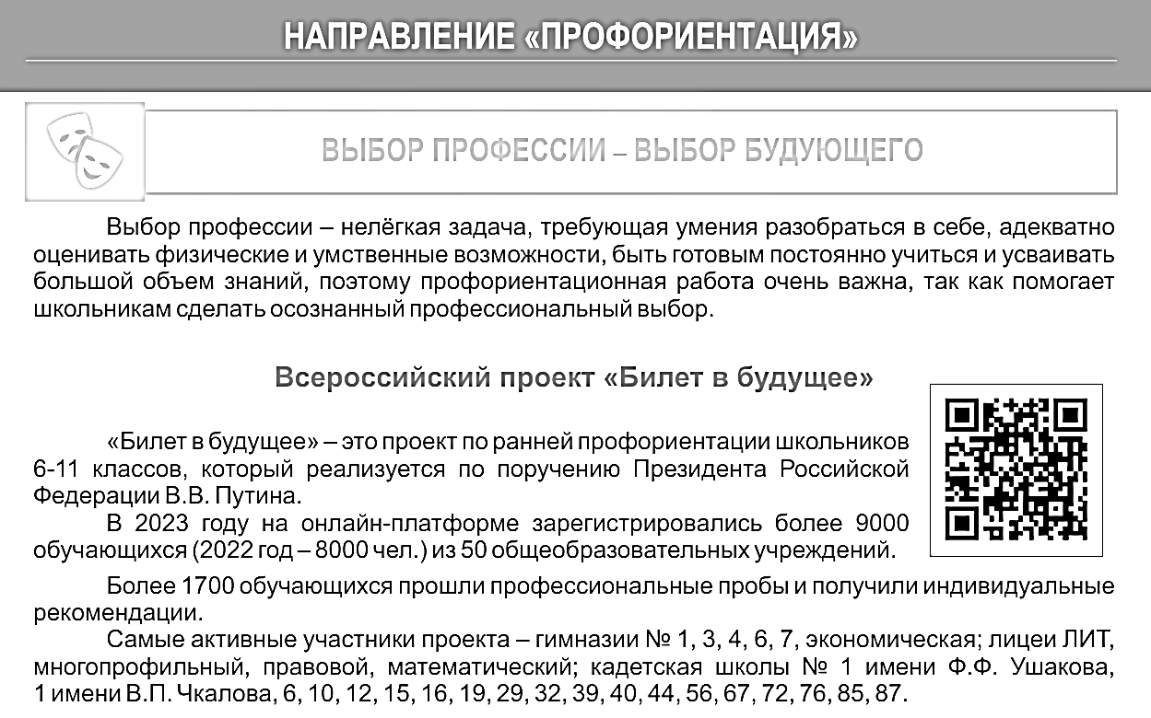

|  |  |
| --- | --- |
|  | Два учащихся девятых классов Попенко Ксения и Чичилин Ерофей стали победителями регионального чемпионата «Молодые профессионалы», ученик 11 класса Чаплыгин Михаил – призером. |

В анализе работы управления образования г. Хабаровска особое внимание уделено профильному обучению и представлена следующая информация:

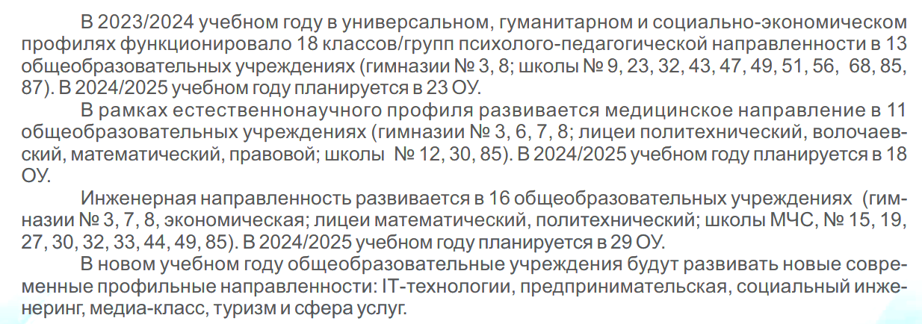

***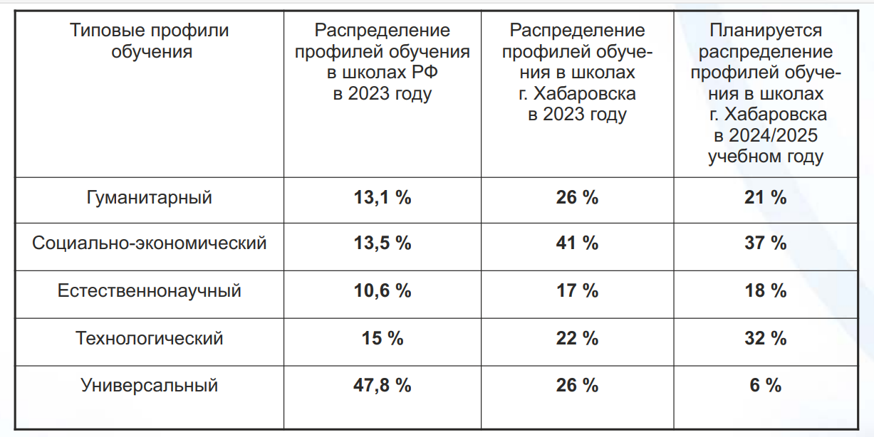***

***Для рейтинга образовательных учреждений - наличие медицинских, педагогических классов - 3 балла.***

В 2022-2023 учебном году были реализованы индивидуальные учебные планы для химико-биологического профиля в 10 и 11 классах.

В 2023-2024 учебном году были реализованы индивидуальные учебные планы медицинской направленности как в 10, так и в 11 классах. 10-е классы, реализующие социально-экономический и технологический профили, были педагогической направленности. В связи с этим ребята посещали все мероприятия, организованные ПИ ТОГУ, принимали участие в олимпиадах, педагогической направленности.

В 2024-2025 учебном году на базе 10Б класса реализуются два профиля – естественно-научный медицинской направленности и гуманитарный педагогической направленности. В 10А классе – социально-экономический профиль предпринимательской направленности.

*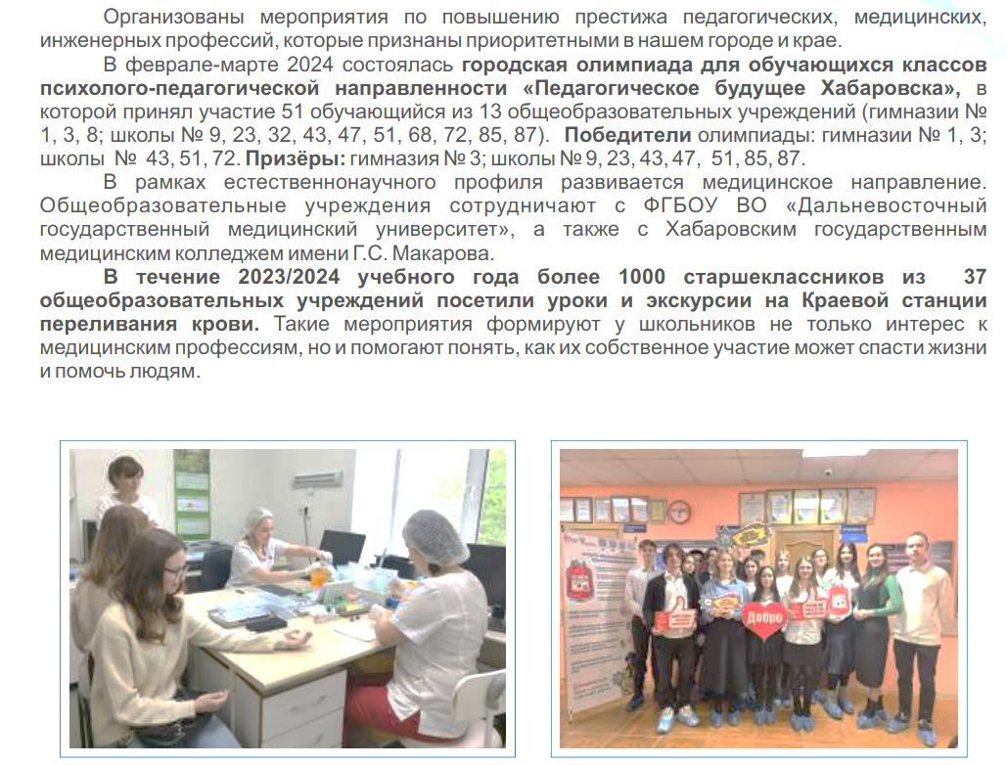*

*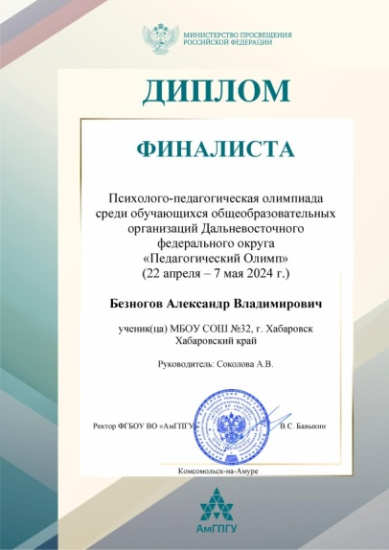* *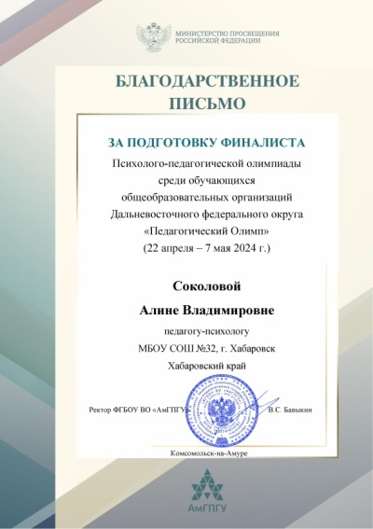* 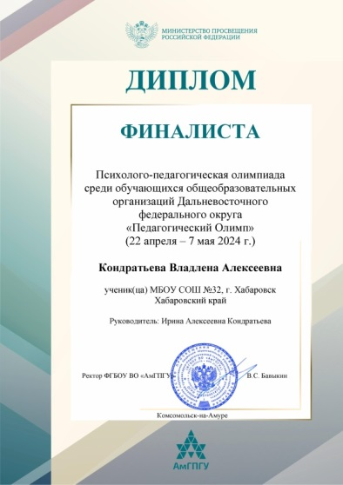

**Организация работы по формированию функциональной грамотности у обучающихся**

**В данном направлении школа получила высшие отметки рейтинга.**

Количество педагогов, зарегистрированных на платформе РЭШ:

- до 10 человек - 1 балл;

- от 11 до 20 человек - 2 балла;

- от 21 до 30 человек - 3 балла;

***- от 31 до 40 человек - 4 балл;***

- более 41 человек - 5 баллов.

Количество заданий, выполненных учащимися и проверенных педагогами на платформе РЭШ:

- до 100 человек - 1 балл;

- от 101 до300 человек - 2 балла;

- от 301 до 500 человек - 3 балла;

***- от 501 до 800 человек - 4 балла;***

- более 800 человек - 5 баллов.

Успешно реализуется муниципальный проект «Реализация и введение обновленных ФГОС НОО, ООО и СОО. Формирование функциональной грамотности обучающихся».

Проведены педагогические советы:

* «Особенности выявления и профилактики деструктивного поведения обучающихся» (Яковлева Е.В., Дергаченко Е.В., Соколова А.В.)
* «Программа развития МБОУ СОШ № 32: «От успеха в школе к успеху в жизни» (Мрыхина Е.А., Полищук А.Е., Петрова С.Л.)
* «Взаимодействие школы с семьей как основа сохранения и укрепления духовно-нравственных ценностей» (Яковлева Е.В., Неделько Н.А.., Тараскина С.В., Верин-Галицкий Д.В., Соколова А.В.)
* «Современное детство. Вызовы и риски: новые молодежные субкультуры. Кейс работы с подростковым неспецифическим деструктивным поведением» (Черных И.К., Верин-Галицкий Д.В., Соколова А.В.)

Педагоги школы приняли участие в проблемных обучающих семинарах, методических совещаниях, модельных семинарах по обучению школьных методических команд. Зарегистрировались на платформе РЭШ, использовали банк заданий. Наибольшее количество заданий было выдано педагогами: Неделько Н.А., Тараскина С.В., Головина Ю.А., Маркова Г.И., Коровина Е.В., Полищук А.Е., Петрова С.Л.

Все педагоги, работающие в 10 классах прошли курсы повышения квалификации по теме «Реализация требований обновлённых ФГОС СОО в работе учителя».

Для учащихся школы прошел интеллектуальный марафон, посвященный защитникам Отечества



Учащиеся 7-8-х классов приняли участие в марафоне по функциональной грамотности.

**В копилку рейтинга вошли и другие яркие события.**

* Мероприятия Российского общества «Знание» – это отличная возможность для обучающихся получить новые знания, закрепить имеющиеся, проявить свою эрудицию и коммуникативные навыки.

В Хабаровске в течение 2023/2024 учебного года и в период летних каникул реализовывались просветительские проекты Российского общества «Знание»: «Знание.Театр», «Знание.Лектор», «Знание.Кино», «Знание.Игра», «Знание.Герои», «Знание.Карьера», «Знание.Регион», в которых приняли участие более 20 000 обучающихся из 55 образовательных организаций и наша школа в том числе.

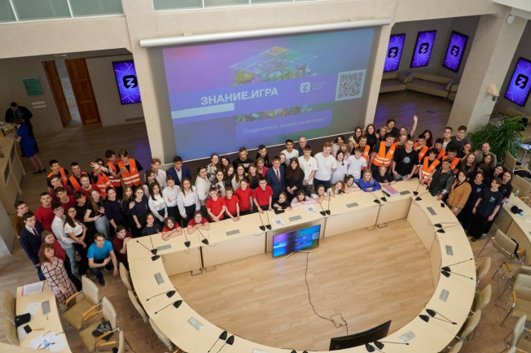 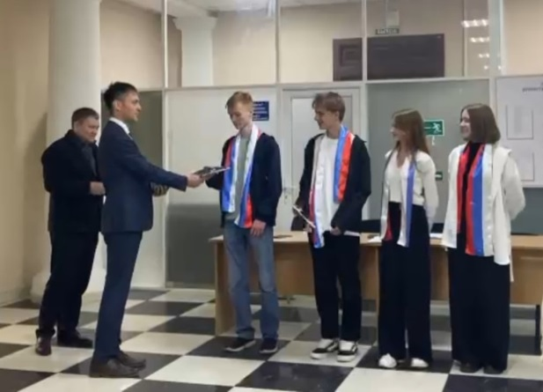

Педагогическая поддержка и сопровождение талантливых детей признана одним из приоритетных направлений государственной образовательной политики.

Работа с одаренными детьми – это постоянный и сложный процесс. Он требует от педагогов новых знаний, гибкости, личностного роста и тесного сотрудничества с родителями.

Учитываются результаты участия образовательных организаций в командных соревнованиях по любительскому спорту: Президентские состязания; Президентские спортивные игры, конкурс Всероссийских спортивных игр ШСК; соревнования по шахматам и шашкам.

Баллы начисляются в соответствии со следующими правилами (для каждой образовательной организации на каждой ступени обучения учитывается один лучший результат по каждому соревнованию среди всех уровней):

- команда образовательной организации – победитель Всероссийского уровня – 10 баллов;

- команда образовательной организации – призер Всероссийского уровня – 5 баллов;

***- команда образовательной организации – с 1-го по 3-е место на региональном уровне – 3 балла;***

- команда образовательной организации – с 4-го по 8-е место на региональном уровне –1,5 балла;

- команда образовательной организации – победитель муниципального уровня –0,5 балла;

- команда образовательной организации – призер муниципального уровня – 0,2 балла;

- команда образовательной организации – участник муниципального уровня – 0,1 балла.

**Движение «Готов к труду и обороне». Наш результат – 0,75**

Учитывается участия в движении ВФСК «Готов к труду и обороне» (ГТО): за каждого обучающегося, принявшего участие в сдаче нормативов с 01 сентября 2021 года по 25 мая 2022 года в соответствующей возрастной категории – 0,01балла.

**Сравнительный анализ сдачи нормативов ВФСК ГТО**

|  |  |  |  |  |
| --- | --- | --- | --- | --- |
| **Год** | **золотой**  **знак** | **серебряный**  **знак** | **бронзовый знак** | **не выполнили** |
| **2022** | **39** | **46** | **31** | **6** |
| **2023** | **39** | **45** | **37** | **9** |
| **2024/ Iп** | **7** | **9** | **5** | **5** |

**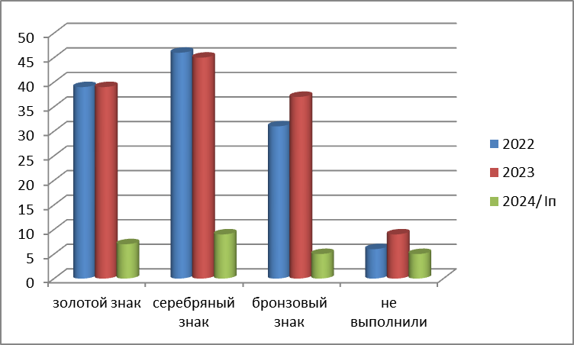**

**Сведения о результатах участия учащихся в индивидуальных, командных мероприятиях различной направленности**

|  |  |  |  |  |  |
| --- | --- | --- | --- | --- | --- |
| Название мероприятия | Уровень мероприятия | Дата проведения | ФИО педагога, подготовившего детей | Кол-во участ-ов | Результат |
| Комбинированная игра «Патриот» - стрельба | Район | 12.02.24 | Дергаченко Е.А. | 10 | 2 место |
| Комбинированная игра «Патриот»- огневой рубеж | Район | 20.02.24 | Дергаченко Е.А. | 10 | 1 место |
| Комбинированная игра «Патриот» - строевая подготовка | Район | 20.02.24 | Дергаченко Е.А. | 10 | 1 место |
| Комбинированная игра «Патриот» физподготовка | Район | 20.02.24 | Дергаченко Е.А. | 10 | 4 место |
| Комбинированная игра «Патриот» районный этап | Район | 20.02.24 | Дергаченко Е.А. | 10 | 1 место |
| Президентские спортивные игры (муниципальный этап)- шашки | Город | 26.02.24 | Дергаченко Е.А.  Куренщиков А.К. | 10 | 1 место |
| Баскетбол 3х3 в рамках « Президентские Спортивные игры» районный этап | Город | апрель | Дергаченко Е.А. | 8 | Девочки -6 м  Мальчики - 1м |
| Туризм в рамках « Президентские Спортивные игры» районный этап | город | апрель | Дергаченко Е.А.  Верин-Галицкий Д.В. | 8 | II место |
| Спортивное ориентирование « Президентские Спортивные игры» районный этап | город | апрель | Дергаченко Е.А.  Верин-Галицкий Д.В. | 8 | I место |
| Районные сревнования по мини-футболу «Кожаный мяч» | Район | Май 2024 | Дергаченко Е.А. | 10 | II место |
| Первенство края по шашкам среди школьников | край | 18.04.24 | Куренщиков А.К | 14 | 2 золотые 2 серебряные  1 бронзовая |
| Региональный чемпиона «Профессионалы» | Регион | Апрель 2024 | Головина Ю.А. | 1 | 1 место |
| Конкурс «Дети в моде», в рамках фестиваля Амурские зори« | край | май | Головина Ю.А. | 2 | 1место, 2 место |
| Городской фестиваль детского творчества «Амурские зори», конкурс «Танцевальная мозаика» | Город | Март 2024 | Яковлева Е.В. | 6 | Лауреат II степени |
| Окружные соревнования по мини-футболу(3-4 класс) | округ | Май 2024 | Дергаченко Е.А. | 8 | 2 место |
| VII Международный конкурс малых хореографических форм «От дуэта до квинтета» | Международный | 2024 | Яковлева Е.В. Ансамбль «Сюрприз» | 4 | Дипломант I степени |
| VIII Всероссийский конкурс-фестиваль хореографического искуства «Ru.Танцы» | Всероссийский | 2024 | Яковлева Е.В. Ансамбль «Сюрприз» | 4 | Лауреат III степени |

Огромная работа была проделана педагогами для достижения высокого результата. Школа стала участником различных конкурсов, фестивалей, соревнований. Вот результаты некоторых из них.

|  |  |  |  |  |  |  |
| --- | --- | --- | --- | --- | --- | --- |
| № | Фамилия, имя учащегося | Класс | Тема проекта | Название мероприятия (конкурса и т.п.) | Уровень мероприятия | Результат |
| 1 | Попенко Ксения | 9В | «Технологии моды» | Чемпионат «Профессионалы» | Регион | 1 место |
| 2 | Гурская Варвара | 7Б | «Весна в моем крае» | Конкурс «Дети в моде» в рамках фестиваля «Амурские зори» |  | 2 место |
| 3 | Попенко Ксения | 9В | «Фантазиина тему кукол» | Конкурс «Дети в моде» | край | 1место |

**Сведения о результатах участия учащихся в индивидуальных, командных мероприятиях по математике различной направленности на внешкольных уровнях**

|  |  |  |  |  |  |  |
| --- | --- | --- | --- | --- | --- | --- |
| № | Название конкурса | ФИО участника | Класс | Предмет | Результат | ФИО учителя |
| 1 | Международная олимпиада «Инфоурок» зимний сезон 2024 | Ерофеев Артем Александрович | 9В | Математика | 1 место | Тараскина С.В. |
| 2 | Международная олимпиада «Инфоурок» зимний сезон 2024 | Заболотский Владислав Александрович | 9В | Математика | 1 место | Тараскина С.В. |
| 3 | Международная олимпиада «Инфоурок» зимний сезон 2024 | Румянцева Елена Александровна | 9В | Математика | 2 место | Тараскина С.В. |
| 4 | Международная олимпиада «Инфоурок» зимний сезон 2024 | Дидух Маргарита Сергеевна | 9В | Математика | 3 место | Тараскина С.В. |
| 5 | Международная олимпиада «Инфоурок» зимний сезон 2024 | Магомедова Кристина | 9В | Математика | участник | Тараскина С.В. |
| 6 | Международная олимпиада «Инфоурок» зимний сезон 2024 | Полосаткина Софья | 9В | Математика | участник | Тараскина С.В. |
| 7 | Международная олимпиада «Инфоурок» зимний сезон 2024 | Васильева София | 9В | Математика | участник | Тараскина С.В. |
| 8 | Международная олимпиада «Инфоурок» зимний сезон 2024 | Мильчакова Елизавета Андреевна | 11А | Математика | 3 место | Тараскина С.В. |
| 9 | Региональный этап чемпионата по профессиональному мастерству «Профессионалы» | Чаплыгин Михаил Андреевич | 11А | Промышленный дизайн (ЮНИОРЫ) | 3 место | Тараскина С.В.  Макаров К.А. |
| 10 | Всероссийская междисциплинарная олимпиада школьников «Национальная технологическая олимпиада» | Чаплыгин Михаил Андреевич | 11А | профиль «Цифровое производство в машиностроении» | Финалист | Тараскина С.В.  Макаров К.А. |
| 11 | Международный математический конкурс- игра «Кенгуру для всех» | Зиновьева Маргарита | 5 | Математика | 1 место | Зайцева Е.В. |
| 12 | Международный математический конкурс- игра «Кенгуру для всех» | Кудимов Артем | 5 | Математика | 1 место | Тараскина С.В. |
| 13 | Международный математический конкурс- игра «Кенгуру для всех» | Редько Кира | 5 | Математика | 1 место | Зайцева Е.В. |
| 14 | Международный математический конкурс- игра «Кенгуру для всех» | Марцениус Артем | 6 | Математика | 1 место | Тараскина С.В. |
| 15 | Международный математический конкурс- игра «Кенгуру для всех» | Павлов Тимофей | 6 | Математика | 2 место | Тараскина С.В. |
| 16 | Международный математический конкурс- игра «Кенгуру для всех» | Сорока Варвара | 6 | Математика | 3 место | Тараскина С.В. |
| 17 | Международный математический конкурс- игра «Кенгуру для всех» | Лесков Иван | 7 | Математика | 1 место | Марцениус Е.В. |
| 18 | Международный математический конкурс- игра «Кенгуру для всех» | Игнатьева Маргарита | 7 | Математика | 2 место | Марцениус Е.В. |
| 19 | Международный математический конкурс- игра «Кенгуру для всех» | Бушуев Мирон | 7 | Математика | 3 место | Марцениус Е.В. |
| 20 | Международный математический конкурс- игра «Кенгуру для всех» | Погумирская Любовь | 7 | Математика | 3 место | Марцениус Е.В. |
| 21 | Международный математический конкурс- игра «Кенгуру для всех» | Чичилин Ерофей | 9 | Математика | 1 место | Петрова С.Л. |
| 22 | Международный математический конкурс- игра «Кенгуру для всех» | Бомко Владислав | 9 | Математика | 2 место | Петрова С.Л. |
| 23 | Международный математический конкурс- игра «Кенгуру для всех» | Люшаков Степан | 9 | Математика | 3 место | Петрова С.Л. |
| 24 | Международный математический конкурс- игра «Кенгуру для всех» | Кучин Артем | 10 | Математика | 1 место | Петрова С.Л. |
| 25 | Международный математический конкурс- игра «Кенгуру для всех» | Кулакова Анастасия | 10 | Математика | 2 место | Петрова С.Л. |
| 26 | Международный математический конкурс- игра «Кенгуру для всех» | Новокрещенов Егор | 10 | Математика | 3 место | Петрова С.Л. |
| 27 | Олимпиада по математике им. адмирала Г.И. Невельского для школьников 4-7 классов г. Хабаровска. | Марцениус Артем | 6 | Математика | Участник | Тараскина С.В. |

**Результаты работы учителей иностранных языков**

|  |  |  |  |
| --- | --- | --- | --- |
| **название олимпиады** | **учитель** | **кол-во учащихся** | **учащиеся/результат/статус** |
| Международная олимпиада «Инфоурок» осенний сезон (углубленный уровень) | Мовчан Е. А. | 4 | Милитонян Ануш диплом 1 степени­­­ |
| Международные дистанционные «Школьные инфоконкурсы» | Мовчан Е.А. | 4 | Мудрик Мария диплом 1 степени  Якубова Варвара диплом 2 степени  Пашковец Алексей диплом 2 степени |
| Международный игровой конкурс по английскому языку «Британский бульдог» | Лычковская В. В.  Мисюра Е. Ю.  Мовчан Е. А.  Семипятная Я. А.  Чугунова Т. В. | 60 | Победители образовательной организации, участники |
| Олимпиада ТОГУ по английскому языку среди учащихся 9-11 классов “English for your future\ test for the best” | Семипятная Я.А.  Чугунова Т.В. | 5 | Логинов Алексей – диплом 3 степени  Кучин Артем – диплом 2 степени  Заусаев Денис – диплом 3 степени |

**Результаты по обществознанию, истории и праву**

|  |  |  |  |  |
| --- | --- | --- | --- | --- |
| № | направление | название мероприятия | участники | организатор |
| 1. | организация и проведение экскурсий | Экскурсия в «Банк России», в музей «Истории денег и банковского дела на Дальнем Востоке» | 11А, 10АБ, 8 –е,7-е, 6-е | Неделько Н.А.  Донцова О.В. |
|  |  | Организация передвижной выставки «Время и деньги» на базе школы и проведение экскурсий группой учащихся 8-10 классов на весенних каникулах | 2-3 классы,5АБГ, 6АБВГ, 8АБВГ, 9АБВГ, 10Б | Донцова О.В.  Неделько Н.А. |
| 2. | дол-игры по финансовой грамотности | Дол-игра на базе Банка России в рамках дня открытых дверей | 11А | Неделько Н.А. |
|  |  | Дол-игра «Финансовые ребусы» | 6Б  6В | Неделько Н.А.  сертификат  № 1536863  Донцова О.В. |
|  |  | Дол-игра «Личные финансы» | 6, 8 | Неделько Н.А.  сертификат  № 3170335  Донцова О.В. |
|  |  | Дол-игра «Кредиторы и заёмщики» | 10А | Неделько Н.А.  сертификат  № 8885786 |
| 3 | олимпиады | Всероссийский «Финзачёт» | 6АБВГ, 8АБВГ, 10АБ, 11А – 236 человек | Неделько Н.А.  Донцова О.В. |
|  |  | Всероссийская олимпиада по финансовой грамотности и предпринимательству на платформе «Учи.ру» | 1-9 класс – 261 человек | Классные руководители, учителя: Донцова О.В., Куприянова Г.Р. , Лунёва С.А., Неделько Н.А. |
| 4. | конкурсы | Городской конкурс «Знатоки потребительского права» | команда 10а –  9 место | Неделько Н.А. |
|  |  | Конкурс «Я – гражданин». Защита бизнес - проекта самозанятого | Заусаев Денис, 10а класс  2 место | Неделько Н.А. |
|  |  | Конференция «Шаг в науку», секция экономика. Защита бизнес-проекта самозанятого | Елагина Полина, 10А класс, 4 место | Неделько Н.А. |
|  |  | Конкурс «Хабаровск. Наш», бизнес проект самозанятого | Рыбачкова Алла, 11А класс, участник | Неделько Н.А. |
| 5. | проектная деятельность | В рамках предмета «Индивидуальный проект» и элективного курса «Основы самозанятости и предпринимательства» обучающиеся 10-х классоа работали над проектами и защитили по данному профилю |  | Неделько Н.А. |

В рамках реализации образовательной программы ОООП и СООП на уроках обществознания, право, а также элективного курса «Учимся для жизни» проводились уроки, посвящённые освоению знаний и навыков правовой культуры. В первом полугодии были проведены мероприятия, посвящённые 30-летию Конституции РФ:

* Онлайн-тестирование на знание Конституции РФ (11А класс, учитель Неделько Н.А.);
* Турнир по настольной игре «Мой выбор» по избирательному праву (11А, Неделько Н.А.);
* Викторина «Своя игра» по правам ребёнка в 6-х классах (11А, учитель Донцова О.В.);
* Викторина «Права и обязанности гражданина РФ» в 8-х классах (11А, Донцова О.В.)
* Викторина «Своя игра» и защита проектов по содержанию Конституции РФ в 9-х классах (совместно с представителями Молодёжной палаты, учитель Куприянова Г.Р.)
* Организация и проведение бесед о Конституции на занятиях «Разговоры о важном » в 3-4 классах (10А, учитель Неделько Н.А.)
* Организация и проведение бесед о Конституции РФ в 5-х классах (9-е классы, учитель Куприянова Г.Р.);
* Проведение сюжетно-ролевой игры «Суд идёт» в 7-х классах (учитель Лунёва С.А.)
* Конкурс эссе РАНГХИЗ, Назмутдинова Екатерина (особое мнение о уровне выполнения работы) -11А, учитель Донцова О.В.
* Встречи с представителями Законодательного собрания Хабаровского края и Молодёжной палаты 10-11 классов (Неделько Н.А., классный руководители 10-х классов)
* Всероссийский избирательный диктант (9-11 класс, учителя Куприянова Г.Р., Неделько Н.А)

Реализация краеведческого компонента и гражданско-патриотического воспитания

В 2023-2024 году краеведческий компонент реализовала во ВУД учитель Лунёва С.А. в 5,7 -х классах в соответствии с программой разработанной совместно с краеведческим музеем имени Гродекова, занятия проводились еженедельно в формате экскурсий, лекториев и интерактивных занятий. Элективный курс по реализации краеведческого компонента был направлен на формирование исторического мышления обучающихся и сохранения исторической памяти нашего народа, формирование условий для идентификации обучающихся как дальневосточников.

Организация тематических экскурсий с целью расширения программного содержания курса истории в 10-11 классах по темам:

* «Гражданская война на ДВ»,
* «Хабаровск в годы ВОв»
* «Хабаровск во второй половине ХХ века»

Для обучающихся 6-х классов были проведены экскурсии, мастер-классы, встречи с интересными людьми в Художественном музеи, Музеи города Хабаровска, в Краеведческом музеи, в музеи истории ДВО, в музеи истории Контрразведки (учитель Неделько Н.А., Донцова О.В.).

Для учащихся 10-11 классов были проведены музейный и архивный урок в школе, посвящённый городу Хабаровску и его истории.

Крупнейшим мероприятием стало подготовка и проведение Урока Памяти к 80-летию полного освобождения Ленинграда, который проводился в воинской части Волочаевского городка, а также для обучающихся Волочаевского лицея и 10-х классов нашей школы. Сценарий, концертная программа были полностью разработаны и проведены учителем Неделько Н.А., Головковой А.Н. и группой учащихся 10-х классов.

Учащие принимали участие во всероссийских онлайн-мероприятиях, посвящённых ВО войне:

* Тест по истории ВОв в 11 А классе (учитель Неделько Н.А.)
* Международная акция «Тест по истории ВОв» в 9-11 класса- (учителя Неделько Н.А., Куприянова Г.Р.
* Всероссийский «Диктант Победы» 9-11 класс (учитель Неделько Н.А., Куприянова Г.Р.)

Учащиеся приняли участие в традиционном городском конкурсе «Была война. Была Победа», в номинации «Живое слово о войне», 5 учащихся 10Б класса получили дипломы участников (учитель Неделько Н.А.).

При подготовке к празднованию Дня Победы, обучающиеся 10-х классов выполнили работу по истории своих семей, выпустили тематические газеты, посвящённые увековечиванию памяти о ВО войне.

Участие в онлайн-олимпиадах были организованы к Дню народного единства, к Дню Героя России, в этих олимпиадах приняли участие 5- 11 классы (учителя: Донцова О.В., Лунёва С.А., Куприянова Г.Р., Неделько Н.А.).

Учителем Неделько Н.А. был проведен турнир по настольным играм в 6,11 классах по теме «Знаю и люблю Россию», «Государственные символы России», а также краеведческая викторина по истории Хабаровского края в 6В классе.

С 22 марта по 10 апреля состоялся ряд тематических экскурсий для обучающихся школы в рамках реализации выставочного проекта Банка России «Время и деньги». Учащиеся 10 и 8 классов стали экскурсоводами на выставке.

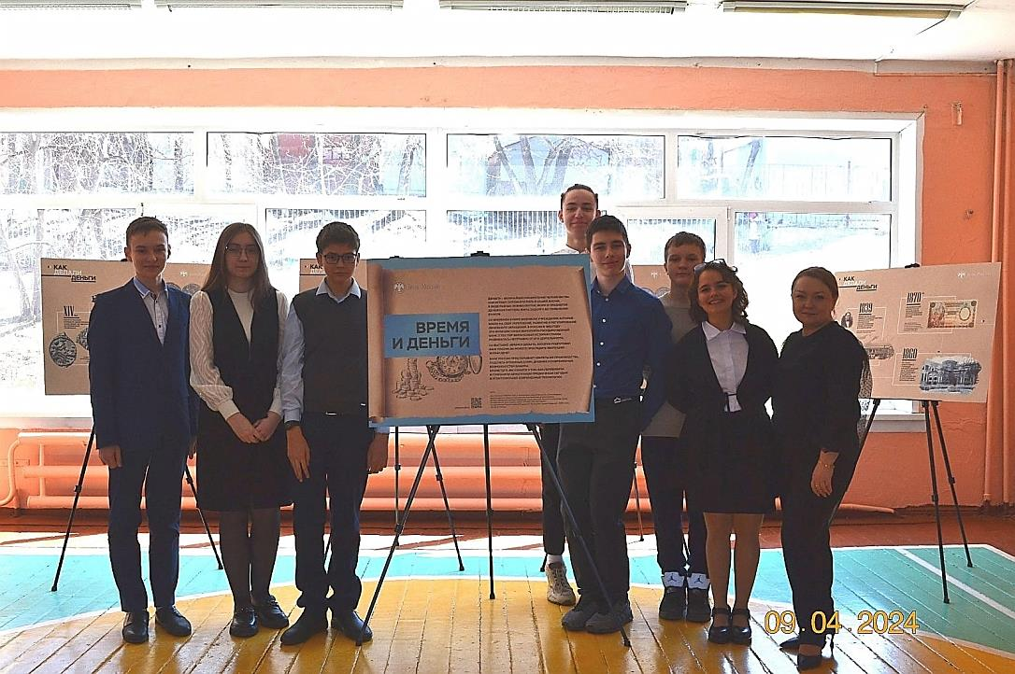

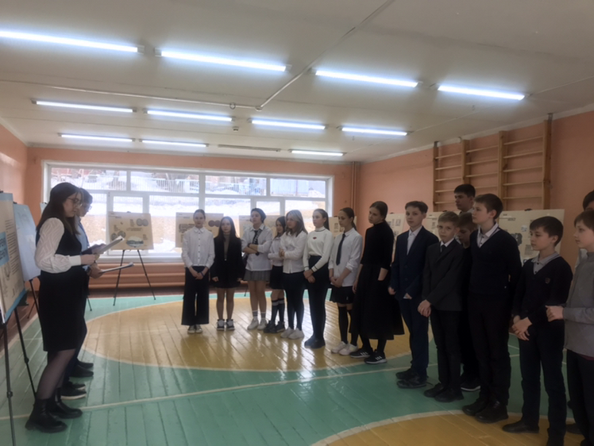

С 26.04.24 по 30.04.24 прошел "Парад наук", посвященный 300-летию Российской Академии наук. Каждый день был наполнен яркими событиями.

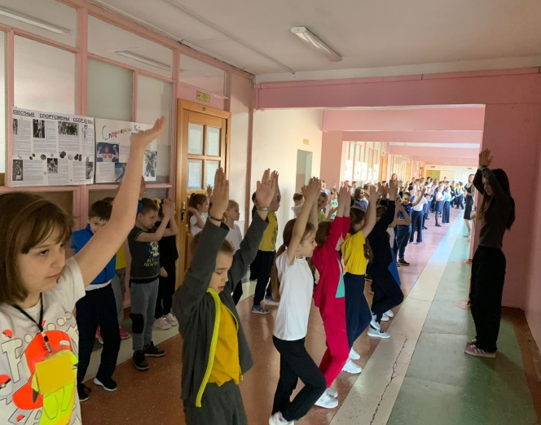 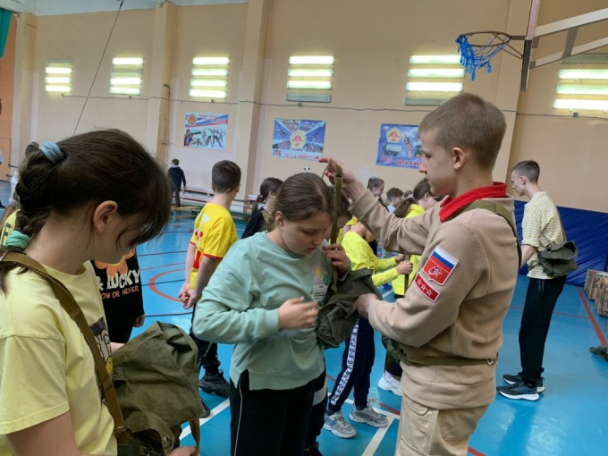

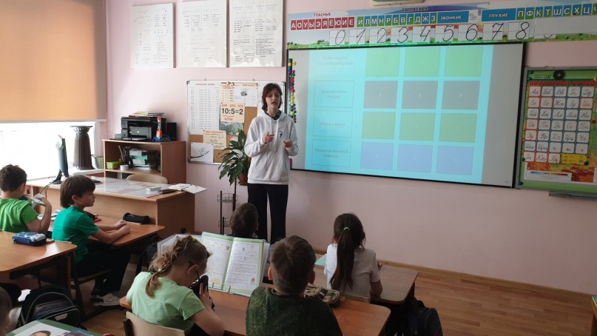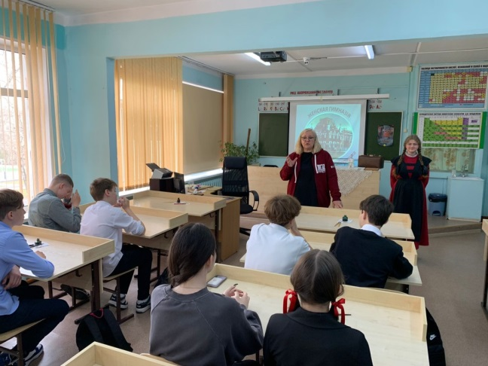

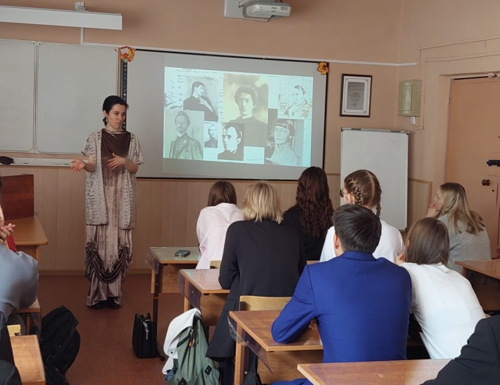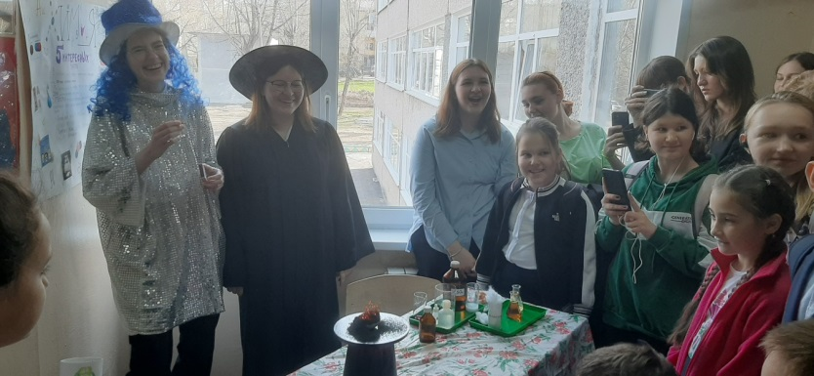

Современный мир диктует нам новые требования. Новые высокие результаты возникают только тогда, когда школа использует новые возможности.

В 2024 году учащиеся школы присоединились к всероссийскому образовательному проекту в сфере информационных технологий - УРОК ЦИФРЫ. Учитель информатики Коломеец Светлана Николаевна подготовила и провела серию открытых уроков.

В период с 30 сентября по 5 октября на параллели 7 -11 классов проведен «Урок цифры». Информация о мероприятии представлена на странице школы в электронном дневнике <https://dnevnik.ru/topic/school_21725_staff/post/13873870>. В акции приняло участие 287 школьников. Мероприятия провели учитель информатики Коломеец С. Н. и студентка ФГБОУ ТОГУ Морозова А. Н.

В ноябре 2024 года совместно с представителями Сбербанка России прошел урок по теме «Магазин приложений». Общее число обучающихся, принимавших участие в мероприятии 164 человека. Мероприятия для 11 классов провели учитель информатики Коломеец С. Н. и спикеры -представители ПАО «Сбербанк» Фомичева Елена Сергеевна и Бородина Александра Геннадьевна. <https://dnevnik.ru/topic/school_21725/post/13997918>

В декабре 2024года прошли Всероссийские образовательные мероприятия «Урок Цифры» по теме «[Код города: технологии в движении](https://xn--h1adlhdnlo2c.xn--p1ai/lessons/kod-goroda)». Общее число обучающихся, принимавших участие в мероприятии 197 человек. Мероприятия провела учитель информатики Коломеец С. Н.

<https://schools.dnevnik.ru/v2/school?school=21725>

***Организация воспитательной работы***

Воспитательная система школы охватывает весь педагогический процесс: учебные занятия, внеурочную жизнь детей, дополнительное образование, разнообразную деятельность и общение за пределами школы.

Главная тенденция развития школы в настоящее время - повышение ее роли как центра воспитательной деятельности общества. Концепция воспитательной системы нашей школы выстраивается с ориентацией на модель выпускника, как гражданина, патриота, высокообразованного человека, личность свободную, гуманную, культурную, способную к саморазвитию.

Целью воспитания, в соответствии с краевой и городской Программой воспитания и социализации на 2021-2025 годы является – создание условий и инновационных механизмов развития системы воспитательной работы в школе.

Воспитательная система нашей школы в 2024 году в соответствии с требованиями ФГОС строилась по следующим направлениям:

- **гражданское и патриотическое воспитание**

**- духовно-нравственное воспитание**

**- спортивно-оздоровительное воспитание**

**- трудовое воспитание и профессиональное самоопределение**

**- экологическое воспитание**

**- профилактика безнадзорности и правонарушений**

**- формирование социальных компетентностей обучающихся**

Огромное внимание в МБОУ СОШ № 32 в 2024 году уделялось построению единой системы **патриотического воспитания**. Патриотическое и гражданское воспитание – одно из важнейших направлений воспитательной работы школы. В наше непростое время ведется большая работа по формированию гражданских качеств личности, таких как патриотизм, ответственность, чувство долга, уважение к военной истории Отечества.

С весны 2021г. в МБОУ СОШ № 32 реализуется программа внеурочной деятельности по патриотическому воспитанию - «Тайфун», на базе обучающихся среднего звена (5-9-х классов) осуществляет свою деятельность патриотический отряд с одноименным названием - «Тайфун». Координатором отряда от регионального штаба Всероссийского патриотического движения «Юнармия» является выпускник нашей школы Саченко Иван Антонович, руководителем - Дергаченко Елена Александровна.

Ко Дню защитника отечества состоялась церемония вступления новых членов в ряды Юнармии. Ряды отряда пополнили 10 юных учащихся в возрасте от 7 до 13 лет.

Отряд работал на региональном уровне, не перечислить все события, где принимали участия наши юнармейцы (еженедельно 2-3 мероприятия, включая и летний период).

Отряд «Тайфун» является стержнем патриотической работы в школе. Ребята занимают активную жизненную позицию при подготовке к городским и региональным мероприятиям, являются участниками многих городских патриотических акций:

• возложение цветов на площади Славы, посвященное Дню снятия Блокады Ленинграда,

• Акция «Георгиевская ленточка», Акция «Ленинградская ленточка»

• Акция «Майский вальс», «Вальс Победы»,

• участие в городских мероприятиях, посвященных Дню памяти и скорби на площади Славы.

На школьном уровне отряд «Тайфун» является организатором и участником многих мероприятий в образовательном учреждении:

- осуществляли помощь в проведении занятий «Школы «выживания» для ребят летнего школьного ГОЛ «Патриот»»,

- мастер-классов по разборке и сборке автомата для учащихся школы.

Весной 2024 г. успешно прошла подготовка школьной команды юнармейцев к районному конкурсу «Патриот». Команда заняла 2 место в районном этапе и значимое **3 место в городском этапе** военно-спортивной игры «Патриот».

Ежегодно в школе с 23 января по 23 февраля проводится месячник патриотической работы «Служу Отечеству», который в 2024 году включал в себя: Урок мужества «Блокадной вечности страницы» (для учащихся 10 кл.) на базе нашей подшефной войсковой части 74854; акцию «Ветеран живет рядом»; Проект «Сильные люди» (для начальной школы - руководитель Дергаченко Елена Александровна), встречи с ветеранами, экскурсии, конкурсы рисунков.

Месячник завершился тремя масштабными мероприятиями:

*- для начальной школы – «Смотр строя и песни».* По результатам конкурсных просмотров лучшими командами признаны:

Среди 1-х классов:

1 место - 1В класс (классный руководитель: Игнатюк Ольга Валентиновна),

2 место - 1Б класс (классный руководитель: Шешукова Екатерина Николаевна),

3 место - 1А класс (классный руководитель: Смирнова Анна Сергеевна),

Среди 2-х классов:

1 место - 2Г класс( классный руководитель: Шимко Галина Яковлевна),

2 место - 2Б класс( классный руководитель: Шешукова Екатерина Николаевна),

3 место - 2А класс( классный руководитель: Калуцкая Галина Николаевна).

Среди 3-х классов:

1 место - 3А класс( классный руководитель: Нилова Наталья Викторовна),

2 место - 3Б класс( классный руководитель: Шимко Галина Яковлевна),

3 место - 3Г класс( классный руководитель: Ушакова Яна Валерьевна).

Среди 4-х классов:

1 место - 4А класс( классный руководитель: Панасенко Ирина Анатольевна),

2 место - 4В класс( классный руководитель: Мрыхина Елена Александровна),

3 место - 4Д класс( классный руководитель: Семенова Наталья Александровна).

*-для 5-9 классов – Конкурс патриотической песни «Виктория»*. Конкурс состоял из 2-х этапов: полуфинала и финала. Администрация школы выражает благодарность классным руководителям, подготовившим классы к празднику:

5А класс - классный руководитель Черванева Е.Ф.,

5В класс - классный руководитель Лунева С.А.,

6Б класс - классный руководитель Донцова О.В.,

6В класс - классный руководитель Неделько Н.А.,

6Г класс - классный руководитель Семипятная Я. А.,

7Б класс - классный руководитель Головкова А.Н.,

7Гкласс - классный руководитель Зайцева Н.Г.,

8А класс - классный руководитель Коровина Е.В.,

8В класс - классный руководитель Деминова О.С.,

9А класс - классный руководитель Яковлева Е.В.,

10А класс - классный руководитель Полищук А.Е.,

10Б класс - классный руководитель Петрова С.Л.

1 февраля 2024 г. на базе подшефной войсковой части 74854 состоялось совместное торжественное мероприятие "Блокадной вечности страницы", посвященное 80-летию полного снятия блокады Ленинграда. В организации мероприятия приняли участие: Неделько Н.А., Головкова А.Н.-педагоги школы, вокальная группа "Амурчата" и учащиеся 10-х классов.

7 мая прошло традиционное мероприятие возложение цветов к мемориалу Вечного огня в мероприятии приняли участие ученики 6 «В» класса.

К 9 мая в учреждении прошел ряд патриотических мероприятий: акция «Георгиевская ленточка», акция «Окна Победы», торжественные линейки посвященные Дню Победы в которых приняли участие учащиеся начальной, средней и старшей школы: 2В, 3А, 3Б, 6Г, 7А, 7В, 10-11 классы. На линейке присутствовал почетный гость - ветеран пограничной службы Оксюта Виталий Григорьевич. А так же прошла акция «Ветеран живет рядом» в которой учащиеся средней и старшей школы подготовили памятные подарки ветеранам.

Проведение мероприятий, имеющих военно-патриотическую направленность, способствует формированию у детей патриотизма, ответственности за свои поступки, чувства гордости за свою Родину, готовность к защите интересов Отечества.

Учащиеся школы ежегодно участвуют в акциях «Подарок воину», «Посылка воину», «Открытка воину», которые проходят ко Дню спецназа, к Новому году, ко Дню защитников Отечества(ноябрь – приняли участие 6а, 6г, 6в, 7г,7в, 8а, 8б, 9а, 11а, 11б классы).

**Духовно-нравственная** направленность представлена в нашей школе вокальной студией «Амурчата» - руководитель Головкова А.Н. и ансамблем бального танца «Сюрприз» - руководитель Яковлева Е.В.

Искусство является незаменимым средством формирования духовного мира детей, пробуждает у школьников эмоционально-творческое начало, способствует самовыражению личности.

Вокальной студия «Амурчата» работает на школьном уровне – без юных вокалистов невозможно представить ни одно школьное мероприятие.

Творчество ансамбля бального танца «Сюрприз» выходит за рамки школьного уровня. Ансамбль ежегодно участвует в конкурсе «Танцевальная мозаика» фестиваля «Амурские зори», который проводит управление образования г. Хабаровска. В 2024 г. ансамбль отмечен Дипломом Лауреата II степени и Дипломом участника конкурса.

Осенью 2024г. ансамбль получил Диплом Лауреата III степени на VIII Всероссийском конкурсе хореографического искусства «RU.ТАНЦЫ» в г. Владивостоке; звание Дипломанта I степени на VII Международном конкурсе малых хореографических форм «От дуэта до квинтета».

**Духовно-нравственное воспитание** так же реализуется через ключевые общешкольные дела: традиционно в образовательном учреждении проводятся праздники, которым предшествует большая подготовительная работа педколлектива, учащихся и родителей. Это Торжественная Линейка, посвященная Дню знаний, концертная программа ко Дню учителя, празднование Дня отца и Дня матери, Новогодние мероприятия, концерт к Международному женскому дню 8 марта, Последние звонки для 9-х и 11-х классов, Выпускной вечер 11 класса.

В 2023-2024 учебном году в школе начала работать школьная театральная студия «ARTMIX». Руководят студией педагоги школы: Головкова А.Н., Яковлева Е.В., Шипицын А.В. Первое выступление школьного театра состоялось в канун Международного женского дня - 8 марта. Учащиеся показали постановку «Бременские музыканты» в рамках концертной программы для учителей.

Весной 2024 г. театральная студия «ARTMIX» участвовала в городском конкурсе театральных коллективов «Театральная весна» и получила Диплом участника конкурса.

**Спортивно-оздоровительное воспитание**: в 2024 году в школе продолжают формироваться традиции по привлечению обучающихся к **здоровому образу жизни.** В тестировании **ГТО** приняли участие **130 человек**, из них **130 человек** получили **знаки ГТО** (золото-40, серебро-53 бронза-37).

Традиционными является следующие оздоровительные мероприятия: учебный день начинается с утренней зарядки; планово проводятся прививочные кампании, медосмотры, профилактические беседы.

Достижения учащихся школы во втором полугодии 2024г. отмечены на городском и краевом уровнях:

4 место – соревнования центрального района по мини-футболу турнир «Золотая осень» 2010-2011 год сентябрь 2024 г.

5 место - соревнования центрального района по мини-футболу турнир «Золотая осень» 2012-2013 год, сентябрь 2024 г.

2 место – кубок памяти А.Л. Фокиной по баскетболу 3х3 2011-2012 год, октябрь 2024 г.

4 место – кубок памяти А.Л. Фокиной по баскетболу 3х3 2009-2010 год, октябрь 2024 г.

5 место – «Золотая осень – 2024» среди смешанных команд общеобразовательных учреждений 2008-2009 года по волейболу, ноябрь 2024г.

В школе продолжает свою деятельность Школьный спортивный клуб «Русские шашки» (руководитель Куренщиков А.К.). Итогом работы клуба за 2024 года являются следующие достижения:

**-1 место** в Хабаровске среди 10 команд «Президентских Спортивных играх» среди общеобразовательных учреждений города Хабаровска в , 5-6 классы (6 участников; январь, финал).

- **Гран-при** города Хабаровска по русским шашкам среди взрослых, 9 турниров. Приняли участие 18 учеников школы. Наивысшее достижение – четвертое место в мае 2024 года.

-**1 место** среди тринадцати команд в Турнире по шашкам «Умники» среди команд образовательных организаций города Хабаровска 13 июня 2024 года, возраст 7-10 лет (Трое участников).

**-1 место** среди шести команд: турнир по шашкам «Умники» среди команд образовательных организаций города Хабаровска 05 июля 2024 года, возраст 11-14 лет (трое участников).

**-3 место** среди десяти команд в турнире по шашкам памяти первого Президента федерации шашек Хабаровского края В.П. Кубанова 23 июня 2024 года (пятеро участников).

**-3 место -** турнир по шашкам среди трудовых отрядов Центрального района города Хабаровска. Два участника.

В 2024 году в школе проведено десять школьных турниров и два конкурса решения шашечных задач (октябрь, декабрь 2024г.). В октябре прошел школьный турнир, посвященный Дню рождения Хабаровского края. Приняли участие 22 школьника от 7 до 14 лет.

Участники ШСК «Русские шашки» за период 2024 года принимали участие во многих городских и краевых мероприятиях:

1. Личное Первенство города Хабаровска по русским шашкам 2024 года среди учащихся общеобразовательных учреждений разных возрастов. Восемь участников, три золотые, две серебряные и три бронзовые медали.

2. Первенство Хабаровского края 2024 года по русским шашкам среди учащихся школ в различных возрастных группах. Двенадцать участников, две золотые, две серебряные и одна бронзовая медали.

3. Чемпионат Хабаровского края по русским шашкам среди мужчин и женщин с 21.11.2024 по 24.11.2024, трое участников. Чемпионкой края среди женщин стала ученица нашей школы из 4 В класса Мария Выходцева.

Руководитель ШСК Куренщиков Андрей Константинович в качестве главного судьи с июня по декабрь 2024 года принял участие в организации и судействе краевых соревнований: Чемпионат Хабаровского края по русским шашкам среди мужчин и женщин, турнир Хабаровского края среди инвалидов (детей и взрослых), посвященный Дню инвалида; подтвердил сроком на два года квалификационную категорию «спортивный судья первой категории» по виду спорта «шашки», номер-код вида спорта «0890002411 Я», в ноябре провел краевой судейский семинар для спортивных судей по виду спорта «шашки».

Всего за 2024 год в соревнованиях по шашкам различного уровня от школы приняло участие 34 спортсмена.

**Туристско-краеведческое направление** спортивного воспитания реализует педагог дополнительного образования Верин-Галицкий Дмитрий Вячеславович. Ежегодно в сентябре-октябре проводится традиционное мероприятие - школьный Турслет для учащихся 2-10 классов. Организацией мероприятия занимаются учащиеся 11-х классов.

Продолжает свою деятельность туристский клуб «Арго», ребята ходят в походы, учатся выживать в экстремальных условиях, физически закаляются и оздоравливаются.

Юные туристы в 2024 учебном году совершили: однодневных походов — 9, многодневных походов — 4, в том числе   
 -пешеходный поход по маршруту: Хабаровск – ст. Форель – р. Шокма – хр. Вандан (выход на хребет со стороны г. Южный Вандан) – ст. Форель – Хабаровск, март 2024, <https://detskiy-klub-argo.tilda.ws/vandan-mart-2024>  
- туристский полевой сбор (река Кия, район имени Лазо Хабаровского края), июнь 2024, <https://detskiy-klub-argo.tilda.ws/lager-argo-2024>  
- поход-сплав по реке Яурин, июль 2024, <https://detskiy-klub-argo.tilda.ws/yaurin-2024>  
-пешеходный поход по маршруту: Хабаровск – ст. Форель – хр. Вандан - г. Черная - траверс хребта Вандан - г. Южный Вандан – ст. Форель - Хабаровск, ноябрь 2024, <http://detskiy-klub-argo.tilda.ws/vandan-osen-2024>

В **летней оздоровительной кампании** 2024г. приняло участие 90 **обучающихся** начальных классов**:** ребята ГОЛ «Патриот» посещали бассейн «Виктория» (при МБОУ СОШ № 30), школьный туристический кружок, городские спортивные мероприятия. Итогом совместной работы педагогов и обучающихся стали призовые места в районных и городских мероприятиях:

**1смена:**

**2 место - городской квест «Мы вместе» (начальник - Игнатюк О.В),**

**2 смена:**

1. **место - городской квест «Мы вместе» (начальник – Шимко Г.Я.).**

**Летняя программа ГОЛ «Патриот», которую подготовила начальник городского оздоровительного лагеря О.В.Игнатюк - заняла 3 место в городском в конкурсе «Лучшая программа организации детского отдыха».**

По результатам отраслевого смотра-конкурса на лучшую организацию летней оздоровительной кампании 2024 года школа получила **БЛАГОДАРНОСТЬ** управления образования.

На базе 4-5-х классов летом работал профильный отряд «Здоровейка» (с двухразовым питанием). Численность отряда - 13 человек. Руководила работой отряда Муштакова Е.С. – педагог по технологии.

**Трудовое воспитание и профессиональное самоопределение.**

Во время летней трудовой четверти в школе работает ТОС «Зебра» (трудовой отряд старшеклассников). Учащиеся занимаются общественно-полезной деятельностью на территории школы и района. Итоги деятельности отряда: I место - среди ТОС Центрального района за 1-ю (июнь) и 2-ю (июль) смены среди 15 трудовых отрядов. Руководили отрядами учитель физической культуры Дергаченко Е.А. и педагог-психолог Соколова А.В.

**Профориентация**:

Классными руководителями в рамках внеурочной деятельности ведется 1 час в неделю профориентационной работы, для 6-11 классов с 2024-2025 учебного года реализуется Всероссийский проект «Россия - мои горизонты»: проводятся тематические экскурсии, мастерклассы, видеопросмотры, уч-ся старших классов посещают дни открытых дверей в ДВГУПС, ТОГУ, и т. д..

В рамках профориентационной работы в учреждении реализуется проект «Билет в будущее». В 2024г. учащиеся в количестве 231 человека стали его участниками. Ученики 6-11 классов прошли профпробы на базе Технологического колледжа и Кванториума, посетили с экскурсиями следующие организации и предприятия:

28.10.24- Экскурсия в дальневосточную научную библиотеку - 11а, 11б классы;

31.10.24 – Экскурсия в филиал Центра "Воин" г.Хабаровск – 9в, 9г классы;

31.10.24- Экскурсия в дальневосточную научную библиотеку – 6г, 8г классы;

31.10.24- Экскурсия в пожарную часть № 30 г.Хабаровска – 6а, 6б классы;

05.11.24 – Экскурсия в ГИБДД- 8а, 8б, 8в классы;

06.11.24 - Экскурсия в рекламное агентство "БОТАНИЧЕСКИЙ САД"- 6в;

06.11.24 Экскурсия в музей энергетики им. Божедомова, квест по городу Хабаровску - 9а, 9б классы;

07.11.24 Экскурсия в технологический колледж 7а,7б классы;

18.11.24 Экскурсия в педагогический колледж- 10а, 10б классы;

24.11.24 Экскурсия ООО "АМУР МИНЕРАЛС" -7в,7г классы.

Так же в учреждении реализуется проект «Профориентационные субботы». Работа по проекту проводится среди учащихся 1-11 классов: школьники посещают тематические экскурсии: фабрику мороженного, экскурсию на Детскую железную дорогу, экскурсии на Амурский мост, на завод по переработке отходов, Дни открытых дверей Хабаровских колледжей, техникумов и ВУЗов.

Система работы по **экологическому воспитанию** включает в себя урочную (уроки Окружающего мира, биологии, обществознания) и внеурочную деятельность: рейды «Чистый двор», субботники, акции «Помоги зимующим птицам», «Первоцвет», «День тигра», «Собираем батарейки», по сбору пластиковых крышечек; выпуск листовок «сохраним родную природу», интеллектуальный марафон по экологии, участие во Всероссийской олимпиаде школьников. В рамках урочной и внеурочной деятельности учащиеся ухаживали за школьной клумбой, знакомились с правилами утилизации бытовых отходов. Учащиеся 6В класса совместно с родителями осенью 2023г. на территории школы посадили Аллею лиственниц. В 2024г. провели работу по реставрации Аллеи.

Учащиеся школы в 2023-2024 уч.г. приняли участие в городских экологических конкурсах - «Чистый город» (педагог Маркова Г.И.):

1место - Залесова С.10А,

2 место – Масюк Алекса 10А,

3 место – Валуева Дарья 5 класс.

**Родительское просвещение**

В учреждении ведется активная работа в области родительского просвещения. В 2024 году продолжает работать психолого-педагогическая служба, служба школьной Медиации. Работу в этом направлении ведут: Верин-Галицкий Д.В. и психолог школы Соколова Алина Владимировна).

Школьная система работы с родителями включает:

1. встречи родительского клуба «Родители 32-й» (1р. в месяц) – проводит встречи Верин-Галицкий Д.В.;
2. «Открытые консультации для родителей» (Верин-Галицкий Д.В. совместно с психологом школы Соколовой А.В.);
3. Обучающие семинары для родителей по теме:

- апрель 2024г. - «Настоящий взрослый - он какой? Что мне выбрать в качестве основных ориентиров воспитания моего ребенка?»

- май 2024г. - «Позиция уважения как семейная ценность, как основа формирования экологичных отношений в семье».

Ежегодно проводится общешкольное родительское собрание «Особенности выявления и профилактики деструктивного поведения обучающихся» с приглашением (приглашенным гостем выступал родитель нашей школы: Гавриленко Виталия Николаевича, начальник отдела по контролю за оборотом наркотиков УМВД России по Хабаровскому краю, который рассказал о маркера деструктивного поведения обучающихся.

В школе существует традиция приглашать родителей для помощи в организации школьных мероприятий (общешкольный Турслет, Смотр строя и песни для учащихся начальной школе, акция «Посылка воину», в которой принимали участия семьи учащихся, день рождения отряда «Тайфун», которое второй год проходит, как семейный праздник).

В каждом классе есть традиция проводить совместные детско-родительские мероприятия: самые яркие - (совместные выезды на Сахалин 4В (Мрыхина Е.А.), 2г, 3б (Шимко Г.Я.), 6В Неделько Н.А.(выезд на космодром); многочисленные однодневные походы с участием родителей проводит наш туристский клуб «Арго»).

**Профилактическая работа.**

**Профилактика безнадзорности и правонарушений.**

Уже много лет в школе работает Совет по профилактике правонарушений. К работе Совета активно привлечены в первом полугодии 2024г. - инспектор ПДН ОП №4 Дивиченко Д.А., во втором полугодии 2024г. - инспектор ПДН ОП №4 Данилевич А.В.; заместители директора по учебно-воспитательной работе Петрова С.Л., Полищук А.Е., заместитель директора по воспитательной работе Яковлева Е.В. На Совете профилактики заслушивались дела детей и родителей, не выполняющих Устав школы. Им оказывалась педагогическая, социальная и психологическая помощь.

Профилактическую работу школа ведет в тесном взаимодействии с органами профилактики.

Регулярно велись беседы с учащимися 1-11 классов с инспектором ОПДН Хабаровского ЛУ МВД России на транспорте Бибиковой А.Д., начальником ПДН ОП №4 Поповской Н.А. об административной и уголовной ответственности подростков за совершенные правонарушения, о правах и обязанностях детей.

В 2024 году администрацией школы проведены следующие профилактические мероприятия:

- встречи с прокурором Остряниным Игорем Юрьевичем с 7а, 7Г, 8Г классами (28.02.24, 10.01.24) Частые гости в школе – инспектора КДН – Бибикова Анастасия Дмитриевна, Альшанской Анна Владимировна (работали с 1а, 1в, 2-ми, 3-ми, 4-ми, 6-ми классами (23.01.24, 13.02.24). Анастасия Дмитриевна вела индивидуальную работу с уч-ся 9А кл.(май 2024г.). Начальник ПДН Поповская Н.А. провела работу с 3Г классом по формированию законопослушного поведения и индивидуальную беседу с учащимся 3г класса - Чулковым В. и его мамой Терновой А.М. (25.01.24);

- профилактический рейд с участием ст. лейтенанта полиции О.В. Кремер, главного специалиста по работе с детьми и молодежью Левченко И.А., секретаря КДН Ковалевой И.Ю. по теме «Профилактика вредных привычек», «Безопасный интернет», «Административная и уголовная ответственность несовершеннолетних» в 4Б, 5В и 8Г классах (20.02.24г.);

- 29.04.24 - 8А и 8Г классах состоялись профилактические беседы с учащимися классов о вреде курения электронных сигарет, об административной и уголовной ответственности несовершеннолетних за совершение правонарушений. Беседы провели: начальник отдела по надзору за исполнением законов о несовершеннолетних и молодежи управления по надзору за исполнением законов и законностью правовых актов прокуратуры Хабаровского края - Китаев Сергей Владимирович, прокурор Центрального района города Хабаровска Харитонов Денис Владимирович, руководитель следственного отдела по Центральному району города Хабаровска СУСК России по Хабаровскому краю и ЕАО Мажугин Никита Алексеевич;

- май 2024г.(25.05.24г.) для учащихся 10-х классов состоялось лекционное занятие, посвященное Дню защиты детей. Занятие провели:

- **старший помощник прокурора Хабаровского края** по взаимодействию со средствами массовой информации и общественностью **Майя** Алексеевна **Трубчик,** которая рассказала о том, что одним из важнейших направлений прокурорской надзорной деятельности является надзор за исполнением законов о соблюдении прав и свобод граждан.  
 - председатель Совета ветеранов прокуратуры края **Ирина Павловна Колесник**  осветила особенности трудоустройства несовершеннолетних во внеучебное время.  
Заместитель председателя Совета ветеранов прокуратуры края **Андрейкин Альберт Анатольевич** затронул очень актуальный вопрос о безопасности на дорогах, рассказав о наиболее важных обязанностях участников дорожного движения, пользующихся средствами индивидуальной мобильности – электросамокатами;

- 02.10.24 профилактический рейд «Профилактика правонарушений. Ответственность зав порчу чужого имущества. Пребывание на заброшенных и недостроенных объектах, вблизи открытых водоемов. Профилактика террористических проявлений в молодежной среде». В рейде участвовали: старший инспектор группы пробации филиала по Центральному району г.Хабаровска ФКУ УИИ УФСИН России по Хабаровскому краю **Ширинкина Инна Сергеевна**, член комиссии по делам несовершеннолетних и защите их прав Центрального района гор. округа г. Хабаровск **Левченко Ирина Александровна**. (5А, 5Б, 7В, 8Г, 9А, 9Б, 9В, 9Г классы);

- 09.11.24г. и 15.11.24г. заместитель председателя Совета ветеранов прокуратуры края Андрейкин А.А. провел профилактические часы с учащимися 8В, 8Г, 9В, 10б классов о проблемах, связанных с понятием «буллинг» (о правах, обязанностях и ответственности несовершеннолетних при общении с учителями и между собой), о вреде курения табачной продукции (спайсов, снюсов) и об опасности продукции для здоровья школьников;

- 08.10.24г. – беседа с инспектором КДН Поляк Л.В. о соблюдении правил поведения в общественных местах, об ответственности за курение, употребление алкогольной продукции, оскорблении одноклассников в сети Интернет (6г, 7а, 7б классы).

Профилактическая работа очень многогранна: ежегодно обновляется социальный паспорт школы, а так же данные о детях, семьи которых находятся в СОП.

В 2024 учебном году таких семей у нас - 5, детей в них – 9. Детям из семей СОП всегда отдается предпочтение при зачислении в летний пришкольный лагерь, в ТОС, в летние профильные отряды.

Ведется работа по профилактике семейного неблагополучия: школа участвует в акции «Помоги собраться в школу» - в июне 2024г. помощь оказана семье Шардиных (4Б класс), находящейся в СОП.

**Профилактика дорожно-транспортного травматизма и безопасности дорожного движения в 2024 году.**

На протяжении всего 2024 года в школе осуществлялась систематическая работа по профилактике детского дорожно-транспортного травматизма и безопасности дорожного движения. Организация работы по профилактике ДДТТ строится в соответствии с краевой программой «Безопасность дорожного движения в Хабаровском крае».

Цель работы – адаптация к транспортной среде в местах постоянного проживания и учебы, воспитание дисциплинированных участников дорожного движения, культуры поведения на улице. С этой целью проведены следующие профилактические мероприятия:

- регулярно, в конце учебного дня, в течение всего учебного года педагоги проводят пятиминутные беседы по предупреждению ДДТТ, акцентируя внимание на погодные условия и особенности улично-дорожной сети; занятия по безопасности дорожного движения включены во внеурочную деятельность; систематически проводятся профилактические классные часы «Азбука безопасности», «Пешеход. Пассажир. Водитель» (начало учебного, предканикулярный период);

- ежегодно, в соответствии с планом работы учреждения, в начале учебного года проходит месячник дорожной безопасности «Внимание, дети!»;

- в классных кабинетах, в фойе школы оформлены уголки безопасности, где размещены материалы, посвященные изучению ПДД, схемы безопасного маршрута движения детей;

- при проведении классных родительских собраний (сентябрь, декабрь, март, май) в повестку дня включаются вопросы профилактики ДДТТ.

В школе активно работает отряд ЮИД, участники которого готовят тематические выступления на актуальные темы дорожного движения и демонстрируют свои выступления среди сверстников и младших школьников (агитбригада «Берегись автомобиля»).

В течение 2024 года ведется тесное сотрудничество с инспекторами ОГИБДД УМВД России по городу Хабаровску и с инспекторами ОПДН Хабаровского ЛУ МВД России.

17.10.24г., 14.11.2024г. – инспектором Госавтоинспекции по г. Хабаровску Мурзиным Д.В. проведены беседы «Правила дорожного движения. Права и обязанности пешеходов» с учащимися о безопасности дорожного движения с 5а, 5б и 7а, 7г, 10а классами.

В младшей школе систематически проводят занятия по ПДД инспектора ДПС Костюков А.В. и Пичуев А.О..

Проведенные мероприятия позволили учащимся получить систематизированное представление об опасности на дорогах и о прогнозировании опасных ситуаций, оценить влияние их на жизнь и здоровье человека, выработать алгоритм безопасного поведения с учетом своих возможностей.

**Формирование социальных компетентностей обучающихся**: участие обучающихся в школьном самоуправлении.

Итогом работы ученического самоуправления - явилось проведение нескольких общешкольных ключевых мероприятий:

**март 2024 года** - состоялся большой спортивно-развлекательный **праздник «Масленица»** - для учащихся среднего и старшего звена с 5 по 10 классы.

**октябрь** **2023года** – «День отца»: в рамках классных часов «Разговоры о важном» учащиеся старших классов провели 30-ти минутные занятия для обучающихся с 1 по11 класс.

Осенью 2024г. Совет обучающихся стал инициатором сбора посылок с гуманитарной помощью для военнослужащих нашей подшефной войсковой части 74854.

Традиционным мероприятием является проведение ежегодного «Дня самоуправления»(22.03.24г.), которое готовят и проводят учащиеся 11-х классов.

**Волонтерство.**

В 2024 году в школе продолжает формироваться волонтерское движение. Помимо традиционной уже акции «Подари подарок», в 2024г. учащиеся участвовали в акции «Подарок воину» (в октябре в акции приняли участие 6а, 6г, 6в, 7г,7в, 8а, 8б, 9а, 11а, 11б классы; в декабре - 1г, 2а, 2б, 3б, 4а, 4в, 4г, 5а, 5б, 5в, 5г?, 6г, 7а,7б, 8б, 9в, 11а, 11б классы), «Письмо воину», «Открытка воину». Подарки от учащихся отправляются в район специальной операции военным бортом. К Новому 2024 и Дню защитников Отечества году были отправлены посылки с теплыми вещами и письмами для участников СВО нашей подшефной части 74854.

Продолжается участие школьников в акция «Ветеран живет рядом». В 2024 г. классы с 5 по 11 посетили ветеранов и поздравили их с праздниками. Значимость акции в том, что завязывается тесная дружба ветеранов с учащимися нашей школы.

Итогом работы педагогов школы по организации воспитательной работы является 3 место среди образовательных учреждений города.

Показатели эффективности работы образовательной организации по организации воспитательной работы за 2023-2024 учебный год:

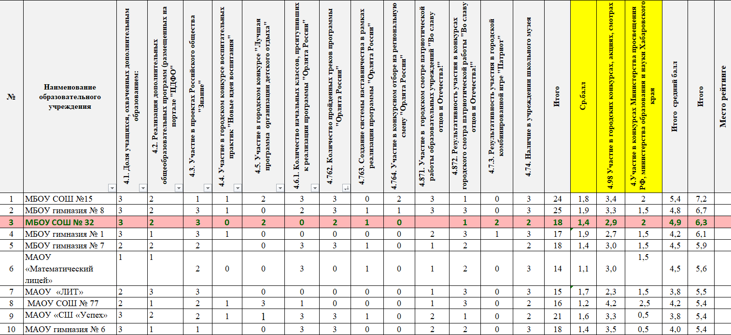

Анализ воспитательной системы позволяет сделать вывод, что в школе созданы условия для личностного развития обучающихся и их самореализации. Система воспитательной работы продолжает совершенствоваться. По анализу показателей эффективности работы образовательной организации по вопросам воспитания в 2024 году МБОУ СОШ № 32 занимает почетное 3 место из 70 образовательных учреждений города. Полученные результаты позволяют сделать вывод: воспитательную работу в МБОУ СОШ № 32 за период 2024 года можно считать удовлетворительной.

**4.Оценка функционирования внутренней системы оценки качества образования**

**Оценка качества образования осуществляется посредством:**

- системы ВШК (внутренний аудит);

- общественной экспертизы качества образования (организации и

объединения, обучающиеся, родители (законные представители);

- профессиональной экспертизы качества образования (внешний аудит). ***Внутришкольный контроль***

|  |  |
| --- | --- |
| Наименование показателя | Фактическое значение |
| Формы (виды) внутришкольного контроля | Персональный, классно-обобщающий, предметно-обобщающий, обзорный, комплексно-обобщающий |
| Периодичность проведения внуришкольного контроля | Входной, предварительный, текущий, промежуточный, итоговый. |
| Формы отчетности | Приказ, справка |

Организация и проведение текущего контроля и промежуточнойаттестации.

В Учреждении принято и утверждено Положение о формах, периодичности, порядке текущего контроля успеваемости и промежуточной аттестации обучающихся, в котором указано, в каком виде, в какой форме, по какому предмету проводится промежуточная аттестация.

По итогам оценки качества образования в 2024 году выявлено, что уровень метапредметных результатов соответствуют среднему уровню, сформированность личностных результатов высокая.

Достичь качественного результата обучения можно, решив педагогическую проблему положительной мотивации на обучение. Вот почему в последнее время все больше внимания уделяется формированию дружественной ребенку образовательной среды. В конечном итоге физическое и психическое здоровье обучающихся является основой для их  успешной социализации в обществе.

По результатам анкетирования 2024 года выявлено, что количество родителей, которые удовлетворены качеством образования в Школе – 91%, количество обучающихся, удовлетворенных образовательным процессом – 87%.

Образовательной программой определены направления работы: оценка качества нормативной правовой базы школы; образовательных программ школы; знаний обучающихся; достижений обучающихся во внеурочной деятельности; оценка качества образовательных услуг; условий для осуществления образовательного процесса; работы педагогов.

Мониторинг успеваемости по учебным предметам проанализирован на педагогическом совете школы.

Для достижения реальных, высоких результатов нашей школе важно быть честной и объективной по отношению к самой себе.

**Аналитическая справка об анализе объективности сформированной ВСОКО**

Основной запрос общества к системе общего образования - создание равных возможностей для современного качественного образования, достижение качества учебных результатов, позитивных результатов социализации детей.

Внутренняя система оценки качества образования (ВСОКО) - это система мероприятий и процедур, необходимых для осуществления контроля состояния качества образовательной деятельности посредством обеспечения своевременной, полной и объективной информации о качестве образовательных программ, которые реализует МБОУ СОШ № 32, и результатах освоения программ обучающимися.

Цель ВСОКО- обеспечение современных образовательных результатов школьников и развития школы в процессе мониторинга качества образования в школе.

Эффективная система оценивания качества подготовки обучающихся в МБОУ СОШ № 32 складывается через всестороннее изучение состояния индивидуальных образовательных достижений обучающихся по результатам различных оценочных процедур.

При оценке образовательных достижений обучающихся устанавливается степень соответствия реально достигнутых результатов обучающимся планируемым целям. Оценке подлежит как объем, системность знаний, так и уровень сформированности навыков, умений, универсальных учебных действий.

Отметка – это результат процесса сравнивания, количественное выражение образовательных достижений учащихся в цифрах или баллах. В основу критериев оценки учебной деятельности обучающихся положены объективность и единый подход.

Цель оценки образовательных достижений обучающихся – получение актуальной, достоверной и объективной информации о качестве подготовки обучающихся на различных уровнях обучения для выявления причин снижения образовательных результатов и разработки эффективных механизмов по их улучшению.

На достижение цели направлено решение следующих взаимосвязанных ***задач:***

* обеспечение объективности процедур оценки качества образования, в том числе за счет обеспечения контроля за соблюдением порядка/регламента проведения оценочных процедур;
* соответствие уровня подготовки обучающихся требованиям ФГОС начального общего образования;
* соответствие уровня подготовки обучающихся требованиям ФГОС основного общего образования;
* соответствие уровня подготовки обучающихся требованиям ФГОС среднего общего образования;
* оценка функциональной грамотности обучающихся (выявление уровня сформированности);
* популяризация материалов исследований качества образования, проводимых на национальном уровне (НИКО, МСИ и др.).

Организация ВСОКО регламентируются в школьных локальных нормативных актах (программах, положениях, правилах, инструкциях, приказах и др.). С точки зрения управления качеством образования это следующие документы:

* Нормативно-закрепленные сведения о целях и программных задачах образовательной организации.
* Документы, регламентирующие деятельность структур, созданных для управления качеством (педагогический совет, методический совет, методические объединения и др.).
* Основные образовательные программы, определяющие требования к качеству, условиям и результатам образовательного процесса.
* Документированные процедуры (регламенты) системы управления качеством (положения о ВСОКО, положения, регламентирующие самообследование ОО, текущий контроль успеваемости и промежуточную аттестацию обучающихся и др.).
* Документированные регламенты реализации образовательных программ, включая урочную и внеурочную деятельность обучающихся (прежде всего, это рабочие программы учебных предметов, курсов, дисциплин);
* Документы, необходимые для текущего и стратегического планирования осуществления процессов и управления ими (программ развития, проекты, целевые программы, планы, дорожные карты и др.).
* Документы, регламентирующие взаимоотношения с участниками образовательных отношений: договоры, отчёт самообследования, обращения, запросы, контракты, заказы, задания и др.

Данные документы являются основой для мониторинга качества образования в МБОУ СОШ № 32.

*Качество образования в школе включает:*

* обоснованность целей, ценностей и содержания образования (реализуемых образовательных программ);
* качество образовательных условий (кадровых, психолого-педагогических, материально-технических, информационно-методических, санитарно-гигиенических условий образовательного процесса и организацию питания);
* оценку качества комплексных образовательных результатов обучающихся (результаты ВПР, результаты ГИА-9, ГИА-11, отсутствие выпускников 9 классов, не получивших аттестаты об основном общем образовании, отсутствие выпускников 11 классов, не получивших аттестаты о среднем общем образовании, отсутствие выпускников 11 класса, получивших медаль «За особые успехи в учении», которые набрали по одному из предметов ЕГЭ менее 70 баллов по русскому языку и математике (профильного уровня), результаты работы с одарёнными детьми, трудоустройство выпускников, результаты работы внеурочной деятельности и т.д.)
* оценку качества организации образовательного процесса (качество научно-методической работы лицея, качество системы воспитательной работы, качество проведения уроков и индивидуальной работы с обучающимися, удовлетворенности потребителей качеством образования).

Объектами ВСОКО являются:

* комплексные образовательные результаты и (индивидуальные, групповые, коллективные) образовательные достижения обучающихся;
* организация образовательной деятельности (урочной и внеурочной деятельности), направленная на обеспечение комплексных образовательных результатов; профессиональная компетентность педагогов, их деятельность по обеспечению требуемого качества образовательных результатов;
* материально-техническое обеспечение образовательной деятельности;
* комфортность и сохранение здоровья обучающихся;
* сохранение контингента обучающихся и обеспечение доступности образования: открытость деятельности.

*Организационная структура системы оценки качества образования в МБОУ СОШ № 32* включает администрацию школы, педагогический совет, методический совет, методические объединения учителей, психологическую службу. Согласованная работа всех организационных структур ВСОКО позволяет обеспечить качество образования.

Процедура оценки качества образовательного процесса включает в себя *внутреннюю оценку:* результативность деятельности общеобразовательной организации согласно ООП и результативность работы лицея по итогам проведенного самообследования. Процедура оценки индивидуальных образовательных достижений включает в себя: текущий контроль успеваемости и промежуточную аттестацию учащихся; включенность учащихся во внеурочную развивающую деятельность, социальную активность, в том числе результативность участия в олимпиадах, конкурсах, соревнованиях, конференциях различного уровня и т. д.; мониторинговые исследования уровня учебных достижений; мониторинг метапредметных результатов (проектной деятельности); результаты внешней независимой оценки качества образования.

Оценка качества осуществляется на основе анализа показателей и критериев, характеризующих качество условий, процесса и результата образовательной деятельности. В 2023-2024 учебном году план контроля реализован полностью.

Функционирование объективной ВСОКО является важнейшим критерием, применяемым в ходе самодиагностики для определения уровня соответствия общеобразовательной организации статусу «Школа Минпросвещения России».

По показателям функционирования объективной ВСОКО, применяемым в проекте «Школа Минпросвещения России» имеем следующие результаты

|  |  |  |
| --- | --- | --- |
| № | Показатель функционирования объективной ВСОКО | Выполнение показателя |
| 1 | Реализация и соблюдение требований локального акта, регламентирующего формы, порядок, периодичность текущего контроля успеваемости и промежуточной аттестации обучающихся | «Положение о форме, порядке, периодичности текущего контроля успеваемости и промежуточной аттестации обучающихся» размещено на сайте МБОУ СОШ № 32 и применяется в работе |
| 2 | Реализация и соблюдение требований локального акта, регламентирующего ВСОКО | «Положение о внутренней системе оценки качества образования в муниципальном бюджетном  общеобразовательном учреждении средней общеобразовательной школе № 32» размещено на сайте МБОУ СОШ № 32 и применяется в работе |
| 3 | Планирование оценочных процедур с учетом графиков проведения федеральных и региональных (при наличии) оценочных процедур (сводный график оценочных процедур размещен на официальном сайте школы) | График проведения оценочных процедур размещен на официальном сайте школы и применяется в работе |
| 4 | Отсутствие выпускников 11 класса, получивших медаль «За особые успехи в учении», которые набрали по одному из предметов ЕГЭ менее 70 баллов (при реализации среднего общего образования) | Выполнен. Все 4 медалиста (3 претендента на золотую и 1 на серебряную медали) подтвердили право на медаль |
| 5 | Образовательная организация не входит в перечень образовательных организаций с признаками необъективных результатов | МБОУ СОШ № 32 не входит в перечень образовательных организаций с признаками необъективных результатов |
| 6 | Отсутствие выпускников 9 класса, не получивших аттестаты об основном общем образовании, в общей численности выпускников 9 класса (за предыдущий учебный год) | Выполнен |
| 7 | Отсутствие выпускников 11 класса, не получивших аттестаты о среднем общем образовании, в общей численности выпускников 11 класса (за предыдущий учебный год). | Выполнен |

**Показатели мониторинга по сформированности объективной ВСОКО**

|  |  |  |  |  |  |  |  |  |  |  |  |  |  |  |  |  |  |  |  |  |  |  |  |  |  |  |
| --- | --- | --- | --- | --- | --- | --- | --- | --- | --- | --- | --- | --- | --- | --- | --- | --- | --- | --- | --- | --- | --- | --- | --- | --- | --- | --- |
| Наличие локальных актов, регламентирующих ВСОКО | Ссылка на документ, размещенный в сети интернет, либо приложить скан копию | В течение года (либо по итогам года (прошлого/текущего)) проведен мониторинг (самообследование) по следующим позициям (отметить +/-) | | | | | | | | | | | | | | | | | | | | | | | | |
| образовательные результаты | | | | | | | | образовательный процесс | | | | | образовательные условия | | | | | | | | | | | |
| результаты ВПР | результаты ГИА-9, ГИА-11 | результаты деятельности с детьми-инвалидами и обучающимися с ОВЗ | результаты работы с одаренными детьми | результаты работы внеурочной деятельности | здоровье обучающихся | трудоустройство выпускников | результативность участия педагогов | полнота выполнения учебных планов и программ | качество уроков, индивидуальной работы с обучающимися, внеурочной деятельности | качество системы воспитательной работы | качество научно-методической системы школы | удовлетворенность обучающихся родителей (законных представителей) образовательными услугами | кадровые условия | психолого-педагогические условия | | материально-технические условия | | информационно-методические условия | | | санитарно-гигиенические условия образовательного процесса | организация питания | | |
| + | <http://school32.obr27.ru/p120aa1.html> | + | + | + | + | + | + | + | + | + | + | + | + | + | + | | + | | + | | + | + | | | + |

Оценка качества осуществляется на основе анализа показателей и критериев, характеризующих качество условий, процесса и результата образовательной деятельности. В 2023-2024 учебном году план контроля реализован полностью.

5.Оценка кадрового обеспечения

В проекте «Школа Минпросвещения России», реализуемом, федеральным министерством с 2022 года, говорится, что «Школьный климат - один из компонентов идеальной модели школы будущего, что повышает актуальность систематической работы каждой школы по его совершенствованию. Школьный климат относится к тем педагогическим образованиям, которые имеют сложную структуру, формируются достаточно долго и не возникают сами по себе в результате самоорганизации».

**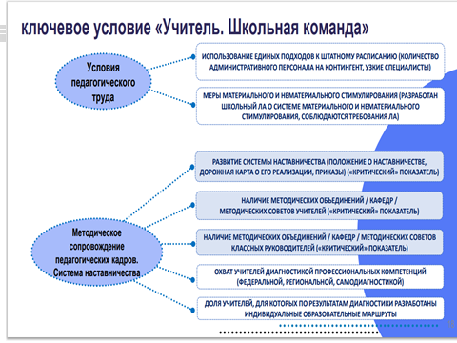**

В МБОУ СОШ № 32 работает стабильный, профессионально компетентный коллектив. На 1 сентября 2024г. в МБОУ СОШ № 32 работают 55 педагогических работников из них 4– по совместительству. 93% имеют высшее образование. 5 человек прошли переподготовку по 6 различным предметам. В школе успешно закрепились молодые специалисты. На 1 сентября 2024г. – 4 молодых специалистов.

В 2023-2024 учебном году прошли аттестацию следующие педагоги на высшую категорию 5 человек (Петрова С.Л., Тараскина С.В., Чугунова Т.В., Якина Л.Т., Яковлева Е.В.) , на первую категорию – 1 человек (Полищук А.Е.).

Среди педагогов школы 42,1% аттестованы на категорию, 19 - специалисты высшей квалификационной категории, 1 – I квалификационной категории.

Количественный и качественный состав:

Всего сотрудников учреждения - 75

* Руководящие работники - 6
* Педагогические работники – 55 (из них 4 по совместительству)

8 учителей нашей школы награждены государственными и отраслевыми наградами.

Награды, звания, заслуги:

* Почетный работник общего образования - 4
* Почетная грамота Министерства образования Российской Федерации – 4

Уровень образования:

* Руководящие работники: высшее образование – 6, из них, высшее педагогическое – 6.
* Педагогические работники: высшее образование:– 50, из них, высшее педагогическое - 50, среднее специальное педагогическое –5.

Уровень квалификации:

* Руководящие работники: высшая – 1.
* Педагогические работники: высшая категория – 19, первая – 1, СЗД - 19.



По сравнению с 2022-2023 учебным годом, МБОУСОШ № 32 в рейтинге школ поднялась с 19 на 11 позицию.

|  |
| --- |
| **Показатели эффективности работы образовательного учреждения по повышению качества развития кадров.**  Расшифровка показателей:  **6.1. Доля педагогических работников с первой и высшей квалификационной категорией:**  - 70% и выше - 5 баллов;  - 65% и выше - 4 балла;  - 50% и выше - 2балла;  ***- ниже 50% - 1 балл;***  - отсутствие педагогических работников с первой и высшей квалификационной категорией - 0 баллов.  **6.2.Количество педагогов, участвовавших в профессиональных конкурсах в текущем году – не принимали участие 0 баллов**  **6.4. Доля учителей до 35 лет от общего количества учителей:**  - от 30% и выше - 3 балла;  - от 25% до 29% - 2 балла;  **- менее 25% - 1 балл;**  - отсутствие учителей – 0 баллов.  **6.5. Количество вакансий, имеющихся в образовательном учреждении:**  - отсутствие вакансий учителей – 5 баллов;  - ***вакансии имеются: от 1 до 5 вакансий – 2 балла;***  - вакансии имеются: от 6 до 10 вакансий – 1 балл;  - имеется свыше 10 вакансий – 0 баллов.  **6.6. Наличие высшего педагогического образования у учителей:**  *- 93% и выше – 3 баллов;*  **- от 89 до 93 % - 2 балла;**  - до 89 % - 0 баллов. |

**Педагог является основной фигурой при внедрении в практику различных инноваций, и для успешной реализации в новых условиях должен обладать необходимым уровнем профессиональной компетентности.**

**Наши педагоги прошли курсы повышения квалификации по следующим темам:**

«Тренинг-погружение для педагогов школ г. Хабаровска по профилактике буллинга» - 9 педагогов;

«Реализация требований обновленных ФГОС СОО в работе учителя» - все педагоги, берущие 10 класс.

Члены педагогического коллектива работают по решению методической проблемы «Обеспечение доступного и качественного образования в школе в соответствии со стратегией развития российского образования, современными потребностями общества и каждого гражданина».

В целях повышения качества образовательной деятельности в школе проводится целенаправленная кадровая политика, основная цель которой – обеспечение оптимального баланса процессов обновления и сохранения численного и качественного состава кадров в его развитии, в соответствии потребностями Школы и требованиями действующего законодательства.

Основные принципы кадровой политики направлены:

− на сохранение, укрепление и развитие кадрового потенциала;

− создание квалифицированного коллектива, способного работать в современных условиях;

− повышения уровня квалификации персонала.

В школе имеется план повышения квалификации руководящих и педагогических кадров, который своевременно выполняется. Формы повышения квалификации руководящих и педагогических кадров: очная, дистанционная, очно-дистанционная. Приоритетом становится разработка и сопровождение индивидуальных образовательных маршрутов педагогов, спроектированных на основе выявленного дефицита профкомпетенций.

1. Проведенное исследование в 2024 году показало, что 9 процентов педагогов начальной, 5 процентов – основной, 5 процентов – средней школы и 5 процентов педагогов дополнительного образования нуждаются в совершенствовании ИКТ-компетенций, и только 5 процентов всех учителей считают, что им не хватает компетенций для реализации ФГОС. При этом стоит отметить, что среди учителей, испытывающих трудности в работе по ФГОС, это вновь поступившие на работу в МБОУ СОШ № 32.

Полученные данные свидетельствуют о росте профессиональных компетенций учителей, эффективной работе с кадрами и выбранными дополнительными профессиональными программами повышения квалификации по реализации ФГОС, совершенствованию ИКТ-компетенций.

2. Анализ условий реализации программы начального общего образования и основного общего образования в части формирования функциональной грамотности обучающихся (способности решать учебные задачи и жизненные проблемные ситуации на основе сформированных предметных, метапредметных и универсальных способов деятельности), включающей овладение ключевыми компетенциями, составляющими основу готовности к успешному взаимодействию с изменяющимся миром и дальнейшему успешному образованию, показал достаточную готовность педагогических кадров. Так, 100 процентов понимают значимость применения такого формата заданий, 95 процентов педагогов не испытывают затруднений в подборе заданий, 80 процентов педагогов планируют применение данных заданий. В связи с обязательным обеспечением условий формирования функциональной грамотности в план непрерывного профессионального образования педагогических кадров МБОУ СОШ № 32 включены мероприятия по оценке и формированию функциональной грамотности в рамках внутриорганизационного обучения и организации обучения по дополнительным профессиональным программам повышения квалификации педагогов предметных и метапредметных профессиональных объединений.

3. Анализ кадрового потенциала МБОУ СОШ № 32 для внедрения требований обновленного ФГОС среднего общего образования в части обеспечения углубленного изучения учебных предметов с целью удовлетворения различных интересов обучающихся показывает, что 10 процентов педагогов не имеют опыта преподавания предметов на профильном уровне в рамках среднего общего образования. В связи с чем принято решение о планировании адресной подготовки педагогов по выбранным обучающимися учебным предметам для углубленного изучения на уровне основного общего образования, развитии системы наставничества и работы в парах.

4. С целью внедрения ФОП в план непрерывного профессионального образования педагогических и управленческих кадров в МБОУ СОШ № 32 на 2024 год внесены мероприятия по повышению профессиональных компетенций педагогов для работы по федеральным рабочим программам. Запланировано повышение квалификации педагогов для успешного внедрения измененных федеральных образовательных программ в школе.

Оценивая кадровое обеспечение образовательной организации, являющееся одним из условий, которое определяет качество подготовки обучающихся, необходимо констатировать следующее:

− образовательная деятельность в школе обеспечена квалифицированным профессиональным педагогическим составом;

− в школе создана устойчивая целевая кадровая система, в которой осуществляется подготовка новых кадров из числа выпускников педагогических высших и среднеспециальных учебных заведений;

− кадровый потенциал школы динамично развивается на основе целенаправленной работы по повышению квалификации педагогов.

****6.Оценка учебно-методического и библиотечно-информационного обеспечения**

**Формирование и использование библиотечного (книжного) фонда МБОУ СОШ № 32**

|  |  |  |  |
| --- | --- | --- | --- |
| Наименование показателей | Поступило экземпляров за отчетный год | Выбыло экземпляров за отчетный год | Состоит экземпляров на конец отчетного года |
| Объем библиотечного (книжного) фонда - всего | 2828 | 2289 | 32286 |
| учебники | 2828 | 2286 | 17090 |
| учебные пособия | 10 | 0 | 2039 |
| художественная литература | 0 | 0 | 12615 |
| справочный материал | 0 | 0 | 542 |
| печатные издания | 2838 | 2286 | 32035 |
| аудиовизуальные документы | 0 | 0 | 27 |
| документы на микроформах | 0 | 0 | 0 |
| электронные документы | 1 | 0 | 224 |

В библиотеке есть Интернет, электронная почта, оборудована локальная сеть.

Востребованность библиотечного фонда и информационной базы достаточно высока. Литература, имеющаяся в фондах библиотеки, в полной мере соответствует определенным стандартам и требованиям. Библиотека обеспечена периодическими изданиями, которые востребованы у читателей.

Фонд библиотеки соответствует требованиям ФГОС. В 2024 году все учебники фонда соответствовали федеральному перечню, утвержденному [приказом Минпросвещения от 20.05.2020 № 254](https://supervip.1zavuch.ru/#/document/99/565295909/). В ноябре 2022 года также была начата работа по переходу на новый федеральный перечень учебников, утвержденный [приказом Минпросвещения от 21.09.2022 № 858](https://supervip.1zavuch.ru/#/document/99/352000942/undefined/). Подготовлен перспективный перечень учебников, которые школе необходимо закупить до сентября 2025 года. В 2024 году продолжалась работа по реализации плана.

В МБОУ СОШ № 32 обеспечен доступ к печатным и электронным образовательным ресурсам (ЭОР). В образовательном процессе используются ЭОР, включенные в федеральный перечень электронных образовательных ресурсов, утвержденный [приказом Минпросвещения от 02.08.2022 № 653](https://supervip.1zavuch.ru/#/document/99/351615206/).

**7.Оценка материально-технической базы**

Материально-техническая база для реализации основных образовательных программ соответствует санитарно-гигиеническим нормам образовательного процесса.

**7.1. Характеристика площадей, занятых под образовательный процесс, в том числе приспособленных для использования инвалидами и лицами с ограниченными возможностями здоровья.**

- Тип здания: типовое

- Год ввода в эксплуатацию: 1971

- Дата последнего капитального ремонта: не производился

- Общая площадь: 4594,9м2

Здание школы оборудовано системами централизованного отопления и вентиляции, холодным и горячим централизованным водоснабжением, канализацией и водостоком, которые соответствуют нормам проектирования и строительства жилых, общественных зданий и обеспечивают оптимальные параметры микроклимата и воздушной среды. Учебные кабинеты, спортивные залы и другие помещения для организации учебной и внеурочной деятельности оснащены необходимым оборудованием и инвентарем, обеспечены естественной и искусственной освещенностью, воздушно-тепловым режимом в соответствии с требованиями санитарных правил.

Состояние территории, здания и помещений соответствует требованиям санитарных правил, пожарной безопасности, безопасности дорожного движения, что ежегодно подтверждается актом о готовности школы к учебному году.

|  |  |  |
| --- | --- | --- |
|  | Количество | Общая площадь |
| Всего учебных помещений, используемых в образовательном процессе\* | 35 | 2380,2 |
| Кабинет химии | 1 | 72,5 |
| Кабинет физики | 1 | 70,1 |
| Кабинет биологии | 1 | 67,4 |
| Компьютерный класс | 1 | 82,3 |
| Мастерские | 2 | М-114,1, Д-57,2 |
| Лаборатории | 3 | 104,5 |
| Спортивный зал | 2 | Б-313.0, М-85.9 |
| Кабинет музыки | 1 | 85,4 |
| Кабинет ритмики | 1 | 50,7 |
| Кабинет педагога-психолога (сенсорная комната) | 1 | 27,7 |
| Кабинет для воспитательной работы | 0 | 0 |
| Специальные помещения для ГПД | 0 | 0 |
| Библиотека | 1 | 82,3 |
| Учебные кабинеты | 19 |  |

**7.2. Обеспечение доступа в здания образовательной организации инвалидов и лиц с ограниченными возможностями здоровья.**

Для детей имеющих ограниченные возможности здоровья и детей-инвалидов, в школе создана безбарьерная среда. При входе в школу оборудован пандус, ограниченный с двух сторон перилами разного уровня, кнопка вызова персонала школы (звонок). Продолжается обеспечение доступности прилегающей к школе территории, входных путей, путей перемещения внутри здания; имеется санитарно-гигиенические помещения для обучающихся-инвалидов и лиц с ОВЗ

**7.3. Условия питания обучающихся, в том числе инвалидов и лиц с ограниченными возможностями здоровья**

В школе созданы все условия для здорового питания учащихся, в том числе инвалидов и лиц с ОВЗ. Школьная столовая модернизирована по экспериментальному проекту совершенствования организации школьного питания, рассчитана на 100 посадочных мест, имеет электронное оборудование, обеспечивающее полностью автоматизированное приготовление блюд и организацию качественного горячего питания. Столовая находится на втором этаже школьного здания, при входе имеются умывальники с подводом горячей и холодной воды, электрополотенца.

**7.4. Условия охраны здоровья обучающихся, в том числе инвалидов и лиц с ограниченными возможностями здоровья.**

Для организации медицинского обслуживания в школе оборудованы медицинский и процедурный кабинеты, которые оснащены в соответствии с требованиями санитарных правил оснащения помещения для работы медицинского персонала. Организацию оказания первой медико-санитарной помощи учащимся осуществляют органы исполнительной власти в области здравоохранения - КГБУЗ " Детская поликлиника № 1"

В функциональные обязанности медицинского кабинета входит:

оказание первой медицинской помощи, в экстренных случаях вызывается скорая медицинская помощь и родителей (в случаях невозможности прибытия родителей, ребенка на скорой сопровождает административный работник школы или учитель)

• проведение профилактических прививок

• организация и проведение профилактических осмотров

• контроль над организацией питания

• контроль санитарно-эпидемиологического состояния и санитарно-гигиенического состояния в школе

* 1. ***IT- ифраструктура:***

|  |  |  |  |
| --- | --- | --- | --- |
| Наименование показателей | N строки | Всего | |
|  | из них доступных для использования обучающимися в свободное от основных занятий время |
| 1 | 2 | 3 | 4 |
| Персональные компьютеры - всего | 01 | 160 |  |
| из них: |  |  | 48 |
| ноутбуки и другие портативные персональные компьютеры (кроме планшетных) | 02 | 60 | 48 |
| планшетные компьютеры | 03 | 53 | 0 |
| находящиеся в составе локальных вычислительных сетей | 04 | 160 | 87 |
| имеющие доступ к Интернету | 05 | 160 | 87 |
| имеющие доступ к Интернет-порталу организации | 06 | 0 |  |
| поступившие в отчетном году | 07 | 3 |  |
| Электронные терминалы (инфоматы) | 08 | 0 |  |
| из них с доступом к ресурсам Интернета | 09 | 0 |  |
| Мультимедийные проекторы | 10 | 41 |  |
| Интерактивные проекторы | 11 | 15 |  |
| Интерактивные доски | 12 | 27 |  |
| Принтеры | 13 | 20 |  |
| Сканеры | 14 | 16 |  |

***7.7 Условия для занятий физкультурой и спортом****:*

Летом 2020 года благодаря социальным партнерам ООО «Уют» модернизирован школьный стадион, который включает в себя футбольное поле с искусственным газоном, беговые дорожки, тренажёры.

* в школе имеются 2 спортзала: малый зал - для занятий с начальными классами и большой зал - для занятий средних и старших классов;
* спортзалы оборудованы всем необходимым спортинвентарем;
* на территории школы имеется большой стадион с беговыми дорожками и футбольной площадкой;
* гимнастический городок.

В 2022 году установлена площадка для сдачи норм ГТО. Оборудование- 1401 315,78 рублей, установка – 156 000 рублей.

***7.8Условия для досуговой деятельности и дополнительного образования****:*

Для досуговой деятельности с обучающимися школы используются:

* малый спортивный зал;
* большой спортивный зал;
* кабинет музыки;
* мастерские для мальчиков;
* кабинет технологии для девочек;
* сенсорная комната;
* танцевальный класс
* территория школы (стадион, площадки со спортивными и игровыми формами).

**7.9 Организация охраны, питания и медицинского обслуживания**:

* территория школы огорожена;
* школа оборудована кнопкой тревожной сигнализации, при срабатывании на объект выезжает вооруженная группа немедленного реагирования
* в 2022 году установлен видеодомофон (148 595  рублей)
* имеется медицинский и процедурный кабинет с необходимым оборудованием и медпрепаратами для оказания первой медицинской помощи и проведения вакцинаций учащихся
* школа по периметру оснащена видеокамерами.

**7.10 Финансово-хозяйственная деятельность учреждения в 2024г.**

В рамках ПФХД (плана финансово-хозяйственной деятельности) в 2024 году школа обеспечена следующим бюджетным финансированием:

**В 2024 году были приобретены:**

* Оборудование ОБЗР -588 721 рублей
* Стулья ученические (34 шт) - 102510рублей
* Столы ученические (17шт) – 87367,44 рублей
* Доска магнитно-маркерная – 10800 рублей
* Бак ТБО (4шт) – 65900 рублей
* Водонагреватели (2шт) – 50000 рублей
* Полка кухонная – 10000 рублей
* Комплект колонок – 14000
* Стенд – 9950

**На проведение ЕГЭ из бюджета города школе выделены денежные средства:**

1.Бумага офисная – 44 745 рублей

2. Принтер лазерный (3шт)– 94800 рублей

3. Сетевая карта (4 шт) -4000 рублей

4.Сетевой фильтр (5шт) – 2500 рублей

**Госстандарт**

* Системный блок (3 штук)- 98997 рублей
* Проектор ( 2 шт.) – 108100 рублей
* Бумага офисная – 3 960 рублей
* Хоз. Товары – 49 687 рублей

**2024 (РЕМОНТ)**

* Ремонт контейнерной площадки – 133212,28 рублей
* Ремонт кабинета – 529652,37 рублей
* Ремонт полов кабинета- 220983,54 рублей

**Программа «Система безопасности»** - 6000 000рублей

Все классы оснащены мебелью, оборудованием для проведения учебного процесса. В 2024г. в летний период в учебных кабинетах, туалетных комнатах проведен косметический ремонт.

**7.11 Доступность образования для лиц с ограниченными возможностями здоровья и детей - инвалидов в МБОУ СОШ №32**

Получение детьми с ограниченными возможностями здоровья и детьми-инвалидами образования является одним из основных и неотъемлемых условий их успешной социализации, обеспечения их полноценного участия в жизни общества, эффективной самореализации в различных видах профессиональной и социальной деятельности.

В целях реализации права каждого человека на образование в МБОУ СОШ №32 создаются необходимые условия для получения без дискриминации качественного образования лицами с ограниченными возможностями здоровья для коррекции нарушений развития и социальной адаптации, оказания ранней коррекционной помощи на основе специальных педагогических подходов и наиболее подходящих для этих лиц методов и способов общения и условия, в максимальной степени способствующие получению образования, а также социальному развитию этих лиц, в том числе посредством организации инклюзивного образования лиц с ограниченными возможностями здоровья.

В качестве основной цели в области реализации права на образование детей с ограниченными возможностями здоровья в МБОУ СОШ №32 рассматривается создание условий для получения образования всеми детьми указанной категории с учетом их психофизических особенностей.

Задачи:

-обеспечение условий для реализации прав учащихся с ОВЗ на получение бесплатного образования;

-сохранение и укрепление здоровья учащихся с ОВЗ на основе совершенствования образовательного процесса;

-создание благоприятного психолого-педагогического климата для реализации индивидуальных способностей учащихся с ОВЗ.

|  |  |
| --- | --- |
| **Информация об образовательной деятельности** | |
| Условия обучения детей -  инвалидов и лиц с  ограниченными  возможностями здоровья. | Инвалиды и лица с ОВЗ небольшой и средней степени тяжести участвуют в образовательном процессе на общих основаниях.  Для обучающихся с ОВЗ могут быть использованы адаптированные образовательные программы начального и основного общего образования.  Адаптированная программа разрабатывается с учетом особенностей развития ребенка, основной целью является коррекция нарушений развития и коррекция нарушений социальной адаптации. Разработкой адаптированной программы школа занимается самостоятельно. Основой для разработки адаптированной программы является ФГОС.  **Индивидуализация образовательного**  **процесса инвалидов и детей с ОВЗ**:  -целенаправленность развития способности данной категории учащихся на взаимодействие и коммуникацию со сверстниками;  -развитие и выявление способностей инвалидов и детей с ОВЗ посредством секций, кружков;  -вовлечение инвалидов и обучающихся с ОВЗ в допустимые им творческие и  интеллектуальные соревнования, проектно-  исследовательскую деятельность и научно-  техническое творчество.  При наличии медицинских показаний и  соответствующих документов (справка – заключение ВКК) для инвалидов и лиц с ОВЗ может быть организовано обучение на дому. |

Школа реализует следующие АООП:

* адаптированная основная общеобразовательная программа начального общего образования обучающихся с задержкой психического развития (вариант 7.2).
* адаптированная основная общеобразовательная программа начального общего образования обучающихся с тяжелыми нарушениями речи (вариант 5.2).
* адаптированная основная общеобразовательная программа основного общего образования обучающихся с задержкой психического развития

Категории обучающихся с ограниченными возможностями здоровья, которые обучаются в школе:

* с задержкой психического развития– 23 (2%).
* с тяжелыми нарушениями речи – 12 (1%).

В школе созданы специальные условия для получения образования обучающимися с ОВЗ.

С 01.09.2022 открыт отдельный класс для детей с тяжелыми нарушениями речи общеобразовательные классы, где ребенок с ОВЗ обучается совместно с обучающимися без ограничений возможностей здоровья по индивидуальной адаптированной образовательной программе. В 2024-2025 учебном году это второй класс.

Классы для обучающихся с ОВЗ скомплектованы в зависимости от категории обучающихся, вариантов адаптированных основных образовательных программ и СанПиН:

Разработана программа коррекционной работы, включающая коррекционно-развивающие курсы, которые проводят учитель-логопед и педагог-психолог. Применяются специальные методы, приемы и средства обучения и коррекционно-логопедической работы, в том числе специализированные компьютерные технологии, дидактические пособия, визуальные средства, обеспечивающие реализацию «обходных путей» коррекционного воздействия на речевые процессы, повышающие контроль за устной и письменной речью. В образовательном процессе ведется тщательный отбор и комбинирование методов и приемов обучения с целью смены видов деятельности обучающихся, изменения доминантного анализатора, включения в работу большинства сохранных анализаторов; использование ориентировочной основы действий (опорных сигналов, алгоритмов, образцов выполнения задания).

Одна из приоритетных целей социальной политики России — модернизация образования в направлении повышения доступности и качества для всех категорий граждан. Сегодня отмечается рост востребованности инклюзивного образования. Национальная образовательная инициатива "Наша новая школа" так определила один из своих приоритетов: «Новая школа — это школа для всех. В любой школе будет обеспечиваться успешная социализация детей с ограниченными возможностями здоровья, детей-инвалидов…».

На декабрь 2024 года в МБОУ СОШ № 32 обучалось 15 детей-инвалидов. Все они продолжают свое образование по индивидуальным учебным планам. Дети - инвалиды, имеющие возможность посещать учебное заведение, могут обучаться в школе в обычном классе. Детям - инвалидам, по состоянию здоровья временно или постоянно не имеющим возможности посещать образовательные учреждения, при предоставлении необходимых документов создаются необходимые условия для получения образования по полной общеобразовательной или индивидуальной программе на дому в соответствии с нормативными документами.

Успеваемость по итогам учебного года:

|  |  |  |  |  |  |  |
| --- | --- | --- | --- | --- | --- | --- |
| **Класс** | **Успеваемость** | | **«5»** | **«5» и «4»** | **«3» и «4»** | **Одна или более «2»** |
| **Кол-во** | **%** |
| **2г** | 1 | 100 | - | - | 1 | - |
| **4а** | 1 | 100 | - | - | 1 | - |
| **4б** | 1 | 100 | - | - | 1 | - |
| **4в** | 1 | 100 | - | - | 1 | - |
| **5а** | 1 | 100 | - | 1 | - | - |
| **5б** | 1 | 100 |  |  | 1 |  |
| **6а** | 3 | 100 |  | 1 | 2 |  |
| **7а** | 1 | 100 |  | 1 |  |  |
| **7в** | 1 | 100 |  |  | 1 |  |
| **8а** | 1 | 100 |  |  | 1 |  |
| **8в** | 1 | 100 |  |  |  | 1 |
| **9а** | 1 | 100 | 1 |  |  |  |
| **9в** | 1 | 100 |  |  | 1 |  |
|  |  |  |  |  |  |  |

Дети с инвалидностью с разрешения их родителей (законных представителей) привлекаются к участию во внеурочных мероприятиях ОО, включая участие в конкурсном и олимпиадном движении.

Что такое домашнее обучение? В соответствии с Федеральным законом от 29.12.2012 N 273-ФЗ «Об образовании в Российской Федерации», для детей, нуждающихся в длительном лечении, а также детей-инвалидов, которые по состоянию здоровья не могут посещать образовательные организации, образовательными организациями может быть организовано обучение на дому или в медицинских организациях (ст. ст. 41,.66). Перечень заболеваний детей школьного возраста, при которых необходима организация их индивидуального обучения на дому, утверждается Минздравом РФ. Приказ Минздрава России от 30 июня 2016 № 436н "Об утверждении перечня заболеваний, наличие которых дает право на обучение по основным общеобразовательным программам на дому" Но для того, чтобы эти дети могли получать образование наравне со здоровыми детьми, в нашей школе организовано тесное сотрудничество классных руководителей с учителями-предметниками, родителями детей-инвалидов, администрацией школы, психологом и социальным педагогом школы. Разработаны планы совместной деятельности различных служб в помощь семье ребенка-инвалида, благодаря чему создается благоприятная среда становления ребенка как субъекта социальной жизни. Обучение на дому было организовано для 4 учащихся ОО. Организация обучения на дому регламентируется образовательной программой и расписанием занятий по индивидуальному учебному плану (ИУП), которые согласовываются с родителями (законными представителями) обучающегося.

Образовательная деятельность осуществляется по адаптированным основным общеобразовательным программам. АООП разработаны в соответствии с Федеральным государственным образовательным стандартом начального общего, основного общего образования обучающихся с ограниченными возможностями здоровья.

Формы обучения (очная, очно-заочная, заочная) по общеобразовательным программам определяются Стандартом с учетом потребностей и возможностей личности. Допускается сочетание различных форм получения образования и форм обучения в соответствии с законодательством Российской Федерации в сфере образования.

Составной частью учебного плана муниципального бюджетного общеобразовательного учреждения средней общеобразовательной школы № 32 в 2024 учебном году являются примерные индивидуальные учебные планы длительно болеющих детей на 2024 учебный год.

Индивидуальные учебные планы на каждого обучающегося составляются в целях определения форм обучения на дому данных обучающихся по основным общеобразовательным программам начального общего, основного общего образования, разработаны в соответствии с Законом Российской Федерации от 29 декабря 2012 года № 273–ФЗ «Об образовании в Российской Федерации».

В соответствии с медицинскими показателями, на основании справок врачебных комиссий медицинских учреждений, письменных заявлений родителей (законных представителей) обучающимся организовано обучение на дому в очной форме (в виде индивидуальных занятий с учителями по утвержденному расписанию, являющемуся неотъемлемой частью договора, заключенного между школой и родителями (законными представителями). В соответствии с особенностями психофизического развития обучающихся (гиперактивность, повышенная утомляемость, быстрое снижение концентрации внимания, агрессивность на высоком уровне, потребность в длительных перерывах) часть программного материала реализуется в форме самостоятельной работы (закрепление и повторение изученного материала).

Учебный год – 34 учебные недели, продолжительность урока – 40. Промежуточная аттестация и перевод в следующий класс учащихся по адаптированным индивидуальным учебным планам осуществляется в соответствии с локальным актом школы о промежуточной аттестации.

Получение детьми-инвалидами образования является одним из основных и неотъемлемых условий их успешной социализации, обеспечения их полноценного участия в жизни общества, эффективной самореализации в различных видах профессиональной и социальной деятельности. Специально оборудованных кабинетов для обучения детей - инвалидов школа не имеет. Обучающиеся - инвалиды в зависимости от степени выраженности недостатков его психического и (или) физического развития имеют возможность пользоваться всеми материальными средствами обучения и воспитания, имеющимися в школе: учебниками, учебными пособиями, прочими материалами, средствами наглядности, техническими средствами обучения, лабораторным оборудованием. Дети - инвалиды могут участвовать в проведении воспитательных, культурно - развлекательных и иных досуговых мероприятий. Все учебные кабинеты объединены в локальную сеть и имеют выход в Интернет, в том числе с возможностью использования инвалидами.

В МБОУ СОШ №32 в 2024 году обучались 36 школьников с ОВЗ или 3 процента от общего числа школьников, из них инклюзивно в общеобразовательных классах– 27 человек.

В школе обучаются 15 детей-инвалидов, что составляет 1,2% от общего числа обучающихся.

Обучение на дому по медицинским показаниям организовано для 5 чел., в том числе для 2 детей-инвалидов с применением дистанционных технологий, для 1 учащегося с ОВЗ ЗПР.

Обучены по стандартам ФГОС ОВЗ 26 педагогов школы, 12 педагогов начальной школы (100% педагогов начальной школы), 9 педагогов среднего и старшего звена.

1. ***Анализ показателей деятельности организации***

Анализ жизнедеятельности школы позволил определить её основные конкурентные преимущества, а именно:

* в школе работает квалифицированный педагогический коллектив, мотивированный на деятельность по развитию образовательного учреждения;
* разработана система морального и материального стимулирования педагогических работников и технического персонала;
* обеспечивается повышение уровня информированности и технологической грамотности педагогов в вопросах здоровьесбережения;
* уровень подготовки выпускников позволяет им продолжать получать образование в средних и высших профессиональных заведениях.
* использование современных педагогических технологий (в том числе – информационно-­коммуникационных технологий) способствует повышению качества образовательного процесса.
* анализ работы по профилактике правонарушений среди обучающихся показал положительную динамику.

Всё это обеспечивает высокий авторитет образовательной организации в социуме. В образовательной организации работают творческие педагоги и обучаются талантливые дети.

Общие выводы по итогам самообследования

1.Деятельность школы строится в соответствии с Федеральнымзаконом от 29.12.2012 г. № 273-ФЗ «Об образовании в РоссийскойФедерации»; нормативно-правовой базой, программно-целевыми установками Министерства образования и науки Российской Федерации, Хабаровского края, Управления образования администрации г. Хабаровска.

2. Школа функционирует стабильно, реализация Программы развития позволила образовательной организации работать в режиме развития.

3. Обеспечение доступности качественного образования является  
одним из приоритетных направлений развития образовательной системы РФ. В МБОУ СОШ №32 оно реализуется через решение ряда задач:  
совершенствование содержания технологий образования; увеличение  
количества и качества социальных контактов; улучшение материально-технического обеспечения образовательного процесса;   
обучение в условиях, гарантирующих защиту прав учащегося, его  
психологическую и физическую безопасность. Если мы будем продвигаться в реализации данных задач, обучение в школе станет более привлекательным. Равный доступ всех обучающихся к образованию разных уровней обеспечен наличием возможностей для получения образования.  
4. Учебный процесс соответствует установленным федеральным  
государственным стандартам, гарантирующими необходимое для общества качество образования. Это достигается постоянным совершенствованием учебно-материальной базы. Библиотечный фонд школы постоянно пополняется, бесплатное пользование  
библиотекой для обучающихся обеспечивает равный доступ к необходимым информационным источникам.

5. Обучение осуществляется в условиях, гарантирующих защиту прав  
личности, учащихся в образовательном процессе, их психологическую и  
физическую безопасность. Это подтверждается высокими показателями  
удовлетворенности качества образовательной деятельности школы. В школе имеется оборудованная спортивная площадка, сенсорная комната.

6. В соответствии с Программой развития школа обеспечивает  
качество образования. Образовательный процесс в школе ориентирован не только на усвоение обучающимися определенной суммы знаний, но и на развитие его личности, его познавательных и созидательных способностей.  
7. Педагогический коллектив формирует целостную систему  
универсальных знаний, умений, навыков, а также опыт самостоятельной  
деятельности и личной ответственности обучающихся, ключевые  
компетенции, определяющие современное качество содержания  
образовательных программ. Анализ эффективности такого подхода позволяет сделать следующие выводы: регулярный мониторинг показателей качества образования позволяет вовремя обнаружить проблемные зоны и усовершенствовать методику подготовки к ГИА. В результате доля обучающихся, имеющих положительные результаты по ЕГЭ остается высокой. Педагогическим коллективом совершенствованы дифференцированные подходы и формы работы с детьми разного образовательного уровня: обеспечено качество результатов образовательного процесса в условиях его вариативности и разнообразия педагогических технологий, расширена тематика проектно-исследовательской деятельности обучающихся. Воспитывающая образовательная система становится приоритетной в школе.

8. Система воспитательной работы образовательной организации  
становится органичной составляющей работы педагогов школы,  
интегрированной в общий процесс обучения и воспитания. Школа  
поддерживает тесные связи с выпускниками и, таким образом, имеет  
информацию об отдалённых результатах качества школьного образования, удовлетворенность которым достаточно высока. Условия осуществления образовательной деятельности в школе соответствуют современным требованиям: системно проводится работа по повышению статуса педагогических работников, которым предоставлено право на участие в управлении образовательным процессом, в выработке принципов и направлений образовательной политики школы.  
9. Отлажена работа по повышению профессионализма  
педагогических кадров. Педагогические работники постоянно занимаются самообразованием, участвуют в семинарах, практикумах различного уровня, регулярно посещают курсы повышения  
квалификации, участвуют в работе творческих групп по освоению новых  
педагогических технологий, совершенствованию методики подготовки к  
ГИА. Аттестация педагогических кадров является хорошим стимулом  
повышения квалификационных категорий.

10. Постоянно происходит модернизация материальной базы школы. В  
школе используется современное учебно-лабораторное оборудование.  
Обеспеченность школы необходимым количеством учебной литературы  
составляет 100%, постоянное обновление фонда учебной литературы создает условия для успешной и результативной деятельности школы.  
11. Создана система по обеспечению безопасных условий  
образовательного процесса. В центре системы находится ребёнок. Для  
сохранения жизни и здоровья, с целью создания и обеспечения безопасных условий пребывания ребёнка в школе разработан план мероприятий и практических занятий, которые знакомят детей с различными чрезвычайными ситуациями, предусматривает развитие психологической устойчивости поведения в опасных и чрезвычайных ситуациях, развитие защитных рефлексов, формирует сознательное и ответственное отношение к своей безопасности и безопасности окружающих, способствует приобретению знаний и умений по защите жизни и здоровья, как своего, так и окружающих. В организации работы по обеспечению безопасности образовательного и воспитательного процесса помимо администрации школы участвуют педагогический коллектив, родители. Эта работа проводится во время урочных, внеурочных и внеклассных мероприятий.

12. Школа находится в социокультурном пространстве. Взаимное влияние школы и окружающей среды – необходимое условие обеспечения сообразности ориентиров в формировании социальной адаптации наших учеников. Привлечение к сотрудничеству социальных партнеров позволяет нам расширять и образовательный потенциал. В результате совместной работы педагогических работников, специалистов службы сопровождения по охране и укреплению здоровья детей в школе мы можем констатировать достаточно стабильную картину отсутствия отрицательной динамики состояния здоровья учащихся.

13. Управление школой осуществляется в соответствии с Законом РФ  
от 29.12.2012 №273-ФЗ "Об образовании в Российской Федерации" на  
принципах демократичности, открытости, приоритета общечеловеческих  
ценностей, охраны жизни и здоровья человека, свободного развития  
личности. Управление образовательной организацией строится на принципах единоначалия и самоуправления.

**Перспективы и основные направления развития школы на 2025 год.**

Анализ результатов деятельности школы позволяет сделать вывод о том, что школа сохраняет основные параметры, стабильно функционирует и динамично развивается, обеспечивая конституционные права граждан на образование, выбор учебных программ, дополнительные образовательные услуги в комфортной, безопасной, здоровьесберегающей среде. Положительный потенциал образовательного учреждения, задачи, стоящие перед российским образованием, определяют следующие основные направления развития общего образования в МБОУ СОШ № 32:

1. Достижение современного качества учебных результатов ирезультатов социализации за счет модернизации образовательных программ общего и дополнительного образования.

2. Обновление содержания и технологий обучения с учётомсовременных требований к ним через развитие системы внутришкольногоконтроля качества образования и применение системы независимой оценки знаний.

3. Расширение спектра внеурочной деятельности по всем направлениям развития личности, в том числе направленной на развитие инженернотехнологического мышления обучающихся.

4. Создание условий для творческой самореализации учащихся в рамках профильного обучения, повышение престижности инженерныхспециальностей и специальностей, связанных с предметамиестественнонаучного цикла, и обеспечение условий осознанного выборавыпускниками профессиональной деятельности. Создание профильного класса педагогической направленности.

5. Внедрить систему сетевого взаимодействия школы собразовательными, культурными, спортивными, производственными идругого рода учреждениями с целью обеспечения мотивации к обучениюучащихся и социальной адаптации учащихся в условиях социального(образовательного) партнерства, формирования готовности кпрофессиональному самоопределению.

6. Создание условий для роста качества образованности и творческих достижений всех субъектов образовательного процесса (участие в олимпиадах, конкурсах, презентациях, научно-практических конференциях и т.д.).

7. Усиление ориентации на развитие индивидуальных (личностных)способностей обучающихся, поддержку детской инициативы исамостоятельности, выявление и поддержка высокомотивированныхобучающихся и социальной успешности каждого учащегося, включая детей с ОВЗ и детей-инвалидов

8. Обновление содержания образования по предметаместественнонаучного цикла, развитие инновационной деятельности.

9. Обновление образовательных стандартов технологии воспитания.

10. Развитие учительского потенциала. Продолжение практикиподдержки талантливых учителей.

11. Продолжить формирование имиджа школы в глазах всех субъектов образовательного процесса, подтверждённого результатами социологических исследований.

12. Дальнейшее развитие и совершенствование материально-технической базы и спортивной инфраструктуры учреждения, обеспечение педагогов к качественному учебному контенту, реализация мероприятий программы «Доступная среда».

**ПОКАЗАТЕЛИ  
ДЕЯТЕЛЬНОСТИ ОБЩЕОБРАЗОВАТЕЛЬНОЙ ОРГАНИЗАЦИИ,  
ПОДЛЕЖАЩЕЙ САМООБСЛЕДОВАНИЮ**

**Муниципальное бюджетное общеобразовательное учреждение средняя общеобразовательная школа № 32**

Данные приведены по состоянию на 31 декабря 2024 года.

|  |  |  |
| --- | --- | --- |
| N п/п | Показатели | Единица измерения |
| 1. | Образовательная деятельность |  |
| 1.1 | Общая численность учащихся | 1217 человек |
| 1.2 | Численность учащихся по образовательной программе начального общего образования | 483 человека |
| 1.3 | Численность учащихся по образовательной программе основного общего образования | 615 человек |
| 1.4 | Численность учащихся по образовательной программе среднего общего образования | 119 человек |
| 1.5 | Численность/удельный вес численности учащихся, успевающих на "4" и "5" по результатам промежуточной аттестации, в общей численности учащихся | 499 человек/ 41% |
| 1.6 | Средний балл государственной итоговой аттестации выпускников 9 класса по русскому языку | 4,22 |
| 1.7 | Средний балл государственной итоговой аттестации выпускников 9 класса по математике | 3,96 |
| 1.8 | Средний балл единого государственного экзамена выпускников 11 класса по русскому языку | Балл –  70,03 |
| 1.9 | Средний балл единого государственного экзамена выпускников 11 класса по математике (профильный уровень) | Балл – 59,8 |
| 1.10 | Численность/удельный вес численности выпускников 9 класса, получивших неудовлетворительные результаты на государственной итоговой аттестации по русскому языку, в общей численности выпускников 9 класса | 0 человек/ 0% |
| 1.11 | Численность/удельный вес численности выпускников 9 класса, получивших неудовлетворительные результаты на государственной итоговой аттестации по математике, в общей численности выпускников 9 класса | 0 человек/ 0% |
| 1.12 | Численность/удельный вес численности выпускников 11 класса, получивших результаты ниже установленного минимального количества баллов единого государственного экзамена по русскому языку, в общей численности выпускников 11 класса | 0 человек/ 0% |
| 1.13 | Численность/удельный вес численности выпускников 11 класса, получивших результаты ниже установленного минимального количества баллов единого государственного экзамена по математике, в общей численности выпускников 11 класса | 0 человек/ 0% |
| 1.14 | Численность/удельный вес численности выпускников 9 класса, не получивших аттестаты об основном общем образовании, в общей численности выпускников 9 класса | 0 человек/ 0% |
| 1.15 | Численность/удельный вес численности выпускников 11 класса, не получивших аттестаты о среднем общем образовании, в общей численности выпускников 11 класса | 0 человек/ 0% |
| 1.16 | Численность/удельный вес численности выпускников 9 класса, получивших аттестаты об основном общем образовании с отличием, в общей численности выпускников 9 класса | 4 человека/ 3,4% |
| 1.17 | Численность/удельный вес численности выпускников 11 класса, получивших аттестаты о среднем общем образовании с отличием, в общей численности выпускников 11 класса | 4 человек / 13,8% |
| 1.18 | Численность/удельный вес численности учащихся, принявших участие в различных олимпиадах, смотрах, конкурсах, в общей численности учащихся | 845человек/ 71,7% |
| 1.19 | Численность/удельный вес численности учащихся - победителей и призеров олимпиад, смотров, конкурсов, в общей численности учащихся, в том числе: | 119 человек/ 10,1% |
| 1.19.1 | Регионального уровня | 25 человек/ 2,1% |
| 1.19.2 | Федерального уровня | 36 человек / 2,9% |
| 1.19.3 | Международного уровня | 34человека/ 2,8 % |
| 1.20 | Численность/удельный вес численности учащихся, получающих образование с углубленным изучением отдельных учебных предметов, в общей численности учащихся | 119человек/  9,8 % |
| 1.21 | Численность/удельный вес численности учащихся, получающих образование в рамках профильного обучения, в общей численности учащихся | 119 человек/  9,8 % |
| 1.22 | Численность/удельный вес численности обучающихся с применением дистанционных образовательных технологий, электронного обучения, в общей численности учащихся | 1 человек/ 0,08 % |
| 1.23 | Численность/удельный вес численности учащихся в рамках сетевой формы реализации образовательных программ, в общей численности учащихся | 0 человек/ 0% |
| 1.24 | Общая численность педагогических работников, в том числе: | 51 человек |
| 1.25 | Численность/удельный вес численности педагогических работников, имеющих высшее образование, в общей численности педагогических работников | 46 человек/ 90,1% |
| 1.26 | Численность/удельный вес численности педагогических работников, имеющих высшее образование педагогической направленности (профиля), в общей численности педагогических работников | 46 человек/ 90,1% |
| 1.27 | Численность/удельный вес численности педагогических работников, имеющих среднее профессиональное образование, в общей численности педагогических работников | 5человек/ 9,8% |
| 1.28 | Численность/удельный вес численности педагогических работников, имеющих среднее профессиональное образование педагогической направленности (профиля), в общей численности педагогических работников | 5человек/ 9,8% |
| 1.29 | Численность/удельный вес численности педагогических работников, которым по результатам аттестации присвоена квалификационная категория, в общей численности педагогических работников, в том числе: | 20 человек/ 39,2% |
| 1.29.1 | Высшая | 19 человек/ 37,2% |
| 1.29.2 | Первая | 1 человек/ 1,96% |
| 1.30 | Численность/удельный вес численности педагогических работников в общей численности педагогических работников, педагогический стаж работы которых составляет: |  |
| 1.30.1 | До 5 лет | 16 человек/ 31,3% |
| 1.30.2 | Свыше 30 лет | 20 человек/ 39,2% |
| 1.31 | Численность/удельный вес численности педагогических работников в общей численности педагогических работников в возрасте до 30 лет | 10 человек/ 19,6% |
| 1.32 | Численность/удельный вес численности педагогических работников в общей численности педагогических работников в возрасте от 55 лет | 19 человек/ 37,2% |
| 1.33 | Численность/удельный вес численности педагогических и административно-хозяйственных работников, прошедших за последние 5 лет повышение квалификации/профессиональную переподготовку по профилю педагогической деятельности или иной осуществляемой в образовательной организации деятельности, в общей численности педагогических и административно-хозяйственных работников | 55 человек/ 96,5% |
| 1.34 | Численность/удельный вес численности педагогических и административно-хозяйственных работников, прошедших повышение квалификации по применению в образовательном процессе федеральных государственных образовательных стандартов, в общей численности педагогических и административно-хозяйственных работников | 54 человека/ 94,7% |
| 2. | Инфраструктура |  |
| 2.1 | Количество компьютеров в расчете на одного учащегося | 0,15 единиц |
| 2.2 | Количество экземпляров учебной и учебно-методической литературы из общего количества единиц хранения библиотечного фонда, состоящих на учете, в расчете на одного учащегося | 26 единиц |
| 2.3 | Наличие в образовательной организации системы электронного документооборота | да |
| 2.4 | Наличие читального зала библиотеки, в том числе: | да |
| 2.4.1 | С обеспечением возможности работы на стационарных компьютерах или использования переносных компьютеров | да |
| 2.4.2 | С медиатекой | да |
| 2.4.3 | Оснащенного средствами сканирования и распознавания текстов | да |
| 2.4.4 | С выходом в Интернет с компьютеров, расположенных в помещении библиотеки | да |
| 2.4.5 | С контролируемой распечаткой бумажных материалов | да |

